T.C.
KASTAMONU ÜNİVERSİTESİ
SOSYAL BİLİMLER ENSTİTÜSÜ
TARİH ANA BİLİM DALI

KASTAMONU BELEDİYESİ’NİN VERDİĞİ FAHRİ HEMŞEHRİLİKLER (1922–2017)
(YÜKSEK LİSANS TEZİ)

KENAN GÖKSU

DANIŞMAN
PROF. DR. MEHMET SERHAT YILMAZ

KASTAMONU 2018
T.C.
KASTAMONU ÜNİVERSİTESİ
SOSYAL BİLİMLER ENSTİTÜSÜ
TARİH ANA BİLİM DALI
TARİH BİLİM DALI

YÜKSEK LİSANS TEZİ

KASTAMONU BELEDİYESİ’NİN VERDİĞİ FAHRİ HEMŞEHRİLİKLER (1922–2017)

KENAN GÖKSU

DANIŞMAN PROF. DR. MEHMET SERHAT YILMAZ
JÜRİ ÜYESİ DOÇ. DR. İSMET TÜRKMEN
JÜRİ ÜYESİ DR. ÖĞR. ÜYESİ SEVDA ÖZKAYA SOFU

KASTAMONU 2018
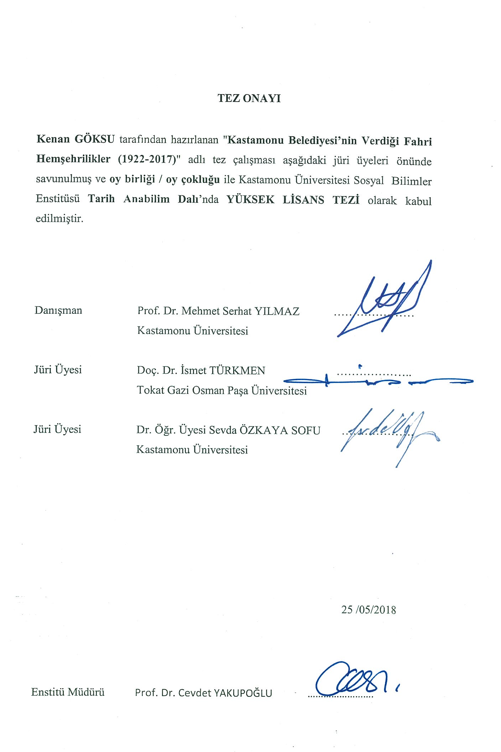

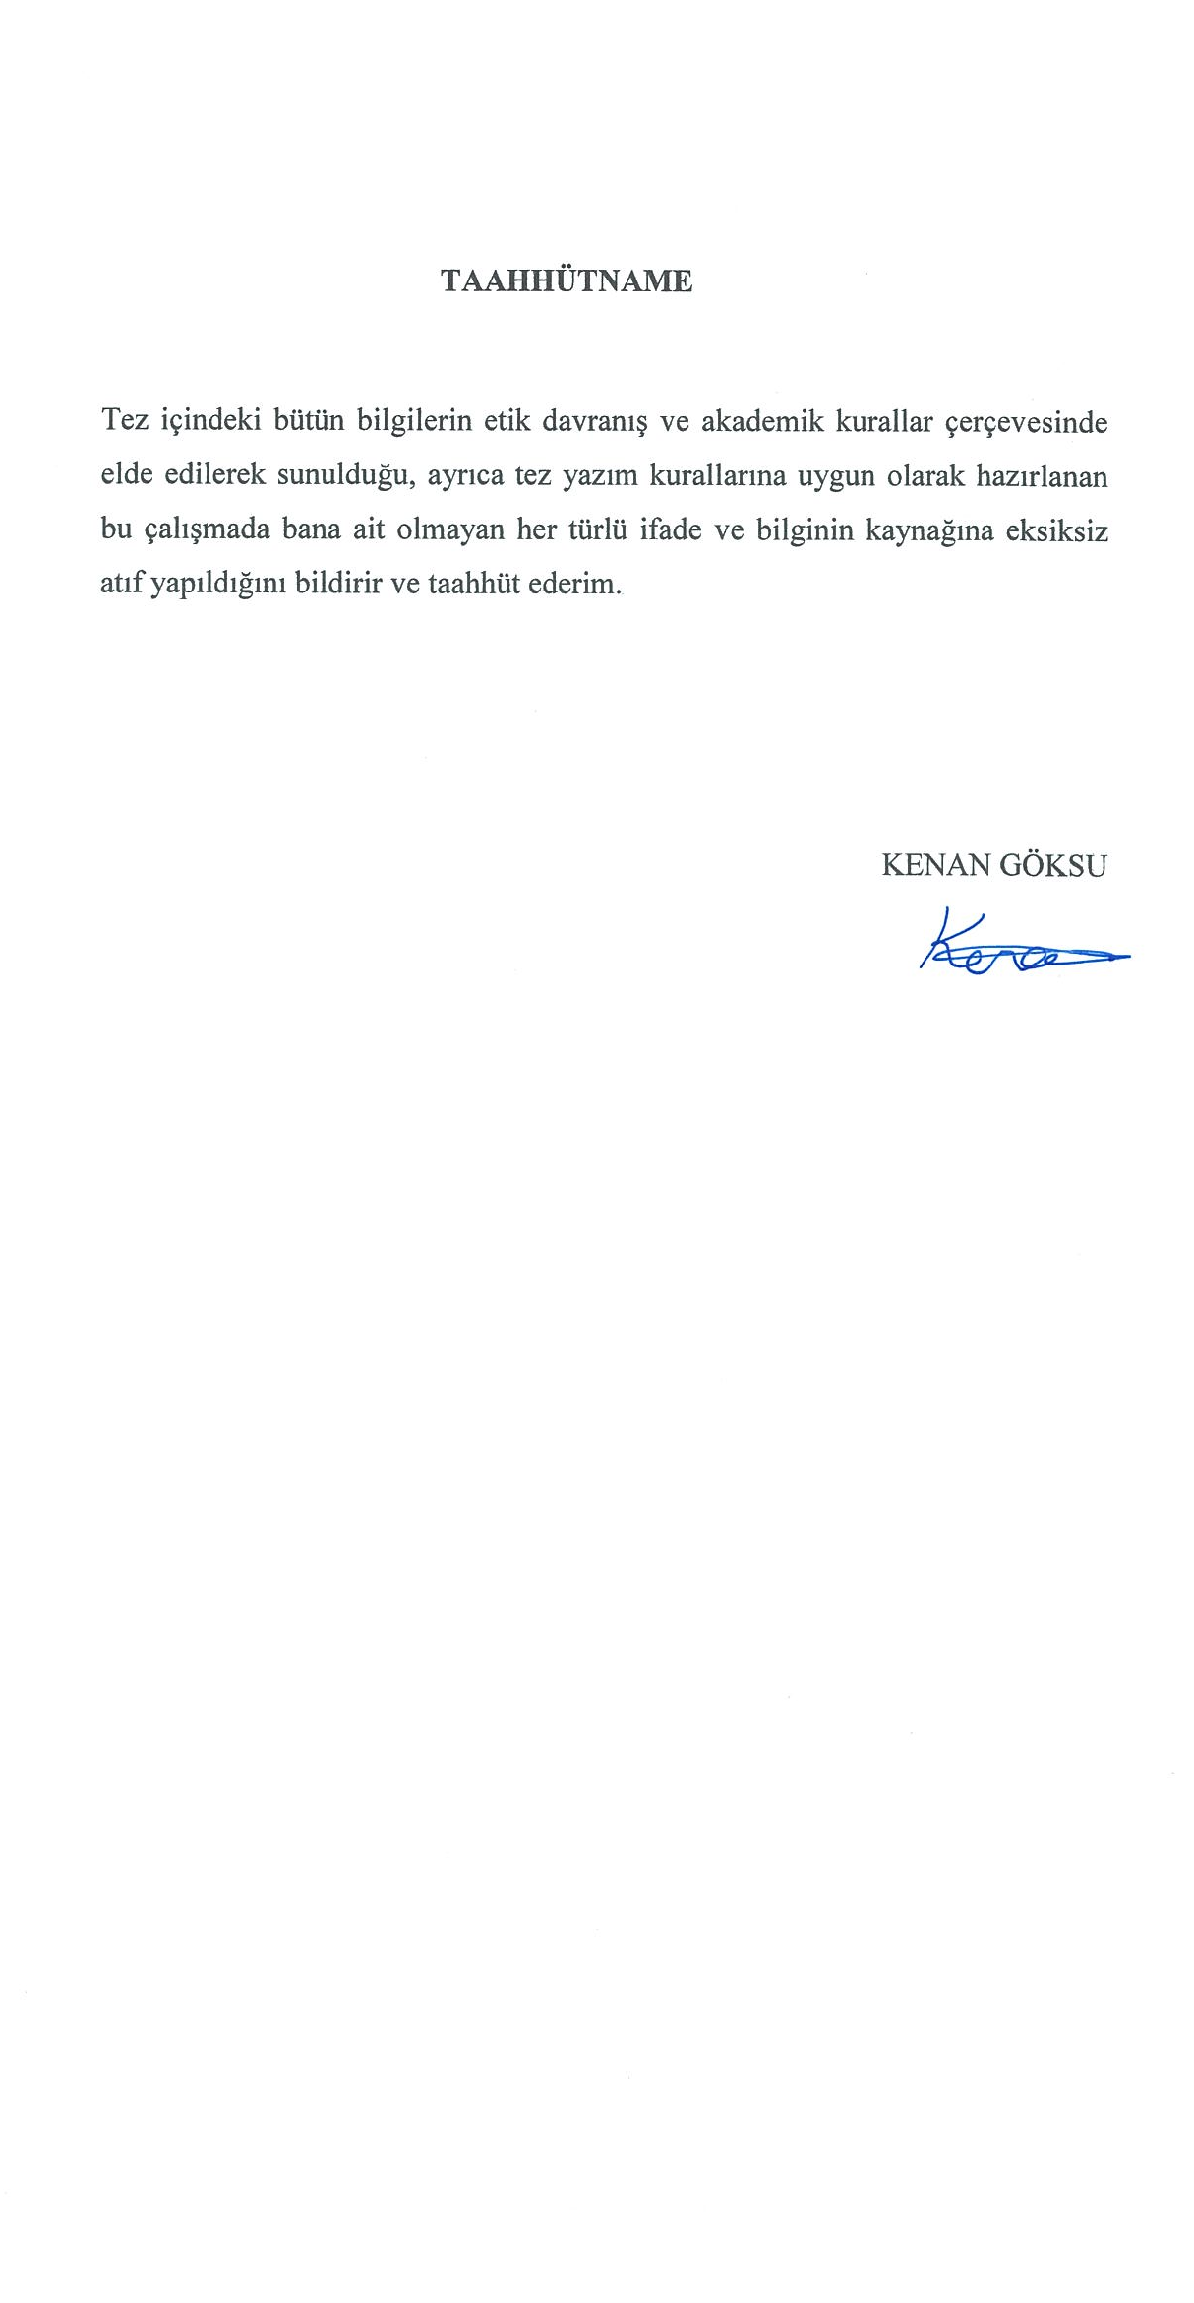

ÖZET
Yüksek Lisans Tezi

Kastamonu Belediyesi’nin Verdiği Fahri Hemşehrilikler (1922-2017)

Kenan Göksu
Kastamonu Üniversitesi
Sosyal Bilimler Enstitüsü
Tarih Ana Bilim Dalı
Danışman: Prof. Dr. Mehmet Serhat Yılmaz
Bu çalışmada Kastamonu Belediyesi’nin verdiği fahri hemşehrilikler araştırılmıştır. Fahri hemşehrilik çoğunlukla şehrin imarında, güzelleşmesinde ve iktisadi kalkınmasındabaşarı sağlayan cumhurbaşkanlarına, başbakanlara, bakanlara, milletvekillerine ve valilere verildiği gibi diğer kişilere de verilebilmektedir. Fahri hemşehrilik Belediye Meclisi’nin almış olduğu karar ile verilmektedir.
Araştırmamızın ana kaynağınıDr.Öğr. Üyesi Mustafa Eski’nin Kastamonu Valileri (1838–2000) adlı kitabı veKastamonu basını oluşturmuştur. 1992 öncesi Kastamonu Belediyesi’nin Belediye Meclisi’nin fahri hemşehrilik ile ilgili kararlarının arşivi olmadığı için çalışmamızda kullanamadık. Makaleler Bibliyografyası, Ulusal Tez Merkezi ve Milli Kütüphaneyi taradığımızda fahri hemşehrilik ile ilgili bir kaynağa da rastlayamadık.
Çalışmada genellikle Kastamonu’nun kalkınmasıyla ilişkili olarak yönetici kadronun fahri hemşehrilik için seçildiği sonucuna ulaşılmıştır. Bu nedenlerden dolayı cumhurbaşkanları, başbakanlar, bakanlar, milletvekilleri ve valilerin Kastamonu’daki çalışmalarına yer verilmiştir. Araştırmamızda 26 kişiye fahri hemşehrilik verildiği tespit edilmiştir. Veriliş gerekçelerine bakıldığı zaman genel olarak mülki ve askeri yöneticilere, milletvekili, bakan, başbakan ve cumhurbaşkanlarına verildiği anlaşılmaktadır. Ayrıca Rauf Denktaş ve AbdülcemilKırımoğlu gibiTürkiye dışından Türklük vurgusu ve siyasi kimliği öne çıkan kişilere de millî hislerin bir göstergesi olarak fahri hemşehrilik verildiği anlaşılmaktadır.
Anahtar Kelimeler: Fahri Hemşehrilik, Fahri Hemşehrilik Mazbatası, Fahri Hemşehrilik Beratı.
2018, sayfa XI+132.

ABSTRACT

M.Sc. Thesis
Honorary Citizenships PresentedBy Kastamonu Municipality (1922-2017)

Kenan GÖKSU
Kastamonu University
Institute of Social Sciences
Department of History

Supervisor:Assit. Prof. Dr. Mehmet Serhat YILMAZ

In this study, honorary citizenships presented by Kastamonu Municipality are studied. Honorary citizenships are generally presented to presidents of Turkish Republic, prime ministers, ministers, deputies, and governors who contributed economic development of the city of Kastamonu and improved the town planning and beauty of the city, and also any other people who wanted to bepresented honorary citizenship. Honorary citizenships can be presented only by decision taken by council of Kastamonu Municipality.
The main sources of this study are the book named: Governors of Kastamonu (1838 – 2000) by Mustafa ESKİ and source of Kastamonu local press. There is not any archive record of Kastamonu Municipality about honorary citizenships presented before 1992, therefore in this study honorary citizenships of this period are not found. There is also no record about the study in bibliography of articles, National Thesis Center, and National Library.
The result of study is that honorary citizenships have been presented generally to executive managers who contributed to development of the city. Due to this reason, the presidents, prime ministers, ministers, deputies, and governors’ contribution to the city are mainly studied and added to this master thesis. In this study, 26 honorary citizens of Kastamonu are found. When examining for the reason of presenting, honorary citizenships were generally presented to civil and military managers, deputies, ministers, prime ministers, and presidents. Apart from these for example Rauf DENKTAŞ, Abdülcemil KIRIMOĞLU etc. who have taken a prominent role in political ideology of Turkishness were presented honorary citizenships of Kastamonu as an indication of national sensation.
Key Words: Honorary citizenship, honorary citizenship records, honorary citizenship berat
2018, pages XI+132.

ÖNSÖZ
“Kastamonu Belediyesi’nin Verdiği Fahri Hemşehrilikler (1922-2017)” başlıklı tez çalışmamız 1922 tarihinde Mustafa Necati Bey ile başlayıp 2014 tarihinde Ali Çardakçı’ya verilen fahri hemşehrilik beratı ile sona ermektedir. Tezin birinci bölümünde fahri hemşehrilik verilen kişiler ve faaliyetleri incelenmiş olup ikinci bölümde ise bu kişilerin özgeçmişlerine yer verilmiştir. Fahri hemşehriliğe seçilen kişilere ayrıca fahri hemşehrilik beratı, payesi, mazbatası verilmektedir. Fahri hemşehrilik kararları, mazbataları, beratları ekler kısmında verilmiştir. Fahri hemşehrilik ile ilgili gazetelere yansıyan bilgiler de yine eklerde verilmiştir. Fahri hemşehriliğin verilmesindeki nedenlerin daha iyi anlaşılabilmesi için fahri hemşehrilik payesi verilen kişilerin faaliyetlerine de değinilmiştir.
Bu çalışmada bana yardımlarından dolayı başta hocam Prof. Dr. Mehmet Serhat Yılmaz’a, çalışmalarından ve görüşlerinden yararlandığım Dr.Öğr. Üyesi Mustafa Eski’ye eğitim hayatım boyunca desteğini hiçbir şekilde esirgemeyen annem Azime Göksu’ya, çalışmamda bana her konuda yardımlarından dolayı Aydın Beygirlioğlu’na, Mustafa Can Bilgin’e ve Veli İlker Dağsever’e teşekkürlerimi sunarım.
Kenan GÖKSU
Kastamonu, 2018

İÇİNDEKİLER
Sayfa
ÖZET IV
ABSTRACT V
ÖNSÖZ VI
GİRİŞ 1
I.BÖLÜM
1.KASTAMONU BELEDİYESİ'NİN FAHRİ HEMŞEHRİLİK BERATI VERDİĞİ KİŞİLER (1922–2017)
1.1.Mustafa Necati Bey 4
1.1.1.Mustafa Necati Bey’in Kastamonu’daki Çalışmaları 4
1.1.2. Mustafa Necati Bey’e Fahri Hemşehrilik Verilmesi 6
1.2.Ahmet Murat Germen 7
1.2.1.Ahmet Murat Germen’in Kastamonu’daki Çalışmaları 7
1.2.2.Murat Germen’e Fahri Hemşehrilik Verilmesi 8
1.3.Mehmet Avni Doğan 8
1.3.1.Mehmet Avni Doğan’ın Kastamonu’daki Çalışmaları 8
1.3.2.Vali Avni Doğan’a Fahri Hemşehrilik Verilmesi 18
1.4.Ahmet Mithat Altıok 20
1.4.1.Mithat Altıok’un Kastamonu’daki Çalışmaları 20
1.4.2.Mithat Altıok’un Kastamonu’dan Ayrılışı 22
1.4.3.Mithat Altıok ve Muhterem Altıok’a Fahri Hemşehrilik
Verilmesi 23
1.5.Tahsin Coşkan’a Fahri Hemşehrilik Verilmesi 25
1.6.Tevfik Sırrı Gür 25
1.6.1.Tevfik Sırrı Gür’ün Kastamonu’daki Çalışmaları 25
1.6.2.Tevfik Sırrı Gür’ün Kastamonu’dan Ayrılışı 26
1.6.3.Tevfik Sırrı Gür’e Fahri Hemşehrilik Verilmesi 26
1.7.Adnan Menderes’e Fahri Hemşehrilik Verilmesi 27
1.8.Rebii Karatekin 28
1.8.1.Rebii Karatekin’in Kastamonu’daki Çalışmaları 28
1.18.2. Rebii Karatekin’in Kastamonu’dan Ayrılması 30
1.9. Medeni Berk, Tevfik İleri, Şemi Ergin, Sebati Ataman, Nedim Ökmen ve
Rebii Karatekin’e Fahri Hemşehrilik Verilmesi 30
1.10.Necdet Yalçın 31
1.10.1.Necdet Yalçın’ın Kastamonu’daki Çalışmaları 31
1.10.2.Vali Necdet Yalçın’ın Kastamonu’dan Ayrılışı 37
1.10.3.Necdet Yalçın’a Fahri Hemşehrilik Verilmesi 37
1.11.Cevdet Sunay’a Fahri Hemşehrilik Verilmesi 39
1.12.Süleyman Demirel’e Fahri Hemşehrilik Verilmesi 41
1.13.Sabahattin Savacı 41
1.13.1.Sabahattin Savacı’ın Kastamonu’daki Çalışmaları 41
1.13.2.Vali Sabahattin Savacı’nın Kastamonu’dan Ayrılışı 44
1.13.3.Sabahattin Savacı’ya Fahri Hemşehrilik Verilmesi 44
1.14.Kenan Evren’e Fahri Hemşehrilik Verilmesi 44
1.15.Kâmil Demircioğlu 45
1.15.1.Kâmil Demircioğlu’nun Kastamonu’daki Çalışmaları 46
1.15.2.Kâmil Dermircioğlu’nun Kastamonu’daki Çalışmaları 48
1.15.3.Kâmil Demircioğlu’na Fahri Hemşehrilik Verilmesi 49
1.16.Rauf Raif Denktaş’a Fahri Hemşehrilik Verilmesi 50
1.17.Mustafa Abdülcemil Kırımoğlu’na Fahri Hemşehrilik Verilmesi 51
1.18.Tunçalp Özgen’e Fahri Hemşehrilik Verilmesi 51
1.19.Ahmet Yahya Kiğılı’ya Fahri Hemşehrilik Verilmesi 52
1.20.Osman Eker’e Fahri Hemşehrilik Verilmesi 52
1.21.Ali Çardakçı’ya Fahri Hemşehrilik Verilmesi 52

II. BÖLÜM
II. FAHRİ HEMŞEHRİLİK VERİLEN KİŞİLERİN ÖZGEÇMİŞLERİ
2.1.Mustafa Necati Bey’in Özgeçmişi 54
2.2.Ahmet Murat Germen’in Özgeçmişi 55
2.3.Mehmet Avni Doğan’ın Özgeçmişi 55
2.4.Mithat Altıok’un Özgeçmişi 56
2.5. Muhterem Altıok’un Özgeçmişi 57
2.6.Tahsin Coşkan’ın Özgeçmişi 57
2.7.Tevfik Sırrı Gür’ün Özgeçmişi 57
2.8.Adnan Menderes’in Özgeçmişi 58
2.9.Nedim Ökmen’in Özgeçmişi 59
2.10. Şemi Ergin’in Özgeçmişi 60
2.11. Medeni Berk’in Özgeçmişi 60
2.12. Tevfik İleri’nin Özgeçmişi 60
2.13. Sebati Ataman’ın Özgeçmişi 61
2.14.Rebii Karatekin’in Özgeçmişi 62
2.15.Necdet Yalçın’ın Özgeçmişi 62
2.16.Cevdet Sunay’ın Özgeçmişi 63
2.17.Süleyman Demirel’in Özgeçmişi 63
2.18.Sabahattin Savacı’nın Özgeçmişi 64
2.19.Kenan Evren’in Özgeçmişi 65
2.20.Kâmil Demircioğlu’nun Özgeçmişi 66
2.21.Rauf Raif Denktaş’ın Özgeçmişi 67
2.22.Mustafa Abdülcemil Kırımoğlu’nun Özgeçmişi 68
2.23.Tunçalp Özgen’in Özgeçmişi 70
2.24. Ahmet Yahya Kiğılı’nın Özgeçmişi 73
2.25.Osman Eker’in Özgeçmişi 73
2.26.Ali Çardakçı’nın Özgeçmişi 74
SONUÇ……………………………………………………………………...……...76
KAYNAKÇA 79
EKLER 90
ÖZGEÇMİŞ…………………………………………………………………………..

KISALTMALAR
a.g.e. : Adı geçen eser
a.g.m. : Adı geçen makale
a.g.t. : Adı geçen tez
C. : Cilt
Ed. : Editör
Sa. : Sayı
s. : Sayfa
T.D.V.İ.A. :Türkiye Diyanet Vakfı İslâm Ansiklopedisi

GİRİŞ
“Hemşehrilik sözcüğü ilk olarak hemşehriler arasındaki durumsal bir ilişkiyi tanımlar. Bir durumu tanımladığında hemşehrilik, ortak paydaları aynı coğrafi alanda kök salmış olan iki kişiden birinin diğerine göre durumunu niteler. Hemşehrilik sözcüğü ikinci olarak, meleketleri aynı coğrafi yer olan veya aynı coğrafi yere ait olma hissini taşıyan kişiler arası ilişkileri ve onlar arasındaki bağları ve bu bağlardan doğan çeşitli kimlikleri tanımlar.”Fahri sözcüğü ise bir çeşit onurlandırmadır. “Fahri Hemşehrilik” sözcüğü ise şehre büyük emekleri dokunmuş şehrin memleketlisi olmayan kişiler için bir çeşit onurlandırmadır. Yani, belediye meclisi tarafından fahri hemşehriliğe seçilen kişilere artık sen bizim memleketlimizsin, senin ikinci memleketin burasıdır demenin resmiyete dökülmüş halidir.
Belediye Meclisinde yapılan oylama sonucunda fahri hemşehriliğe seçilen kişilere bazen fahri hemşehrilik beratı, mazbatası veya şehrin altın anahtarı verilir. Fahri Hemşehrilik payesi 5393 Sayılı Belediye Kanunu’nun 18. Maddesinin (r) fırkasına göre verilmektedir. Yapılan araştırma sonucunda fahri hemşehrilik beratlarının veya şehrin altın anahtarının; iki ülke arası siyasi ilişkileri geliştirilenlere, şehrin truzmini geliştirenlere, şehrin tarihi ve kültürel çalışmalarına katkı sağlayanlara, şehre yatırım yapanlara veya yapılmasını sağlayanlara, şehrin tanıtımını yapanlara, milli ve manevi duyguları geliştirmek için olmak üzere yedi kategoride verildiği tespit edilmiştir. Örneğin;
a) İki ülke arası siyasi ilişkileri geliştirmek için Fildişi Sahilinde Abidjan şehri ve Yemen’de Cumhurbaşkanı Recep Tayyip Erdoğan’a şehrin altın anahtarı verilmiştir. Yine Cumhurbaşkanı Recep Tayyip Erdoğan’ın Başbakanlığı zamanında Japonya’daki temasları neticesinde Kushimoto şehrinin Belediye Başkanı tarafından şehrin altın anahtarı verilmiştir. Kushimoto şehrinin Belediye Başkanı, Başbakan Recep Tayyip Erdoğan’ı Ertuğrul Firkateyni’nin battığı Kushimoto şehrinde Türk denizcilerini kurtaranların torunları ile karşılaması da önemlidir.
b)Antalya Büyükşehir Belediyesi tarafından Antalya’ya bir milyon turist getiren Thomas Cook’a şehrin altın anahtarı verilmiştir.
c) Ordu Valisi İrfan Balkanlıoğlu Ordu’nun turizmine ve tanıtımına yönelik yaptığı çalışmalardan dolayı Gölköy Belediye Meclisi’nce fahri hemşehriliğe seçilmiştir.Ordu Valisi İrfan Balkanlıoğlu’na Fahri hemşehrilik beratı İstanbul Maltepe'de düzenlenen Ordu Tanıtım Günleri etkinliğinde düzenlenen törenle verilmiştir. Gölköy Belediye Başkanı Ali Kemal Mert törende İrfan Balkanlıoğlu'nun "Gölköy ilçemize olan sevgisini, enerjisini tanıtıma dönüştüren Valimiz İrfan Balkanlıoğlu, gerek sosyal medya hesaplarında, gerekse yerel ve ulusal basında, her alanda Gölköy'ün adını duyurmuştur. Kendisine zaman zaman Ulugöl'de denk geliyoruz. Bazen de misafirlerini burada ağırlıyor. Kendisini biz artık bir Gölköylü olarak görüyoruz."demiştir. Bursa Büyükşehir Belediyesi tarafından Bursa tarihine ve Bursa’nın tanıtımına önemli katkılar sağlayan Prof. Dr. Halil İnalcık’a fahri hemşehrilik beratı verilmiştir.
d) Çorum’un ilçesi İskilip’in sosyal, kültürel ve sanatsal anlamda, ulusal ve uluslararası olarak tanıtımına yönelik yaptığı çalışmalarından dolayı Kanadalı Hughette Eyüpoğlu’na, İskilip Belediye Meclisi tarafından fahri hemşehrilik beratı verilmiştir.
e) Bitlis’te İşadamı Ahmet Eren’e Bitlis’e yaptığı yatırımlardan dolayı şehrin altın anahtarı verilmiştir.
f) İbrahim Sadri “Ben Ünye’yim” adlı şiirinin klibiniAtv’de bir programda yayınlamıştır. Ünye Belediyesi Ünye’nin tanıtılmasında gösterdiği çabalardan dolayı 6. Geleneksel Ramazan Etkinliklerinde İbrahim Sadri’ye fahri hemşehrilik beratı vermiştir.
g) Kastamonu’da Kırım Milli Meclisi Başkanı Mustafa AbdülcemilKırımoğlu ve Rauf Raif Denktaş’a milli ve manevi duygulardan dolayı fahri hemşehrilik beratı verilmiştir.
Bu çalışma Kastamonu Belediyesi’nin kimleri, hangi gerekçelerle fahri hemşehriliğe seçtiği sorusu ve problemi üzerine kurulmuştur. Araştırma; litearatür taraması, Kastamonu Belediyes Meclisi Zabıtları ve Kastamonu’daki yerel gazetelerin taranması suretiyle elde edilen veriler üzerinden gerçekleştilmiştir.
Kastamonu’da yerel gazeteler incelediğinde genelde fahri hemşehrilik beratlarını Belediye Meclisi şehri kalkındıran, şehre yatırım yapan ve yatırım yapılmasını sağlayan kişilere vermiştir.
Çalışmamızı yaparken fahri hemşehrilik ile ilgili bizi yönlendiren kitap, makale veya teze rastlayamadık.Kastamonu Belediyesi’nin arşivini incelediğimizde Belediye Meclis tutanakları ile ilgili arşiv bilgilerine en eski 1992 yılına kadar gidebildik. Fahri hemşehrilik beratlarını incelediğimizde ise 1969 tarihine kadar gidebildik. Bu belirttiğimiz kayıtlar dışında fahri hemşehrilik ile ilgili herhangi bir belgeye rastlayamadık.
Yukarıda sayılan nedenlerden dolayı çalışmamızın ana kaynağını Mustafa Eski’nin Kastamonu Valileri (1838 – 2000) adlı kitabı ve Kastamonu’daki yerel gazeteler oluşturmuştur. Kastamonu’da Belediye Meclisi’nce fahri hemşehriliğe seçilen valiler geniş tutulmuştur. Valiler dışındaki kişiler genelde Kastamonu’da kısa bir süre bulundukları ve faaliyetleri sınırlı olduğu için yerel basında fahrihemşehriliğe seçilmeleri ile ilgili bilgiler azdır.

I.BÖLÜM

1.KASTAMONU BELEDİYESİ’NİN FAHRİ HEMŞEHRİLİK BERATI VERDİĞİ KİŞİLER (1922–2017)
Kastamonu Belediyesi, Türkiye’de ilk defa fahri hemşehrilik veren ilk belediyedir.Tez çalışmamızda Kastamonu Belediyesi tarafından 1922’de fahri hemşehriliğe seçilen ilk kişi Milli Eğitim Bakanlarından ve Kastamonu İstiklal Mahkemesi başkanlığı da yapan Mustafa Necati Bey’dir. Türkiye’nin ilk fahri hemşehrisi Mustafa Necati Bey’dir. 1922’den 2017 yılına kadar geçen dönem içerisinde Kastamonu’da 26 kişiye fahri hemşehrilik verildiği belirlenmiştir.Bu bölümde fahri hemşehrilik verilen kişiler kronolojik sıraya göre verilmekte olup ayrıca fahri hemşehrilik verilen kişilerin Kastamonu’daki faaliyetleri de yer almaktadır.

1.1.Mustafa Necati Bey
Mustafa Necati Bey, Kastamonu’da II. Dönem İstiklâl Mahkemesi Başkanlığı görevine 18 Ağustos 1921’de başlamış, 24 Ağustos 1922’de Kastamonu’dan ayrılmıştır.

1.1.1.Mustafa Necati Bey’in Kastamonu’daki Çalışmaları
Milli Mücadele Dönemi’nde bir yandan dış güçlere karşı savaşılırken bir taraftan da iç isyanlarla uğraşılmıştır. İşte böyle olağan üstü bir durumda ülkedeki asayişi sağlayabilmek ve düşmanlarla daha iyi mücadele edebilmek için İstiklâl Mahkemeleri kurulmuştur. Kastamonu’da bir takım asayiş olaylarını bastırmak, halkın huzurunu sağlamak gerekiyordu. Çünkü Kastamonu Milli Mücadele için çok önemli bir yer idi. İşte bu nedenlerle Kastamonu’da II. Dönem İstiklâl Mahkemeleri kurulmuştur. Başkanlığını Mustafa Necati Bey yapmıştır. Burada asker kaçakları, hırsızlar, eşkıya ve vatana ihanet edenler yargılanarak cezalandırılmıştır. Ankara’ya cephaneler Kastamonu’dan gönderildiği gibi yabancı ülkelerin elçileri de buradan ülkeye giriş yapıyorlardı. Ayrıca İnebolu’da Rumlar taşkınlık yapıyorlardı. Yine şekâvet olayları da oldukça fazla idi. İnebolu’da 5 Eylül 1921’de İstiklâl Mahkemesi’nde yapılan yargılamalar neticesinde bazı şâkiler idam edilmiş, eşkıyalara yardım ve yataklık edenler de cezalandırılmıştır. 1 Aralık 1921’den itibaren Kastamonu’da yapılan yargılamalar neticesinde iki Rum idam edilmiştir. 6 Mart 1922’de Kastamonu ve Safranbolu çevresinde eşkıyalık eden Kamberoğlu çetesi yargılanmış, 5 kişi idam edilmiştir. Vezirköprü, Kızılırmak ve Tosya köylerini basan 800 kişilik Pontus çetesinden 7 kişi Ilgaz’da yakalanmış, Kastamonu’da yargılanmış, 2 kişi idam edilmiştir. Haziran 1922’de İnebolu’da Küreli 2 eşkiya idam edilmiştir. Mustafa Necati Bey, Kastamonu’da sadece yargılamayla meşgul olmamıştır. Kastamonu’nun meseleleriyle de ilgilenmiştir. Askeri birlikleri, medreseleri ve okulları gezdiği gibi okullardaki müsamerelere de katılmıştır. Halkın ihtiyaçlarını dinlemiş, bu sorunlarla ilgilenmiştir. Ayrıca Mustafa Necati Bey, Kastamonu Belediyesi’nin örnek teşkil eden belediyeler arasına girmesini de sağlamıştır. İstiklâl Mahkemesi’nin yaptığı yargılamalar neticesinde Kastamonu’da 200-300 mahkûm olduğu anlaşılmaktadır. Mustafa Necati Bey, bu mahkûmların belediyede çalışarak para kazanmasını sağlamıştır. Kastamonu’nun sağlık sorunları ile de ilgilenmiş, doktorların halka sağlıkla ilgili konferanslar vermesini sağlamıştır. Kastamonu’da Çocuk Esirgeme Kurumunun kurulmasında önemli bir rol oynadığı gibi, kuruma gelir sağlayabilmek için müsamereler düzenlenmesini de sağlamıştır. Kimsesiz çocuklar için sünnet düğünleri yaptırmıştır. Çocuk Esirge Kurumunun çatısı altında dikiş evi açılmasını sağlayarak burada yardıma muhtaç ve şehit eşleri çalıştırılmıştır. Yine Çocuk Esirgeme Kurumuna bağlı iş evi açtırmış, babası askerde veya şehit olan çocukların burada barınması sağlanmıştır. İlçelerde de Çocuk Esirgeme Kurumu açılmıştır. Fuat Bey A.B.D.’ye giderek buradaki Müslümanlardan Çocuk Esirgeme Kurumu için bağış toplamıştır.Mustafa Necati Bey, Şubat 1922’de Hilâl-i Ahmer derneğinin müsamere yapmasını sağlamıştır. Müsamere sayesinde dernek tarafından 7 bin lira gelir elde edilmiştir. Mustafa Necati Bey, Hilâl-i Ahmer derneğinin toplantılarına da katılmıştır. Kastamonu’da Gençler Kulübü, Muallimler Derneği ve Kastamonu İlim Derneğinin toplantılarına katıldığı gibi, bu derneklere maddî yardım da yapmıştır. Sakarya Savaşı’nın yapıldığı bir sırada yaralılar için Kastamonu’da bazı hastaneler kurulmuş, bazı hastaneler ihtiyacı karşılaması için genişletilmiştir. Bu hastanelere getirilen yaralılara moral verebilmek için Mustafa Necati Bey geziler düzenlemiştir.

1.1.2 Mustafa Necati Bey’e Fahri Hemşehrilik Verilmesi
Mustafa Necati Bey’in Kastamonu’da eşkiya ile mücadele ederek halkı huzura kavuşturması ve Kastamonu’un sorunlarıyla, kimsesiz çocuklarla, gazilerle ve şehit aileleriyle ilgilenmesi halkın Mustafa Necati Bey’i çok sevmesine neden olmuştur. Kastamonu Belediye Meclisi, Mustafa Necati Bey’e Kastamonu adına teşekkür edebilmek amacıyla 25 Nisan 1922 tarihli toplantısında Mustafa Necati Bey’i fahri hemşehriliğe seçmiştir. Fahri hemşehrilik mazbatası aşağıda verilmiştir.
“Saruhan Mebusu ve İstiklâl Mahkemesi Reisi Mustafa Necati Beyefendi’nin memleket ve belediyemize ibraz buyurmakta oldukları gayet kıymettâr ve takdirâ-yısezâvârmuâvenetlerinden ve şehrimize gösterdikleri pek samimî alâkadan cidden mütehassis olan Belediye heyeti, dünkü içtimâında kendilerine “Fahri Hemşehrilik” ünvânınıtecvîh eylemiştir. Takdîm olunacak mazbata derdest tanzimdir. Muhterem Fahri Hemşehrimizisamîmî kalbimizle tebrik ederiz”

1.2.Ahmet Murat Germen
Kastamonu’da fahri hemşehriliğe seçilen ikinci kişi de Ahmet Murat Germen’dir. Ahmet Murat Germen, Kastamonu’da 25 Mart 1928’de valilik görevine başlamış, görevinden 3 Haziran 1933’te ayrılmıştır.

1.2.1.Ahmet MuratGermen’in Kastamonu’daki Çalışmaları
Vali Murat Germen 1929’da meyveciliğin geliştirilmesi için Kastamonu’da fidanlık kurulmasında önemli bir rol oynamıştır.
Kastamonu’nun elektrikle aydınlatılması için 1929’da Marelli şirketi ile anlaşılmıştır. Bu iş için büyük bir çaba gösteren Murat Germen’e, Belediye Reisi ve Belediye heyetine Kastamonu gazetesinde teşekkür edilmiştir.
Gazi Paşa İlköğretim Okulu’nun (önceki adı Murat Bey Mektebi’dir.) temeli 6 Ekim 1930 tarihinde atılmıştır. Temel atma töreninde Murat Germen “Şimdiye kadar bu ihtiyaç düşünülmemiştir. Bu ilk adımdır. Bunu daha birçoklarının yapılmasını takip etmesini ümit ve temenni ederim.” demiştir.
Vali Murat Germen Kastamonu’da bulunan derneklerin faaliyetlerini de yakından takip etmiştir. Kastamonu’da Türk Ocağı’nın fahrî başkanlığını kabul etmiştir. Banka Sokağı’nda bulunan Reşit Bey’e ait bina onarılarak Türk Ocağı’na kazandırılmıştır. Türk Ocağı’nın kapanmasından sonra sosyal ve kültürel faaliyetleri yürütmek için 24 Haziran 1932 tarihinde Kastamonu’da Halkevi açılmıştır.
Germen döneminde hayvancılığı geliştirmek için ise şap hastalığı ile mücadele edilmiştir. Bunun için Hayvan Sağlık Zabıta Komisyonu kurulmuştur. Vali Murat Germen’e bu çalışmalardan dolayı İktisat Vekâleti tarafından takdirname verilmiştir.
Beş yılı aşkın bir süre valilik görevinde bulunan Murat Germen, Manisa Valiliği’ne tayini nedeniyle 3 Haziran 1933’de saat 08.00’de Kastamonu’dan ayrılmıştır.

1.2.2.Murat Germen’e Fahri Hemşehrilik Verilmesi
Kastamonu Belediye Meclisi yaptığı oylama sonucunda 19 Kasım 1931 tarihli kararı ile Vali Murat Germen’i Fahri Hemşehriliğe seçmiştir. Fahri hemşehrilik mazbatası aşağıda verilmiştir.
“Zât-ı sâmi-i vilâyetpenâhilerinin memleketimize teşrif buyurdukları günden itibaren memleketimizin ilm ü irfan, ümrân, refah ve saâdet yollarında lâuemût eserler vücuda getirmek hususundaki mesai ve himem-i âliye-i vatanperverânelerinin bütün Kastamonulularunkalblerinde husule getirdiği derin minnet ve ebedî şükranlarını ifade edebilmek için zât-ı devletlerine Kastamonu’nun fahrî hemşehriliğini takdim etmekle Belediyemiz bu arzu-yuumûmîfnin lütfen kabulü zımnında iş bu mazbatanın tayin ve müntehâb bir heyetle hâk-ı pây-i vilâyetpenâhilerine arz ve takdim kılındı. 19.11.1931”

1.3.Mehmet Avni Doğan
Mehmet Avni Doğan Kastamonu’da görevine 28 Eylül 1936’da başlamıştır. Bu görevinden 19 Temmuz 1940’da ayrılmıştır.

1.3.1.Mehmet Avni Doğan’ın Kastamonu’daki Çalışmaları
Avni Doğan’ın Kastamonu’da döneminde yaptığı faaliyetlere aşağıda kronolojik olarak verilmiştir.

1.3.1.1.Yeni adliye binası
Basına yansıyan bilgilere göre Kastamonu’da adliye binası zamanla ihtiyaçları karşılayamayacak duruma gelmiştir. Hatta hâkimlerin odaları aynı zamanda mahkeme salonu olarak da kullanılmıştır. Adliye binasının evrak mahzeni olmadığı için tarihî ve hukukî evrakların bir kısmı cezaevinin kütüphanesinde, diğer kısmı Hacı Kadı Cami’nin zemin katında muhafaza edilmiştir. Ancak sel taşkınları neticesinde Hacı Kadı Camii su basmış zemin kattaki evrakların bir kısmı tahrip olmuştur. Buradaki bir kısım evrakı da 1935 tarihinde Hüseyin adlı birisi çalarak bakkallara ambalaj kâğıdı olarak satmıştır. Bu kişi yakalanıp cezalandırılsa da bakkallara satılan evrakın kurtarılıp yerine konması maalesef mümkün olmamıştır. Özellikle şeriye sicilleri gibi önemli belgelerin bu satılan evrak içerisinde olması oldukça üzücüdür. Bu gibi sorunlardan dolayı yeni bir adliye binasının yapımı gerekli görülmüştür.
26 Haziran 1939 Çarşamba günü Yeni Adliye Sarayı’nın temelleri atılmıştır. Temel atma töreni Halkevi bandosu’nun İstiklâl Marşı’nı çalınması ile başlamıştır. Ayrıca Adliye Sarayı’nın temellerinin atılmasına dair Vali Avni Doğan, Belediye Reisi, Alay Komutanı, Vali Muavini, Ağır Ceza Reisi, Cumhuriyet Savcısı ve bir mühendis tarafından imzalanan bir belge ve bir miktar para bir şişeye konarak binanın temeline gömülmüştür. Daha sonra kurban kesilmiş ve tören sona ermiştir.

1.3.1.2.Yeni halkevi
Kastamonu’ya yapılacak olan yeni halkevinin temel atma töreni Halkevi bandosunun İstiklâl Marşı’nı çalınması ile başlamıştır. Daha sonra Kastamonu Valisi Avni Doğan ve Halkevi Dil Tarih Kolu Başkanı ve Almanca Muallimi Osman Faruk Verimer konuşma yaptıktan sonra bina yapımı için açılan temele inilmiştir. Temele ilk taşı Kastamonu Valisi Avni Doğan koymuş, ardından Alay Komutanı Ferid İldeniz, Vali Muavini ve Belediye Reisi de temele birer taş koymuşlardır. Temelin içine bir şişe içinde not bırakılmıştır. Notta şu ifadelere yer verilmiştir. “Halkevleri, Atatürk devriminin ana doktrinlerini yurda ve Türk gencinin âsîl yüreğine işleyecek bir yuvadır. 1937 yılında temelini attığımız Kastamonu Halkevinin büyük ulusumuz için verimli ve kutsal olmasını dileriz. 13/5/937 Kastamonu Valisi Avni Doğan, Mektupçu Tevfik Eşmeli, Defterdar, Zivar Benli, J.B.K Muhittin Köylü, Halkevi Reisi, Aza Ali Güleryüz, C.H.P üyesi, Sadık Ecvidli, Vali Muavini A. Keskin, Ticaret Odası Reisi M. Rıza Saltuk, Mühendis Safiyettin Erbuğ, Belediye Reisi Adil Yücebıyık, Muhasebei H. Müdür, Aza İzzet Baydur, Aza Tevfik Yazıcı”
Basında yeni halkevi binasının Kastamonu’nun en büyük, en güzel ve en modern binalarından birisi olacağı, binanın boyunun 40 metre eninin 35 metre olacağı belirtilmiştir. Ayrıca halkevi’nin 600-800 kişilik büyük bir salonu ile gazinosu ve 20 odasının olacağı, binanın kalorifer ile ısıtılacağı, banyo ve sair medenî ihtiyaçları temin edecek tesisatların olacağı, Cumhuriyet Halk Partisi teşkilatıyla Tayyare, Kızılay ve Çocuk Esirgeme Kurumu gibi kuruluşların da bu binaya taşınacağı, bina önüne büyük bir bahçe yapılcağı dere kenarına 12 metrelik bir şose ve rıhtım yapılacağı, bütün bu inşaat için gerekli paranın 55-60 bin lira kadar tutacağından Doğrusöz gazetesinde bahsedilmiştir. Vali Avni Doğan, Halkevi binasının inşasıyla yakından ilgilenmiştir. Halkevi’nin açılışı 6 Aralık 1938 tarihinde İsmet İnönü tarafından yapılmıştır.

1.3.1.3.Tosya Çakal Köyü’nde yangın
Tosya’nın Çakal köyünde 25.05.1937’de çıkan yangın sonucunda 118 hanenin 87’si yanmış, 2 çocuk hayatını kaybetmiştir. Vali Avni Doğan, yangın sonrası hemen Kızılay Umumi Merkezi’nden maddi yardım ve çadır istemiştir. Kastamonu Kızılay’ından da 500 lira temin ederek köylüler için un aldırtmış ve alınan unu hızlıca sevk ettirmiştir. Vali Avni Doğan, yangın yerine giderek köy halkının yerleşimi için tedbirler alınmasını sağlamıştır. 403 nüfusluk köy halkı yakın köylere yerleştirilmiştir.
Tosya’da Çakal köyünün yanmasından 4 ay sonra basında köy inşasının hızla ilerlediği yeni yapılacak evlerin köylünün ihtiyaçlarına cevap verebilecek şekilde yapıldığı belirtilmiştir.

1.3.1.4.Tosya devlet hastanesi
Tosya Devlet Hastanesi’nin temel atma töreni Vali Muavini Abdulkadir Keskin, Nafia Muhandisi Safi Erbuğ, Orman Direktörü Nazım Batur, Emniyet Direktörü Muhsin Gökkaya’nın katılımıyla 10 Haziran 1937’de yapılmıştır. Tosya Hastanesinin temel atma töreni İstiklal Marşı ile başlamıştır. İlk temel taşını Vali Muavini koymuş ve bir şişe içindeki yazıyı da temel yerine yerleştirip üzerini harçla kapatmıştır. Daha sonra Vali Muavini, Tosya halkının böyle hayırlı işlere karşı gösterdikleri ilgi ve çalışmalarını belirten bir konuşma yapmıştır. Sonrasında ise Vali Avni Doğan’ın irşat ve rehberlikleri saygıyla anıldıktan sonra tören sona ermiştir. Tosya da yapılan hastanenin 25 yataklı olacağı belirtilmiştir.
Tosya’da tamamlanan Devlet Hastanesi 11.12.1939 tarihinde pazartesi günü törenle açılmıştır. Törende Vali Avni Doğan, Kastamonu Mebuslarından Hacer Dicle, Muharrem Celâl Bayar, M. Rıza Saltuk, V. Jandarma Komutanı, Encümen Azaları, Kargı ve Tosya Kaymakamı, Sıhhıye Müdürü Operatör Rıfat Ertüzün ve kaza erkânıyla kalabalık bir halk kitlesi bulunmuştur. İnşaat Komisyonu Reisi, Vali Avni Doğan ve Kültür Direktörü İrfan Alıcıoğlu, bir konuşma yaptıktan sonra tören sona ermiştir.

1.3.1.6.Spor kulüpleri
Kastamonu’nun ilçesi Abana’da bir Spor Kulübü açılmıştır. Köy halkının yardımı ile sahilde kulüp için bir saha yaptırılmıştır. Bu kulübe Vali ve Parti Başkanı ve aynı zamanda Türk Spor Kurumunun Kastamonu Bölgesi Başkanı olan Avni Doğan 100 lira para yardımı yapılmasını sağlamıştır.
Kastamonu, Tosya, Taşköprü, İnebolu ve Devrekâni spor kulüplerini kapsayacak şekilde Kastamonu’da bir spor bölgesi kurulmuş başkanlığına Vali Avni Doğan getirilmiştir.
Abidin Oktay’ın Doğru Söz gazetesinde 31- 1. Kânun 1937 tarihli bir yazısında Kastamonu’da parti teşkilatı, spor teşkilatı ve spor hareketlerinin Avni Doğan’ın Kastamonu’ ya geldikten sonra başladığı belirtilmiştir. Daha öncesinde ise kazalarda ve Kastamonu merkezinde spor kuruluşlarının olmadığı anlaşılmaktadır. Kastamonu merkezinde 2 İnebolu ve Taşköprü kazaları ile Devrekâni ve Abana nahiyelerinde Türkspor kulübüne giren birer spor kulübünün olduğu öğrenilmektedir. Bu kulüplerde başta güreş, futbol, voleybol, atletizim, bisiklet ve denizcilik sporlarının yapıldığı anlaşılmaktadır. Köylerden başlamak üzere güreş seçmelerine başlanmış, güreşte başarılı olan gençleri eğitebilmek için antrenör de ayarlanmıştır. Abanaspor ve İneboluspor’ da deniz sporu önemlidir. Kastamonu’da deniz sporları için havuz kullanılmış ayrıca stadyumda futbol sahası, tenis kortları, duş yerleri ve soyunma yerleri vardır. Ek olarak stadyumun etrafına pistler çevrilmesi için Vilâyet Umumî Meclisi beş senede harcanmak üzere 60 bin lira bütçe elde edilmiştir.

1.3.1.7.Daday’da yapılan faaliyetler
Vali Avni Doğan Bakırcı suyunu Dada’ya getirmek için 600 lira yardımda bulunmayı vaad etmiştir.
Daday’da merkez yatılı ilkokulunda 70’i yatılı, 415’i yatısız toplam 485 öğrencinin eğitim gördüğü anlaşılmaktadır. Ancak bu okul eğitime devam edemeyecek şekilde 1936’da yanmıştır. Bundan dolayı 29 bin liraya Daday’da güzel ve modern bir okul yapılacağı belirtilmiştir.

1.3.1.8.Kendir fabrikasının kurulması için yapılan faaliyetler
Kastamonu’da kendir fabrikası kurulması için uzun yıllar büyük çabalar harcanmıştır. Doğru Söz gazetesinin 12 Kasım 1937 tarihli nüshasında Hüsnü Açıksöz’ün yazısında Kastamonu’da 1.Dünya Savaşından önce bile kendir fabrikası kurulması için şirket kurulduğu, zamanında 80 bin altın liraya yapılacak fabrika için 10 bin lira kadar para toplandığı belirtilmiştir. Bu paralar ile bazı makineler alınsada 1. Dünya Savaşı çıktığı için makineler getirilememiştir.
Vali Avni Doğan’ın valiliğinde kendirin ıslanması için Taşköprü’nün Sulukese mevkii ile Gölveren’de 4-5 tane küçük havuz yapılmıştır. Bu havuzlara kışın köylüler girerek kendirleri ısladıkları ve bu yüzden hastalandıkları için havuzlara vinç ve mengene gibi aletler de eklenmiştir.
Mustafa Kemal Atatürk kamutayın açılış konuşmasında “Beş yıllık ilk sanayi planının geri kalan ve bütün hazırlıkları bitirilmiş olan birkaç fabrikasını da süratle başarmak ve yeni plân için hazırlanmak icap eder” demiştir. Atatürk’ün sözünün Doğru Söz gazetesinin 12 Kasım 1937 tarihli nüshasında Kastamonu ekonomisini ilgilendiren bir işe - kendir meselesine - işaret ettiği ifade edilmiştir. Celâl Bayar’ın İktisad Vekili iken beş yıllık sanayi plânı hakkında açıklama yaparken etüt halinde iki üç fabrika kaldığını ve bunların arasında kendir fabrikalarının da olduğunu belirtmiştir. İşte bu nedenle Atatürk’ün hızlı bir şekilde başarılmasını istediği fabrikalar arasında kendir fabrikalarının da bulunduğunun anlaşıldığı ifade edilmiştir.Daha sonra Kastamonu milletvekilleri Kendir Fabrikası’nın Kastamonu’da kurulması için İktisad Vekili ile saatlerce süren görüşmeler yapmışlardır. Bu görüşmeler sonucunda 5 yıllık programda Kastamonu’ya kendir fabrikasının kurulmayacağı belirtilmiştir.
Doğru Söz gazetesinin 1 Şubat 1938 tarihli nüshasında Hüsnü Açıksöz’ün yazısında beş yıllık sanayi programının bitmek üzere olduğu belirtilmiştir. Ancak yine Kastamonu’da kendir fabrikası kurulamamıştır. Yurdun her tarafından büyük kalkınma ve sanayileşme hareketleri ile ilgili mutlu haberlerin geldiği, lokomotif, fabrika düdüklerinin yurdun her tarafında bir felah borusu gibi öttüğü, doğunun imar edildiği, Marmara havzasının turizm için modern bir şekle sokulduğu ancak Kastamonu’nun coğrafi vaziyetinin bu kalkınma planında ön saflara alınmasına engel olduğu belirtilmiştir. Kendir fabrikasının Kastamonu’da kurulmasının birçok dar gelirli ailenin iş bulmasına vesile olacağı ve açılış törenini görmenin birçok kişi için bir amaç haline geldiği belirtilmiştir.
Doğru Söz gazetesinin 12 Nisan 1938 tarihli nüshasında ise Hüsnü Aksöz’ün yazısında Kendir fabrikasının bu seneki 5 senelik plandan çıkarıldığı ve gelecek beş yıllık plana bırakıldığı belirtilmiştir. Kendir Mensucat Fabrikası olarak kurulacak olan fabrika için ise 4 milyon liralık ödeneğe ihtiyaç olduğu belirtilmiştir. Bu nedenle bu masraf da ikinci beş yıllık plana bırakılmıştır.

1.3.1.9.Dokumacılık için yapılan faaliyetler
Vali Avni Doğan, dokumacılığı geliştirmek için Kastamonu ve Tosya’da dokumacılıkla uğraşan kişileri bir araya getirip kooperatifler kurmaları için çalışmıştır. Kastamonu merkezinde bir dokuma santrali ve boyahane tesisi için yakından ilgilenmiş, ilgili makamlarla görüşerek girişimlerde bulunmuştur. İktisat Vekâleti’nden yeni tip dokuma tezgâhlarının kurulması için isteklerde bulunmuştur. Belli aralıklarla dokumacılıkta uzman kişilere Kastamonu dokumacılığını inceletmiştir. Ordunun tekstil ihtiyaçlarının bir kısmının Kastamonu’dan satın alınması için teşebbüslerde bulunmuştur. Kastamonu ekonomisinin yükseltilmesinde tek çare olarak görülen ve üzerinde ısrarla 10 yıldır çalışılan kendir ziraatı ve ticaretinin ve urgan sanayisinin gelişimi için de çalışmalarda bulunmuştur. İsmet İnönü, Kastamonu’ya geldiği zaman Vali Avni Doğan, Kastamonu’nun kalkınması için büyük bir liman yapılmasının gerekli olduğunu belirtmiştir. Kendir fabrikasının kurulması için Ticaret ve İktisat Vekâletleri ve yüksek makamları ile görüşmeler yapmıştır. Bu görüşmeler sonucunda Kastamonu’ya dokumacılık, kendir ticaret ve sanayisi için incelemelerde bulunmak üzere heyetler gelmiştir. Kendir fabrikası kurulması için yoğun girişimlerde bulunulsa da 2. Dünya Savaşı’nın getirdiği ekonomik olumsuzluklar neticesinde bu projeler gerçekleştirilememiştir. Ayrıca Türkiye Cumhuriyeti hükümetince alınan tedbirler arasında Türkiye’den ihracı yasak mallar listesine kendir de dâhil edildiğinden kendir ihracatı durmuştur. Vali Avni Doğan, Kastamonu’da yetiştirici ve tüccar elinde bol miktarda bulunan kendiri yasaklar listesinden ihracına müsaade edilen maddeler arasına alınmasını sağlamıştır. Bu teşebbüsler neticesinde Vali Avni Doğan, kendirde sürekli artışlar dolayısıyla 2 milyon kilo tahmin edilen elyaf mevcudunun tamamen satılmasını sağlamıştır. Gerçekleşen bu satışlar sonucunda Kastamonu tüccarı ve köylüsü büyük kârlar elde etmiştir. Kastamonu halkının Vali Avni Doğan’a, karşı derin minnettarlık ve şükran duyduğu basında dile getirilmiştir.

1.3.1.10.Gazi stadyumunda yapılan çalışmalar
Doğrusöz gazetesinin 30 Temmuz 1937 tarihli nüshasından öğrendiğimize göre Kastamonu 1936 tarihinde inşasına başlanan stadyumun 80-100 bin liraya bitirileceği tahmin edilmiştir. Stadyumun beş sene içinde bitirileceği belirtilmiştir. Stadyumda yüzme havuzları, bir adet atış poligonu, koşu sahasının ve diğer spor sahalarının olacağı belirtilmiştir.
7 Ocak 1938’de basında Gazi Stadının genişletilmesi, tribünler, çeşitli ihtiyaçlar ve tam modern şekle sokulması için 60 bin liraya daha ihtiyaç duyulduğu belirtilmiştir. Statta yapılacak işler iki yıla bölünmüştür. 60 Bin liralık işin 35 bin liralık kısmının 1938 tarihinde yapılacağı geri kalan 25 bin liralık işin de 1939’da yapılacağı belirtilmiştir.

1.3.1.11.Eğitim konulu çalışmalar
30 Eylül 1937 tarihinde Çarşamba günü lisenin orta kısmı için yapılacak binanın temel atma töreni yapılmıştır. Temel atılırken Kültür Direktörü İrfan Alıcıoğlu bir konuşma yapmıştır. Vali Avni Doğan’ın binayı yaptırmak için gösterdiği ilgiden bahsetmiştir. Vali Avni Doğan yapılan işlerin özellikle aziz ve fedakâr Kastamonu halkının hakikî yurtseverliği sayesinde başarıldığını ve yapılan teşekkürün tamamen halka ait olduğunu belirtmiştir. Vali Avni Doğan’ın konuşmasından sonra temele inilmiş bir şişe içerisine not konduktan sonra tören sona ermiştir. Ayrıca basından edindiğimiz bilgiye göre orta mektep okulunun Kastamonu merkezine yapıldığı anlaşılmaktadır.
Vilâyet dâhilinde üç kasabada yatı mektebi inşa edilmiştir. İnebolu ve Taşköprü de yapılmakta olan bu yatı mekteplerine elli bin liraya yakın para harcanacağı söylenmiştir.Yapılan bu binaların 1938 tarihinde bitirileceği anlaşılmaktadır. Ayrıca Ağlı, Seydiler gibi köylerde Özel İdarenin yardımıyla birer yatılı okul yapılmıştır.
Ek olarak Dâhiliye Vekâleti fevkalâde gayret gösteren on Vilâyet valisine takdirname vermiştir. Avni Doğan da takdirname verilen valiler arasındadır.
Eğitmen Kursu binasının temel atma töreni 3 - 4 Haziran 1938’de yapılmıştır. 21 Ekim 1938 tarihinde Cuma günü saat 15.00’da eğitmen kursu, dershane ve atölye binalarının açılış töreni yapılmıştır. Törene Vali Avni Doğan ile beraber birçok kişi katılmıştır. Kurs direktörü Edil Balkır peşinden Avni Doğan uzun bir konuşma yapmıştır. Bina 70 metre uzunluğunda ve 16 metre genişliğinde yapılmıştır. Alt katta 4 dershane üst katta büyük iki büyük yatakhaneden oluşmaktadır. Daha sonraları eğitmenlerin yaptığı atölye binaları gezilmiş, buraların açılışı kurdele kesmek suretiyle Avni Doğan tarafından yapılmıştır. Bu bina, ağaç ve maden atölyelerinden oluşmaktadır. Bu atölyelerde iki tezgâh ve muhtelif aletler de vardır. Maden kısmında da demircilik, tenekecilik gibi sanatlara ait aletler de bulunmaktadır. Bu atölyelerde özelikle köylünün köyünde yapabileceği eşyalar üzerinde çalışılmıştır. Bina ve atölyelerin keşif bedeli 28 bin olduğu halde bina ve atölyeler 7 bin liraya bitirilmiştir. Törenden sonra ise ziyaretçilere çay dağıtılmış peşinden çeşitli eğlenceler yapılmıştır.

1.3.1.12.Vali Avni Doğan’ın Kastamonu’dan ayrılışı
Kastamonu Valiliğinden Samsun Valiliğine tayin olan Avni Doğan’ı uğurlamak için Cumhuriyet Halk Partisi Vilâyet İdare Heyeti tarafından Pazar günü Açık Maslak Mesiresinde veda ziyafeti düzenlenmiştir. Açık maslakta düzenlenen bu ziyafete ruesayi memurin resmî hususî teşekküller ve semt ocakları davet edilmiştir. Vali Avni Doğan için düzenlenen bu ziyafet halk arasında da büyük bir ilgiye neden olmuştur. Vali Avni Doğan, bu durumdan çok hoşnut olmuştur. Ayrıca Kastamonu halkı Vali Avni Doğan’ın tayini çıktığı için çok derin üzüntü duymuş hatta ağlayanlar da olmuştur.
Doğru Söz gazetesinin 23 Temmuz 1940 tarihli nüshasında İhsan Ozanoğlu’nun yazısında Vali Avni Doğan, 23 Temmuz Salı günü 1940 tarihinde İnebolu yolu ile Samsun’a gitmek üzere Kastamonu’dan ayrılmıştır. Avni Doğan yapacağı işler için halkın görüşlerini de dikkate almıştır. Kastamonuların Vali Avni Doğan’ı çok sevdiği Vali Avni Doğan’ın da Kastamonuluları çok sevdiği anlaşılmaktadır. Vali Avni Doğan’ın yapmış olduğu faaliyetler ve bu faaliyetler için ne kadar para harcandığı da anlatılmıştır. Devrekâni Yatı Okulu 25 bin liraya bitirilmiştir. İnebolu İlk Okulu’nun 30 bin liraya mâl olduğu bitirilmek üzere olduğu anlaşılmaktadır. Daday Okulu 20 bin liraya bitirilmiştir. Araç Merkez Yatı Okulu 21 bin liraya bitirilmiştir. Halkevi 200 bin liraya bitirilmiştir. Bu binanın açılışını İsmet İnönü yapmıştır. Kastamonu Memleket Hastanesi yine Avni Doğan döneminde 200 bin liraya bitirilmiştir. Hastanenin açılışını 6.12.1939 tarihinde dönemin Dahiliye Vekili Faik Öztrak yapmıştır. İnönü Polis Karakolu 12 bin liraya yapılmış ve bu karakol Kastamonu merkezinin tek karakoludur. Şehir otel ve gazinosunun 32 liraya mâl olduğu ve bitirilmek üzere olduğu belirtilmiştir. Küre hükümet konağı 50 bin liraya bitirilmiştir. Tosya elektrik santrali 53 bin liraya bitirilmiştir. İnci tepe yolunun 10 bin liraya bitirilmiştir. Bu yolun Açık Maslak Mesiresi’ne ve oradan muhtelif köylere gittiği ifade edilmiştir. Devrekâni – Evrenye Yolu yapılmıştır. Birçok beton köprü yapılmıştır. Kıvrım ve Şeker Köprüsü yapılmıştır. Kastamonu’yu çevreleyen tepeler ve meralar ağaçlandırılmıştır. Bu nedenle etraftaki kabristanlar kaldırılmıştır. Böylece şehrin bir mezar görünüşü olmaktan kurtarıldığı ve yemyeşil bit cennet haline getirildiği belirtilmiştir. 8 bin liraya şehrin krokisi yaptırılmıştır.

1.3.2.Vali Avni Doğan’a Fahri Hemşehrilik Verilmesi
Vali Avni Doğan’ın Samsun Valiliğine tayini nedeniyle Vali Avni Doğan ve eşi Münire Doğan, şerefine Kastamonu Belediyesi tarafından 21 Temmuz Pazar günü Halkevi salonunda bir öğle yemeği verilmiştir. Bu ziyafete pek çok kişi katılmıştır. Yemek sonrasında Belediye Reisi ve Doğrusöz gazetesinin neşriyat müdürü İzzet Okay bir veda konuşması yapmıştır. Bu veda konuşması aşağıda verilmiştir.
“Aziz misafirler: Ayrılığınız küçük ve büyük Kastamonuluları kederlendirmiştir. Memuriyet hayatında er veya geç tabii olan bu ayrılığın tesellisi yaptığınız eserler diktiğiniz fidanlar gıdalandırdığınız ruhlar arasında ve içinde namınız layemut kalacaktır.
Kastamonunun durum ve vaziyetini Cumhuriyetimize lâyık bir şekilde değiştirdiniz. Kastamonunun imarına ait ana hatlar çizilmiştir. Na tamam kalan binalar ve açılan yolları tamamlamak, artık ay meselesi haline gelmiş oldu. Cumhuriyet Meydanı açmak, şehir haritası, su projesi hidro elektrik projelerini tatbik etmek kendir fabrikalarını kurmak gönül isterki sizin zamanınızda sizin gözlerininz önünde ve sizin elinizle olsun ne çareki Kastamonu talihsizliği vakitsiz olan bu ayrılığı mukadder kıldı.

Sayın Avni Doğan:
Çok haklı olarak üzerinde durduğunuz halkçılığı burada tebarüz ettirmekliğine müsaade buyurmanızı rica ederim.
Kastamonuya gelmiş olan valilerimiz devlet otoritesinin gevşeyeceği ihtimali karşısında halkçılığa temas edememişlerdi. Siz halkın içerisine giderek onlarla hem hal oldunuz.
İcabında onlarla istişare ettiğiniz herkesin kendi ağzından derdini dinlediniz, derdlerine çare saz almağa çalışdınız. Elhasıl bu hususta tereddüde düşmediniz devlet otaritesi haleldar olmadı gevşemedi, sapa sağlam durdu. Bu iş diğer işlerin ölçüsü olup tebrik ve takdire şayandır.
Aziz hemşehriler!
Siz Kastamonuluları, Kastamonulular sizleri çok çabuk tanıdı. Bu tanıyışda tam bir mutabakat husule geldi. Siz bizleri şefkat muhabbet biz sizlere sevgi ve saygı ile sımsıkı bağlandık937 senesinde Belediye meclisinin sizleri maal iftihar hemşehri tanımağa karar vermesi bunun çok açık delilidir. Bu kararı takdim etmek şerefi de bana düşmüştür.
Sözlerime son verirken Kastamonu minnet ve şükranlarını arz eder hayırlı yolculuklar dilerim.” demiştir. Bu konuşmadan sonra Vali Avni Doğan Kastamonululara karşı beslediği sevgiyi dile getirmiştir ve “Kalbimin yarısını Kastamonu’da bırakarak aranızdan ayrılıyorum, yerine doldurduğum unutulmaz hatıraları, hakkımda gösterilen samimiyeti beraber alup götürüyorum” demiştir.

1.4.Ahmet Mithat Altıok
Ahmet Mithat Altıok, Kastamonu’da valilik görevine 27 Temmuz 1940’da başlamıştır. Bu görevinden 14 Temmuz 1947’de ayrılmıştır.

1.4.1.Mithat Altıok’un Kastamonu’daki Çalışmaları

1.4.1.1.Kendir fabrikası, dokumacılık ve urgancılık ile ilgili yapılan faaliyetler
Taşköprü’de Kendir Soyma Fabrikasının temel atma töreni Vali Mithat Altıok döneminde yapılmıştır. Onun döneminde basında Kastamonu’da faaliyette bulunan binbeşyüzden fazla dokuma tezgâhı bulunduğu anlaşılmaktadır. Bu tezgâhlar zamanla iplik bulamadığı için faaliyetlerini durdurmuşlardır. Bu nedenle 6 Haziran 1941’de Vali Mithat Altıok Başkanlığı’nda, Ticaret ve Sanayi Odasında toplantılar yapılmıştır. Yapılan toplantılar neticesinde bir kooperatif kurulmuştur.
1941 yılında kurulan Dokuyucu ve Dokutdurucu Kooperatifi 1 Şubat 1945’te Kastamonu dördüncü yıl toplantısını yapmıştır. Vali Mithat Altıok başkanlığa seçilmiştir.
Kastamonu’da beş buçuk yıl önce kurulan Dokumacılar Kooperatifinin yaptırdığı boya santralinin açılış töreni 29 Ekim 1946 tarihinde yapılmıştır. Bando takımının İstiklâl Marşı’nın çalınmasıyla tören başlamıştır. Kooperatif Başkanı Kuddisi Akay ve Vali Mithat Altıok bir konuşma yapmıştır. Daha sonrasında boya santrali gezilmiştir. Davetlilere santral içerisinde şeker ve sigara ikram edildikten sonra tören sona ermiştir.
Doğru Söz gazetesinin 15 Şubat 1947 tarihli nüshasında Vali Mithat Altıok’un yaptığı konuşmadan Dokumacılar Kooperatifinin 2144 ortaktan oluştuğu anlaşılmaktadır.
Urgancılar arasında tam bir örgütlenme olmadığı için ekonomik sıkıntı çeken esnaf krediye ihtiyaç duyuyor ve zor durumda kalıyordu. Vali Mithat Altıok’un kendi çabaları sonucunda dokumacılar bir araya toplanmış ve Urgancılar Kooperatifi kurulmuştur.

1.4.1.2.Meyvecilik için yapılan faaliyetler
II. Dünya Savaşının getirdiği olumsuz şartlar sebebiyle meyveler üreticilerin elinde kalmış ve bu meyveler çürüyüp heba olmuştur. Kastamonu meyveciliğini dışarıya tanıtmak ve pazarlamak için bir kooperatif kurulması gerektiğini düşünen Vali Mithat Altıok, Ticaret Odası’nda konuyla ilgili kişilerle bir görüşmede bulunmuş ve hemen bir kooperatif kurulması karar altına alınmıştır. Kurulacak olan Meyvecilik Kooperatifinin Ana Yasasını hazırlamak için Adil Yücebıyık, Şükrü Uğurlu, Osman Karagöz, İmadi Başköy ve Salim Esen’den tarafından bir heyet oluşturulmuştur. Daha sonrasMeyvacılık Kooperatifi kurulmuş ve faaliyetlere başlamıştır.

1.4.1.3.Tosya’ya yönelik faaliyetler
Vali Mithat Altıok ile Defterdar Sadık Güven ve Kastamonu Cumhuriyet Halk Partisi Reisi İzzet Okay, 9 Haziran 1944 Cuma günü Tosya Hükümet Konağı ve Şantiye binasının açılışını yapmışlardır. Vali Mithat Altıok kısa bir konuşma yaptıktan sonra tören sona ermiştir.

1.4.1.4.Yardım Sevenler Derneği’nin kurulması
İsmet İnönü’nün, himayelerinde Yardım Sevenler Cemiyetinin kurulduğu anlaşılmaktadır. Bu cemiyetin birçok şubesi vardır. Cemiyetin Kastamonu’daki şubesi Vali Mithat Altıok ve Eşi Muhterem Altıkok öncülüğünde kurulmuştur. Bu dernek vasıtasıyla Kastamonu’da pekçok yoksul öğrencinin öğrenim ihtiyaçları karşılanmıştır. Kimsesizlere maddi yardımda bulunulmuştur. Yardım Sevenler Cemiyeti büyük ölçüde Muhterem Altıok’un çalışmaları neticesinde faaliyetlerini gerçekleştirmiştir. Mithat Altıok’un, Kastamonu’da valiliğinin sona ermesinden sonra da Yardım Sevenler Cemiyeti çalışmalarına devam etmiştir.

1.4.1.5.Karakol binasının yapımı
22 Ekim 1946 tarihinde Mehşet Yakasında yapılacak olan karakol için temel atma töreni yapılmıştır. Vali Mithat Altıok, kısa bir konuşma yaptıktan sonra temel harcını koymuştur. Daha sonrasında Müteahhit Ali Haydar Özence, davetlilere ikram olarak çay ve bisküvi dağıtmıştır.

1.4.1.6.Eğitime konulu faaliyetler
Kastamonu’da Turşucu Bağça mevkiinde 3 Mayıs 1947 Cumartesi günü Kız Enstitüsü binasının temel atma töreni yapılmıştır. Tören İstiklâl Marşı ile başlamış sonra Vali Mithat Altıok uzun bir konuşma yaptıktan sonra kurban kesilmiş, temel atma törenine katılanlara pasta ve limonata ikram edildikten sonra tören sona ermiştir.

1.4.2.Mithat Altıok’un Kastamonu’dan ayrılışı
Zonguldak Valiliğine tayin olan ve izinli olarak Kastamonu’ya gelen Mithat Altıok tayin dolayısıyla bütün ilçe kaymakamlarına, Bucak Müdürlerine, Belediye Başkanlarına ve Kastamonu halkına veda mesajı yazmıştır. Bu veda mesajı aşağıda verilmiştir:
“İlçe Kaymakamlarına, Bucak Müdürlerine, Belediye Reislerine, Sayın Kastamonu İli Halkına:
Her köşe ve bucağında ve her karış toprağında acı ve tatlı bin bir hatırasını taşıdığım ve tam yedi sene aranızda yaşadığım Kastamonudan ayrılıyorum. Felâketli ve karanlık günlerde acılarınızı, iyi günlerde sevinçlerinizi paylaştım. Bu hatıraları ruhumun derinliklerinde saklıyarak beraber ketiriyorum. İş arkadaşlarımdan, Vilâyetin mert ve yiğit halkından gördüğüm sonsuz yardımlardan ötürü teşekkür ederim. Muvaffak olmuş eserler varsa bunların bütün şerefi benim değil iş arkadaşlarımın ve hemşehrilerimindir. Sizleri asla unutmayacağım. Arzıveda ederken cümlenizi en içten en derin saygılarla selamlar, güzel Kastamonunun itilasını, civanmert halkımızın refahını candan diler, gözlerinden öperim.”
Vali Doktor Mithat Altıok

1.4.3.Mithat Altıok ve Muhterem Altıok’a Fahri Hemşehrilik Verilmesi
Kastamonu Belediye Meclisi tarafından Kastamonu Valisi Dr. Mithat Altıok ve eşi Muhterem Altıok, Kastamonu’da yaptığı hizmetlerden dolayı Kastamonu fahri hemşehriliğine seçilmiştir.
Alınan bu kararı Kastamonu Belediye Reisi Adil Yüce Bıyık, ikinci Reis İzzet Okay, üyelerden Hacer Bayer, Kâzım Altıoğlu ve Osman Karagöz vilâyet makamına giderek Kastamonu Valisi Dr. Mithat Altıok ve eşi Muhterem Altıok’a bildirmişlerdir. Bu kararın bildirilmesinden sonra Kastamonu Valisi Dr. Mithat Altıok “Yüksek Meclisin beni fahri hemşehriliğe kabul etmek sureti ile hakkımızda gösterdiği takdir ve itimada karşı arzı şükran ederken derin teessürlerimi ve bahtiyarlığımı ilave etmeği bir vazife bilirim. Yüksek Belediye Meclisinin ve kadir bilir ki bu teveccühleri yurt çalışmalarında (40) seneye varan mesleki siyasi ve idari hayatımın en kıymetli bir hatırası ve manevi mükâfatıdır. Kastamonuluların bu yüksek teveccühlerinin hatırasını ömrümün sonuna kadar unutmayacağım. Elimden geldiği kadar vüs’etim kudretim yettiği derecede Kastamonululara faideli bir hemşehri olmaya ve buna liyagat kazanmağa çalışacağım. Meclisin takdirlerine ve şahıslarınızdı temsil ettiğimiz sevgili hemşehrilerim, derin şükranlarımı bildirmenizi sizlerden bilhassa rica ederim.” demiştir.
17 Nisan 1945’te ise Doğru Söz gazetesinde Kastamonu Valisi Dr. Mithat Altıok ve eşi Muhterem Altıok’un Kastamonu Belediye Meclisi’ne yazdıkları teşekkür yazısı yayınlanmıştır. Kastamonu Valisi Dr. Mithat Altıok söz konusu yazısında “ Belediye Meclisinin yüksek bir itimat ve takdir nişanesi olarak Kastamonu Fahri Hemşehriliğine kabul etmek suretiyle vermiş olduğu kararı büyük bir memnunlukla tebellûğ ettim. Meclisin asil duygularına ve takdirlerine karşı çok mütehassıs oldum. Bilhassa arzı teşekkür ederim. Yüksek Meclisinizin ve temsil etmekte olduğunuz kadirbilir Kastamonuluların hakkımızda izhar etmiş oldukları bu büyük teveccüh yurt çalışmalarında kırk seneye yaklaşan mesleki, siyasi, ve idari hayatımın manevi mükâfatını ve en kıymetli hatırasını teşkil edecektir. Bu teveccühün hatırai şükranını ömrümün sonuna kadar unutmayacak ve mümkün olan şükran borcunu ödemeye ve çok sevdiğim Kastamonu ile sizlere lâyık bir hemşehri olmaya çalışacağım. Hakkımızdaki takdirkâr kararından dolayı Sayın Belediye Meclisi heyetine teşekkürlerimi arz ederken kıymetli şahsınızda temsil ettiğiniz Kastamonulu hemşehrilerimi en derin saygı ve sevgilerimle bir kerre daha selâmlarım.” demiştir.Kastamonu Valisi Dr. Mithat Altıok’un eşi Muhterem Altıok ise “Yüksek Meclisinizin beni, Kastamonu Fahri Hemşehriliğine kabul etmek suretiyle vermiş olduğu kararı büyük bir memnunlukla tebellûğetmiş bulunuyorum. Yüksek Meclisimizin hakkımda bir teveccüh ve takdir nişanesi olarak bu kararından dolayı heyetinize arzı teşekkür eder sonsuz saygılarımın kabul buyurulmasını rica ederim.” demiştir.
Kastamonu Valisi Dr. Mithat Altıok ve eşi Muhterem Altıok’a fahri hemşehrilik mazbatasını Belediye Reisi Adil Yüce Bıyık, azadan Zehra Bayar,Neşriyat Müdürü İzzet Okay, Ticaret Odası Başkanı Tahsin Öziş, Belediye Encümen azasından Kâzım Altıoğlu’ndan oluşan bir heyet vali konağına giderek takdim etmişlerdir.

1.5.Tahsin Coşkan’a Fahri Hemşehrilik Verilmesi
Kastamonu Milletvekili Tahsin Coşkan, Kastamonu’nun imar ve iktisadi kalkınmasında büyük başarılar ve yardım sağlamıştır. Bu nedenle Kastamonu Belediye Meclisi, memleket adına Tahsin Coşkan’a teşekkür etmek amacıyla 2 Nisan 1945 tarihli toplantısında Kastamonu Milletvekili Tahsin Coşkan fahri hemşehriliğe seçilmiştir. Alınan karar Kastamonu Milletvekili Tahsin Coşkan’a telgraf çekilerek bildirilmiştir. Bu telgraf Doğru Söz gazetesinde yayımlanmıştır. Kastamonu Milletvekili Tahsin Coşkan, Belediye Meclis Başkanı İzzet Okay ve Belediye Başkanı Halil Yüce Bıyık’a fahri hemşehriliğe seçildiği için teşekkür etmek amacıyla telgraf çekmiştir. Telgrafta “ Yüksek meclisin hakkımızda gösterdiği yüksek duyguya candan teşekkür eder Fahri Hemşehriliği ömrümce şeref telakki ederek güzel Kastamonu’nun her alanda ilerlemesi için elimden gelen şeyin yapılacağına sayın hemşehrilerimin inanmalarını rica ederim…” demiştir.

1.6.Tevfik Sırrı Gür
Tevfik Sırrı Gür, Kastamonu’da valilik görevine 18 Mart 1949’da başlamıştır. Bu görevinden 8 Haziran 1950’de emekli olup Kastamonu’dan ayrılmıştır.

1.6.1.Tevfik Sırrı Gür’ün Kastamonu’daki Çalışmaları
Vali Tevfik Sırrı Gür, öğretmenleri ev sahibi yapmaya çalışmıştır. Bunun için ilk etapta öğretmenler için Tevser Tepesi denilen mevkide elli ev yapılmıştır.
Açık Maslak’ta piknik yeri yapılmıştır. Buraya gelenlerin rahat bir şekilde piknik yapabilmesini sağlamak için de buraya karakol kurulmuştur. Fakir çocuklara maddi yardım yapılabilmesini sağlamak için de komite kurulmuştur. Cumhuriyet Meydanı’nda düzenlemeler yapılarak buraya 28 Ekim 1949’da Atatürk Heykeli dikilmiştir. Azdavay kömürlerinin işletilmesini sağlanmıştır. Ancak daha sonra Azdavay’da kömür işletmesi ekonomik gerekçelerle durmuştur.
Mücadele gazetesinin 26 Haziran 1950 tarihli nüshasında Dr. Celâl Ferdi Kocal’ın “Tevfik Sırrı Gür’ü Uğurlarken” adlı yazısından Tevfik Sırrı Gür’ün valiliği döneminde Kastamonu’da parke döşeme ve kaldırımları düzene sokulduğu, hal inşaatının yenilenerek buralara dükkânlar yapıldığı ve yol yapımına önem verildiği anlaşılmaktadır.

1.6.2.Tevfik Sırrı Gür’ün Kastamonu’dan Ayrılışı
Tevfik Sırrı Gür, 23 Haziran 1950 tarihinde Cuma günü saat 10.00’da Kastamonu’dan ayrılarak İstanbul’a gitmiştir. Ayrıca Mücadele gazetesinin 26 Haziran 1950 tarihli nüshasında Tevfik Sırrı Gür’ün siyasi oyunlara kurban edildiği belirtilmiştir.
8 Eylül 1950 tarihinde toplanan Belediye Meclisi dönemin mevzuatına göre Tevfik Sırrı Gür’ü Belediye Başkanlığı’na getirmiştir. Tevfik Sırrı Gür, 30 Eylül 1950 tarihinde görevine resmen başlamıştır. Ancak bu tutum Demokrat Parti tarafından iyi karşılanmamış neticede Tevfik Sırrı Gür Belediye Başkanlığı görevinden ayrılmıştır.

1.6.3.Tevfik Sırrı Gür’e Fahri Hemşehrilik Verilmesi
Doğru Söz gazetesinin 4 Ekim 1950 tarihli nüshasında 3 Eylül’de seçilen yeni Belediye Meclisi’nin Pazartesi günü ilk toplantısını yapmıştır. Bu toplantı da Belediye Başkanı Tevfik Sırrı Gür’ün fahri hemşehriliğe seçilmesi için verilen takrir oya konulmuş ve çoğunlukla kabul edilmiştir.

1.7.Adnan Menderes’e Fahri Hemşehrilik Verilmesi
Adnan Menderes Kastamonu’ya Şeker Fabrikasının temelini atmak için 8 Ağustos 1957’de gelmiştir. Adnan Menderes’in Kastamonu’ya gelişi halk arasında büyük bir mutluluğa neden olmuştur. Çünkü Kastamonu halkı Kurtuluş Savaşı için büyük çabalar ve fedakârlıklar göstermiş olmasına rağmen yıllarca ihmal edilmiş, pek çok şehre göre geri kalmıştır. Basında Adnan Menderes’in ise gittiği her yere yatırım yaptığı şehri kalkındırdığı ifade edilmiştir. Kastamonu’ya geldiğinde büyük bir halk kitlesi tarafından karşılanan Adnan Menderes’e yaşa, varol diye tezahüratlar yapılmıştır. Adnan Menderes bu şekilde karşılanmaktan dolayı nutkunun tutulduğunu belirtmiştir. Ardından Adnan Menderes saat 15.00’te Emlâk ve Kredi Bankasının Kastamonu şubesinin açılışını yapmıştır. Taşköprü’de Şeker Fabrikasının temeli atılmıştır. Ardından Adnan Menderes, Devrekâni, Küre yolu ile İnebolu’ya gitmiştir. Adnan Menderes Seydiler, Devrekâni, Taşköprü ve Küre’de konuşmalar yaptıktan sonra Ankara’ya dönmüştür.
Adnan Menderes’e verilen fahri hemşehrilikberatı’nınmetni şöyledir. “Teşrifleri ile vefakâr Kastamonuluların makûs tarihini yenen imar ve kalkınmanın büyük alemdarı muhterem Başvekilimiz Adnan Menderes’e şehrimizin minnet ve şükranlarını arzetmek üzere Fahri HemşehrilikBeratnamesinin kendisine teşmil ve takdimine Belediye Meclisinin 27.8.957 günlü fevkâlade toplantısında ittifakla karar verildi Belediye Meclisi Adına Reis Osman Oktay Bu kabul esnasında Milletvekillerimizden Salim Esen’le Basri Aktaş’ta hazır bulunmuşlardır”.
Kastamonu fahri hemşehrilik mazbatasının Başbakan Adnan Menderese verilmesi için bir heyet oluşturulmuştur. Heyeti Başbakan Adnan Menderes 11 Eylül 1957’de 12.30’da Başbakanlıkta kabul etmiştir. Heyet fahri hemşehrilik mazbatasını Başbakan Adnan Menderese takdim etmiştir. Başbakan Adnan Menderes Kastamonu’nun hemşehrisi olmakla iftihar ettiğini, seçim sonunda Kastamonu’ya lâyık olan her şeyin yapılacağını, asırların ihmalinin kısa zamanda giderileceğini heyet azalarına belirtmiştir.
Kastamonu Belediyesi, Belediye Encümeni, Belediye Reis Yardımcısı ve Yaşar Karaca’nın başkanlığında 28 Nisan 1961 tarihinde toplanmıştır. Toplantı sonucunda Adnan Menderes’ in Kastamonu fahri hemşehriliği oy birliği ile iptal edilmiştir.

1.8.Rebii Karatekin
Rebii Karatekin, Kastamonu’da valilik görevine 1 Mayıs 1955’te başlamıştır. Bu görevinden31 Mayıs 1960’ta ayrılmıştır.

1.8.1.Rebii Karatekin’in Kastamonu’daki Çalışmaları
18 Ekim 1955’de Cide’de Kereste fabrikasının temeli atılmıştır. Bu temel atma törenine Adnan Menderes davet edilmiştir. Ancak Adnan Menderes törene katılamamıştır. Cide Kereste Fabrikası 26 Ekim 1957’de faaliyete geçmiştir.
22 Şubat 1957’de Esnaf Dernekleri Birliği lokalindeEsnaf ve Sanatkârlar KefâletKooperetifi kurulması için toplantı yapılmıştır. Bu toplantıya Kastamonu Valisi RebiiKaretin başkanlık etmiştir. Toplantı sonunda Esnaf ve Sanatkârlar KefâletKooperetifi kurulmuştur.
On yedi kilometrelik Seydi – Ağlı yolu açılmıştır. Bu yol on yedi bin lirası Nafia Müdürlüğü, on dört bin lirası Ağlı Belediyesi tarafından temin edilerek otuz bir bin liraya bitirilmiştir. Ayrıca Devrakâni – Şenlik yolu açılmıştır.
Kastamonu’da hava seferlerine 15 Temmuz 1959’da başlanmıştır. Uçak seferleri Kastamonu – Ankara, Ankara – Kastamonu arasında haftada iki gün olmak üzere Çarşamba ve Cuma günleri olmuştur. Ayrıca bu seferler kırkbeş dakika sürmektedir.
Vali Rebii Karatekin, Vilayet Tavukçuluk komitesinin kurulmasını sağlamıştır.
1.8.1.2. Eğitim konulu çalışmalar
Cumhurbaşkanı Celal Bayar’ın direktifleri neticesinde Daday’a ortaokul yapılmıştır. Bu okulun temel atma töreninde Kastamonu Valisi Rebii Karatekin, Daday Kaymakamı Şerafettin Tarhan, Ortaokul Müdürü Ali Tümtürk’ün kısa bir konuşma yapması ile başlamıştır. Daha sonra kurban kesilmiş, okulun yapımında emeği geçenlerin isimleri kağıda yazılarak bir şişeye konulmuş ve bu şişe okulun temeline gömülmüş ve tören sona ermiştir. Daday Ortaokulu 26 Ekim 1957’de eğitim ve öğretime başlamıştır.
23 Nisan 1958’de Olukbaşında başta Rebii Karatekin gayretleri ve halkın yardımları ile yapılan ilkokulun temeli atılmıştır. Bu okulun 300 bin liraya mal olacağı belirtilmiştir.
İnebolu’da ilkokul yapılması için Rebii Karatekin İnebolu’nun ileri gelenlerine dernek kurdurmuştur. Kastamonu Valisi Rebii Karatekin’in yardımları ve bu dernek sayesinde 2 Mayıs 1958’de ilkokulun temeli atılmıştır. Rebii Karatekin kısa bir konuşma yaptıktan ve kurban kesildikten sonra tören sona ermiştir. Bu okulun inşaatı 25 Nisan 1960’da bitirilmiştir.
Tosya’da Vali Rebii Karatekin’in direktifleri ile Tosya İlk Okullar Yaptırma Derneği kurulmuştur. Bu derneğin 1957’de inşasına başladığı Tosya Atatürk Okulu 28 Eylül 1958’de eğitim ve öğretime başlamıştır.Hükümetin, halkın ve İlkokullar Yaptırma Derneği tarafından 8 dershaneli olmak üzere Kastamonu’da Atatürk Okulu yapılmıştır. Okulun açılması için yapılan törende altı ay gibi bir sürede okulun eğitim ve öğretime geçmesini sağlayan Vali Rebii Karatekin’e teşekkür edilmiştir.

1.18.2Rebii Karatekin’in Kastamonu’dan Ayrılması
27 Mayıs 1960 askeri darbesinden sonra Kastamonu Valiliğine Garnizon Kumandanı Albay Necati Cantürk getirilmiştir. Böylece Rebii Karatekin valilik görevinden ayrılmış8 Haziran 1960’da Tekirdağ Valiliğine tayin edilmiştir.Rebii Karatekin 14 Haziran 1960’da Kastamonu’dan ayrılmıştır.

1.9.Medeni Berk, Tevfik İleri, Şemi Ergin, Sebati Ataman, Nedim Ökmen ve Rebii Karatekin’e Fahri Hemşehrilik Verilmesi
Kastamonu Belediye Meclisi 12 Şubat 1960’da toplanarak Kastamonu’ya ilgi ve hizmetlerinden dolayı Başvekil Yardımcısı ve İmar Vekili Medeni Berk, Nafia Vekili Tevfik İleri, Münakalat Vekili Şemi Ergin, Sanayi Vekili Sebati Ataman ve Kastamonu Valisi Rebii Karatekin’i oy çokluğu ile Kastamonu fahri hemşehrisi seçilmişlerdir. Doğrusöz gazetesinin 12 Şubat 1960 tarihli haberinde Nedim Ökmen’in fahri hemşehriliğe seçildiği ile ilgili bir bilgi yoktur. Ancak Doğrusöz gazetesinin 5 Nisan 1960 tarihli haberinde Kastamonu Valisi Rebii Karatekin’e fahri hemşehrilik beratı verildiği ve Başvekil Yardımcısı ve İmar Vekili Medeni Berk, Nafia Vekili Tevfik İleri, Münakalat Vekili Şemi Ergin, Sanayi Vekili Sebati Ataman ve Nedim Ökmen’e ilerleyen günlerde fahri hemşehrilik beratının verileceğinden bahsedilmektedir. Dolayısıyla Nedim Ökmen’in 12 Şubat 1960’da fahri hemşehriliğe seçildiği ancak gazeteye fahri hemşehrilik ile ilgili yazı yazılırken isminin unutulduğu kanaatindeyiz.
Kastamonu Belediyesi, Belediye Encümeni, Belediye Reis Yardımcısı ve Yaşar Karaca’nın başkanlığında 28 Nisan 1961 tarihinde toplanmıştır. Toplantı sonucunda Medeni Berk, Tevfik İleri, Şemi Ergin ve Sebati Ataman’ın fahri hemşehriliği oy birliği ile iptal edilmiştir.

1.10.Necdet Yalçın
Necdet Yalçın, Kastamonu’da valilik görevine 20 Şubat 1961’de başlamıştır. Bu görevinden 2 Ocak 1966’da ayrılmıştır.

1.10.1.Necdet Yalçın’ın Kastamonu’daki Çalışmaları
Atatürk Anıtı’nın önünde trafik sıkışıklığı olduğu gerekçesiyle yerinin değiştirilmesi gerekli görülmüştür. Bu nedenle Atatürk Anıtı meydanın yukarısına taşınmış ve etrafı düzenlenmiştir.

1.10.1.1.Erkek Sanat Enstitüsü’nde yangın
Doğru Söz gazetesinin 12 Mart 1962 tarihli nüshasında yer alan habere göre, Ramazan Bayramı’nın birinci günü çıkan yangın sonucunda Erkek Sanat Enstitüsü’nün bir kısmı yanmış ve 1 milyon liralık bir zarar olmuştur. Erkek Sanat Enstitüsü 50 yıl önce İsviçre’deki Lozan Öğretmen Okulu plânına göre inşa edilmiştir.
Daha sonra Erkek Sanat Enstitüsü restore edilmiştir. Yapılan restorasyona rağmen eski orijinalliğinden belirli bir ölçüde uzaklaşmıştır. Onarımda okulun orijinal halinin tutmayan taşlar kullanılmıştır. Binada kat arasındaki eski yekpare taşlar ( aynalar ) yerine parça konulmuş ve bu taşlar yine aynı renkten seçilmemiştir. Bazı erimiş taşlar ise değiştirilmediği gibi üstüne inşaat yapılmıştır.

1.10.1.2.Kırkçeşme’de okul yapılması
Kastamonu’nun doğu tarafının okul ihtiyacını karşılamaması üzerine Kırkçeşme Mahallesine bir okulun yapılması gerekli olmuştur. Vali Necdet Yalçın’da bu okulun yapılması için yakından ilgi göstermiştir. Bu okulun 6 dershaneli ve kaloriferli olacağı belirtilmiştir. İnşaatı 5 ayda bitirilmek şartı ile muhammen bedeli 440 bin liradan % 26 eksiğine yapmayı teklif eden müteahhide ihale edilmiştir. Okulun 31 Aralık 1962 tarihinde Milli Eğitim Bakanlığına teslim edileceği belirtilmiştir.

1.10.1.3.Şeker fabrikasına yönelikler faaliyetler
Kastamonu Şeker Fabrikasının büyük bir kısmı ikmâl edilmesine rağmen 27 Mayıs 1960 darbesinden sonra inşaatı durdurulmuştur. İnşaatın tekrar başlaması için Kastamonu Milletvekilleri ve Kastamonu Ticaret Odası bir takım girişimlerde bulunmuşlardır. Bu girişimlerden sonra Kastamonu Şeker Fabrikasının açılış töreni 20 Kasım 1963’te Çarşamba günü yapılmıştır.

1.10.1.4.Hüsnü Tandoğan Kapalı Spor Salonu’nun yapımı
Kastamonu’da yapılacak olan kapalı spor salonu için Spor Toto Genel Müdürlüğü 1 milyon lira tahsisat ayırmıştır. Ayrıca Yeni Ses gazetesinde 3 Temmuz 1962 tarihli habere göre kapalı spor salonunun kurulması için büyük bir gayret gösteren Necdet Yalçın’a, Beden Terbiyesi İdarelerine ve Kastamonululara teşekkür edilmiştir. Kapalı Spor Salonu’nun Tabaklar semtindeki Belediyeye ait olan odun deposu ile bu odun deposunun yanındaki evlerin istimlak suretiyle elde edilecek arsa üzerinde yapılacağı ifade edilmiştir. Tabaklar mevkiinde 1964 yılı inşasına başlanan bin kişilik spor salonunun Eylül 1965’te hizmete girmesi planlanmıştır.

1.10.1.5.Kastamonu devlet hastanesine ek bina
Doğru Söz gazetesinin 23 Ekim 1962 tarihli haberine göre, 150 yataklı Kastamonu Devlet Hastanesi’nin ihtiyacı karşılayamaması üzerine Kastamonu milletvekilleri ve senatörlerin Sağlık Bakanlığı ile yaptıkları temaslar neticesinde Devlet Hastanesine 50 - 100 yatak kapasiteli ek bir bina yapılması kararlaştırılmıştır. Ayrıca Vali Necdet Yalçın bu işlerle ilgili olarak Devlet Hastanesi Başhekimi ile görüşerek yapılacak işleri tespit etmiştir. Yapılacak olan ek binanın 1 milyon 800 bin liraya mal olacağı anlaşılmaktadır. Ek binanın inşaatı 13 Ağustos 1965 tarihinde sona ermiştir. Ayrıca Sosyal Sigortalar Kurumu tarafından yaptırılmasına karar verilen İşçi Dispanseri’nin 1965 Eylül’de faaliyete girmesi de kararlaştırılmıştır.

1.10.1.6.İş ve İşçi Bulma Kurumu ile beraber yapılan faaliyetler
Kastamonu’da Doğru Söz gazetesinin 6 Kasım 1962 tarihli nüshasından Erkek Sanat Enstitüsünde İş ve İşçi Bulma Kurumu ile ortaklaşa işçi yetiştirme kursu açılacağı öğrenilmektedir. Kursun hiç çalışmamış olanlara sanat öğretmek ve çalışmış olanların bilgilerini geliştirmek amacıyla iki grupta açılacağı anlaşılmaktadır.

1.10.1.7.Askeri gazino’nun açılışı
Askerlik Şubesi altında bulunan Askeri Gazino 22 Aralık 1962 tarihinde açılmıştır. Büfesi ile birlikte üç kısımdan oluşan Askeri Gazino’nun açılış törenine Kastamonu halkı, Askerlik Daire Reisi P. Albayı Şefik Acar ve Vali Necdet Yalçın katılmıştır. As. Daire Reisi P. Albayı Şefik Acar ve Vali Necdet Yalçın kısa bir konuşma yaptıktan sonra tören sona ermiştir.

1.10.1.8.Frenkşah Hamamı’na yönelik düzenlemeler
Saman Pazarı’nda bulunan tarihi Frenkşah Hamamı’nın üstüne önceden kurulmuş olan baraka ve dükkânların yıkılması kararlaştırılmıştır. Böylece Frenkşah Hamamı’nı daha görünür şekilde ortaya çıkarılması ve etrafının yeşil saha şeklinde düzenlenmesi amaçlanmıştır. Belediye tarafından barakaların ve dükkânların bir ay içinde yıkılması için tebligat yapılmıştır. Burada 43 esnafın ticaret yaptığı anlaşılmaktadır.

1.10.1.9.Kuyudibi Camii’nin temel atma töreni
Kuyudibi Camii’ni Onarma Derneği tarafından yeniden inşaatına başlanan Kuyudibi Camii’nin temel atma töreni 8 Temmuz 1963’te Vali Necdet Yalçın ve davetlilerin katılımı ile yapılmıştır. Müftü Ahmet Keskin ve Vali Necdet Yalçın kısa bir konuşma yaptıktan sonra tören sona ermiştir.

1.10.1.10.Çatalzeytin Paşalı Yolu’nun açılması
Çatalzeytin Paşalı ve civarındaki 14 köye bağlanan 12 kilometrelik yolun açımına Bayındırlık Müdürlüğü vasıtası ile devam edilmekte olduğu anlaşılmaktadır. Ayrıca bu yolun 10 kilometresi kullanıma açılmıştır. Doğru Söz gazetesinin 2 Kasım 1964 tarihli nüshasında ayrıca Vali Necdet Yalçına yolun açılmasında gösterdiği çabalardan dolayı teşekkür edilmiştir.

1.10.1.11.Eğitime yönelik faaliyetler
Kastamonu’da yeni bir ortaokula ihtiyaç duyulduğu için Vali Necdet Yalçın’ın, çabalarıyla ortaokul yapılması kararlaştırılmıştır. Ortaokulun 8 dershaneli ve kaloriferli olacağı belirtilmiştir. Ortaokulun Verem Dispanseri yanındaki evlerin bulunduğu sahadan Müze bahçesine kadar olan yere yapılması kararlaştırılmıştır. Ortaokulun temel atma töreni 7 Temmuz 1965’te yapılmıştır. Vali Necdet Yalçın bir konuşma yaptıktan sonra kurban kesilmiş, temel atıldıktan sonra davetlilere limonata ve kuru pasta ikram edilmiş ve böylece tören sona ermiştir. İki blok halinde olacak olan ortaokul binasının 1966 Temmuzunda tamamlanması 1966-1967 eğitim öğretim yılında eğitime başlaması kararlaştırılmıştır.

1.10.1.12.Yeni otogar yapımı ve açılış töreni
Yeni Otogar, Belediye tarafından 1964 tarihinde Taşköprü yolu üzerinde inşa edilmiştir. Otogar, arazinin istimlak bedeli ile beraber toplam 600 bin liraya mâl olunmuştur. Vali Necdet Yalçın’ın Belediye Başkanlığı zamanında yapılması kararlaştırılan, arazisi istimlak edilen ve 1964 tarihinde yapımına başlanan otogarın açılış töreni 16 Mart 1965 tarihinde yapılmıştır. Otogarın açılış töreni İstiklâl Marşı ile başlamıştır. Sonrasında ise Reis Vekili Ahmet Maliki ve Vali Necdet Yalçın bir konuşma yapmıştır. Konuşmalar bittikten sonra Vali Necdet Yalçın, Ulaş işletmesine ait Ankara’ya gidecek otobüsün önündeki kurdeleyi kesmiş sonra terminal binasının açılışı yapılmıştır. Otogar Binası iki katlı olarak yapılmıştır.

1.10.1.13.Yol yapım çalışmaları
İnebolu – Abana yolunun devamı olarak Abana – Çatalzeytin yolu açılmıştır. Bu yolun açılmasında Vali Necdet Yalçın’ın büyük bir emeği vardır. Vali Necdet Yalçın 21 Haziran 1963 tarihinde Cumartesi günü Evrenye – Devrekâni yolunun açılışını yapmıştır. Bu yolun yapımı için Evrenye köylüleri kendi aralarında para toplayarak valiliğe 70 bin lira maddi yardımda bulunmuşlardır. Çatalzeytin’in Konaklı plajını ilçe merkezine bağlayan yol Bayındırlık Müdürlüğü tarafından ıslah edilmiştir. Yolun açılışını Vali Necdet Yalçın yapmıştır.

1.10.1.16.Aşir Efendi Hanı’nın restore edilmesi
Samanpazarı’nda bulunan Aşir Efendi Hanı’nın dış duvarları açılmak suretiyle dışına dükkânlar yapılmıştır. Hanın iç ve dış kısımlarında bu nedenle restoreye ihtiyaç duyulmuştur. Bu nedenle hanın dış kısmındaki dükkânların yıkımına 31 Mart 1965 tarihinde başlanmıştır.
Kastamonu Valisi Necdet Yalçın Akdoğanlı Hanı’na, diğer adıyla Aşir Efendi Hanı’na 1 Nisan 1965 tarihinde giderek esnafla bir toplantı yapmıştır. Toplantıda Vali Necdet Yalçın Aşir Efendi Hanı’nın modern bir çarşı haline getirileceğini, hanın tamamının restore edileceğini, restore için Eski Eserleri Koruma ve Onarma Derneği adlı ile dernek kurduklarını, bu derneğin 50 bin lira kadar parası olduğunu belirterek esnaftan maddî yardımda bulunmalarını rica etmiştir. Esnaf kendi aralarında 60 lira para toplamıştır.

1.10.1.17.diğer faaliyetler
Basında Kastamonu’nun ilçesi Daday’da İşçi Sigortaları Kurumu tarafından 20 lira ödenekle 7-8 yılda inşa edilen sanatoryumun Mayıs 1965’de törenle açılarak hizmete gireceği ve bu sanatoryumun açılışının da Sağlık ve Sosyal Yardım Bakanı Faruk Sükan tarafından yapılacağı belirtmiştir.
Kadı Dağı’nda yapılacak olan Turistlik Gazinonun inşaatının 29 Nisan 1965 tarihinde başladığı anlaşılmaktadır. İnşaat yeri Vali Necdet Yalçın tarafından tespit edilmiştir. Kastamonu’nun ilçesi olan Küre’de, Etibank Küre Bakırlı Prit Müessesi Prit Kırıcı tesislerin temeli atılmıştır. Ayrıca 1965 tarihinde Nasrullah Meydanı düzenlenmiştir.

1.10.2.Vali Necdet Yalçın’ın Kastamonu’dan Ayrılışı
12 Ocak 1966 tarihinde 56 Valinin yerini değiştiren bir kararname yayınlanmıştır. anlaşılmaktadır. Bu kararnameye göre Vali Necdet Yalçın merkeze alınmış olup Kastamonu Valiliğine Diyarbakır Valisi Hasan Basri Kurtoğlu, tayin edilmiştir. Tayin kararının iptali için muhtelif teşekküller ve vatandaşlar tarafından 1353 imzalı bir telgraf çekilmiştir. Merkez Valiliği emrine alınan Vali Necdet Yalçın’ın 20 Ocak 1966’de Kastamonu’dan ayrıldığı anlaşılmaktadır. Halk Eğitim Merkezi önünde kendisini karşılamaya gelen 2 bine yakın sevenine “Aziz Kastamonulular muhterem hemşehrilerim; Kastamonu Valiliği görevinden ayrılmış bulunuyorum. Şu anda aranızdan ayrılıyorum. Gösterdiğiniz sıcak, samimi sevginize müteşekkirim. Sizlerin sevginiz benim için her şeyin üstündedir. Kastamonu’yu, Kastamonuluları bütün kalbimle seviyorum. Sizleri unutmayacağım. Unutmayacağım çünkü işbirliği, gönül birliği ile meydana getirdiğimiz eserlerimiz var. Bunların hepsinin üstünde, büyük lütfunuz olan hemşehrilik sıfatım var. Sizlerden değil, yalnız valilik görevimden ayrılıyorum. Sizlerle her zaman beraberim. Her zaman emrinizdeyim. Allahaısmarladık, mutlulukla esenlikle kalın.” demiştir. Necdet Yalçın Ankara’ya makam arabası ile hareket etmiştir. Necdet Yalçın’ın makam arabasını yirmiden fazla araç takip ederek Diphan’a kadar eşlik etmişlerdir. Diphan’da da ayrı bir veda töreni yapıldığı basından anlaşılmaktadır.

1.10.3.Necdet Yalçın’a Fahri Hemşehrilik Verilmesi
Kastamonu’nun imar ve güzelleştirilmesinde büyük hizmetlerde bulunan Kastamonu Valisi Necdet Yalçın’ın Kastamonu fahri hemşehrisi seçilmesi için Hayri Darende tarafından Belediye Meclisi’ne bir teklifte bulunulmuştur. Bu teklif üyeler tarafından büyük sevinçle karşılanarak kabul edilmiştir.
Doğrusöz gazetesinin 25 Şubat 1964’teki haberinde Kastamonu Valisi Necdet Yalçın’a fahri hemşehrilik beratının 24 Şubat’ta Belediye Meclisi’ni temsilen Tahsin Kurduoğlu Başkanlığındaki bir heyet tarafından verilmiştir. Fahri hemşehrilik beratının sureti aşağıda verilmiştir;
“ Sayın Necdet Yalçın, Kastamonu Valisi
Vilayetimiz davaları üzerinde ciddiyet ve hassasiyetle eğilişinizle şehrimizin kısa zamanda değişen veçhesi ve bilhassa her türlü imkânlardan mahrûm bulunan Belediyemize karşı gösterilen alâka, Kastamonuluların içte ve dışta nazarlarından kaçmamıştır. Bütün bu samimi hizmet ve yardımlarınızdan mütehassıs ve minnettar bulunan kadirşinas halkımızın bu minnet şükran hislerine tercüman olan Belediye Meclisimizde, 11/2/1964 tarihli oturumunda durumu müzakere etmiş, Zatı Devletinize hemşehrilik tesisi suretile her zaman şerefyab olmak arzusunu izhar ve ittifakla karara bağlamıştır. Belediye Meclisimizin iş bu Fahri Hemşehrilik Beratı yüksek şahsınıza tazim ve ihtiramla arz ve takdim kılındı. 24 Şubat 1964 Kastamonu Belediye Meclisi Adına Reis: Tahsin Kurdoğlu”
Doğrusöz gazetesi 28 Şubat 1964 Cuma günkü sayısında “Valimiz Kastamonu halkının kadirbirliğine teşekkür etti” diye bir manşet atılmıştır. Bu haberde şu bilgiler yer almaktadır. Belediye Meclisi’ni temsilen Reis Tahsin Kurdoğlu başkanlığında bir heyet Kastamonu Valisi Necdet Yalçın’a, fahri hemşehrilik beratı vermiştir. Bu münasebetle heyet üyelerinden Enver Şen, günün anısına kısa bir konuşma yapmıştır. Kastamonu Valisi Necdet Yalçın;
“ Sayın Belediye Meclisi bana Fahri Hemşehrilik tevcih etmekle pek büyük bir şeref bahşetmiş bulunmaktadır. Baha biçilmez değeri olan bu sıfatı daima büyük bir şeref ve mutluluk duyarak taşıyacak ve hemşehrilerime hizmet etmeğe ve faydalı olmağa bütün gücümle çalışacağım. Sayın Belediye Meclisine şehir halkının duygularına tercüman olarak lütfettiği bu tevcih ve teveccühten dolayı şükranlarımı sunarken kadirbilir şehir halkını da sevgi ve saygılarımla selâmlarım.” demiştir.

1.11.Cevdet Sunay’a Fahri Hemşehrilik Verilmesi
Yurt gezisine çıkan Cumhurbaşkanı Cevdet Sunay beraberinde Devlet Bakanı Cihat Bilgehan ile 23 Haziran 1966 tarihinde Kastamonu’ya gelmiştir. Kastamonu il sınırı olan Sakız’da, Kastamonu Valisi Hasan Basri Kurdoğlu, Garnizon Komutanı Albay Mehmet Işıldar, Belediye Başkan vekili Alaeddin Himmetoğlu ve halk tarafından karşılanan Cumhurbaşkanı Cevdet Sunay, 13.30 Taşköprüye gelmiştir. Belediye binasına gelen Cumhurbaşkanı Cevdet Sunay’a Belediye Başkanı tarafından bakır üzerine yapılmış resimleri bulunan bir tabağı fahri hemşehrilik beratı olarak takdim etmiştir. Belediyenin balkonundan biriken ve tezahürat yapan halka kısa bir konuşma yapan cumhurbaşkanı daha sonra Sümerbank Kendir Fabrikasında öğle yemeğinde bulunmuştur. Daha sonra Cumhurbaşkanı Cevdet Sunay 16.00 gibi Kastamonu’ya gelmiştir. Cumhurbaşkanı Cumhuriyet Meydanı’nda kendisine tezahürat yapan halka aşağıdaki konuşmayı yapmıştır;
“ Sevgili Kastamonulular, Aziz vatandaşlarım.Hepinizi sevgi ile selâmlarım. İstiklâl harbine katıldığım Kastamonu Vilayetinden bende kalan çok güzel hatıralar vardır. Bundan dolayı Kastamonu’ya özel bir bağlılığım var. İlk büyük gezimizde Kastamonu’ya uğramaktan bahtiyarım. İnşaallahKastamonuyu daha gelişmiş ve gelecek günleri daha parlak olarak göreceğim. Kastamonunun durumunu dertlerini yarın dinleyerek ona göre kendimi hükumete vereceğim bilgiler için hazırlayacağım. Hepinize teşekkür eder, tekrar tekrar sevgilerimi sunarım.” demiştir. Sonrasında valilik makamına çıkan Cumhurbaşkanı Cevdet Sunay burada halk temsilcileri olan İl Genel Meclis ve Belediye Meclis üyelerini, siyasi parti başkanlarını kabul etmiştir. Ardından Kız Öğretmen Okulunu, muhtaç çocukları yetiştirme yurdunu ve Göl Öğretmen Okulunu ziyaret ederek ilgililerden müesseseleri ile ilgili izahat almışlardır. Daha sonra Şeker Fabrikası’na dönen Cumhurbaşkanı Cevdet Sunay burada istirahat etmiştir. 20.30’da vilayet tarafından şerefine tertip edilen akşam yemeğine katılmıştır. Yemekte bir konuşma yapan Belediye Başkan Vekili Alaeddin Himmetoğlu, Cumhurbaşkanı’nın fakir ve ihmal edilmiş Kastamonu ile ilgilenilmesini rica etmiş ve Belediye Meclisi’nin aldığı kararı kendilerine ileterek fahri hemşehrilik beratını takdim etmiştir. Fahri hemşehrilikberatıdanda şu cümlerere yer verilmiştir;
“ Sayın Cevdet Sunay Cumhurbaşkanı
Vatan ve milletin saadetine selametine ve demokrasiye gönül bağlamış Kastamonulular; aynı mefkûrenin sahibi ve memleketimizin siyasî, askerî ve iktisadî alanlarda ilerlemesinin teminatı olduğunu bildikleri muhterem cumhurbaşkanlarına bağlılıklarını arz etmek ve yurdun her yeri gibi Kastamonu’nun dert ve ihtiyaçları için lütfedecekleri ilgiye şimdiden minnetleri sunmuş olmak için kendilerini fahri hemşehrileri görmek istemişlerdir. Kastamonulular adına Belediye Meclisince, Sayın Cumhurbaşkanı Cevdet Sunay tarafından kabul buyrulacağı inancıyla, kendilerinin Kastamonu’nun fahri hemşehrisi sayılmasına 21/6/966 tarihli olağanüstü toplantıda karar verilmiş bulıunmakla, iş bu Fahri Hemşehrilik Beratı zatı devletlerine tâzim ve ihtiramla arz ve taktim olunur. Kastamonu Belediye Başkan Vekili Alâeddin Himmetoğlu”
Yemek sırasında İhsan Ozanoğlu Cumhurbaşkanı Cevdet Sunay’a âşık tarzında yazdığı bir şiirini okumuş, yemek 22.30’da sona ermiştir.
25 Haziran’da İnebolu’da bulunan Cumhurbaşkanı Cevdet Sunay’a İnebolu fahri hemşehriliği beratı ile birlikte şehrin altın anahtarı da verilmiştir. Bu suretle Cumhurbaşkanı Cevdet Sunay Taşköprü ve Kastamonu’dan sonra İnebolu’nun da fahri hemşehrisi olmuştur.

1.12.Süleyman Demirel’e Fahri Hemşehrilik Verilmesi
Başbakan Süleyman Demirel, 4 Ağustos 1969 tarihinde Kastamonu’ya gelmiş, kalabalık bir heyet Süleyman Demirel’i Kastamonu il sınırında karşılamıştır. Başbakan Süleyman Demirel önce Kastamonu’nun Araç ilçesine gelmiştir. Burada törenle karşılanmıştır. Araç ilçesinden sonra 15.30 civarında Kastamonu’ya gelmiştir. Başbakan Süleyman Demirel ve beraberindekiler Cuma sabahı Şey Şabân-ı Veli Camii ziyaret etmiştir. Ardından Küre ve İnebolu’ya gitmişler burada incelemelerde bulunduktan sonra tekrar Kastamonu’ya ve Taşköprü’ye gitmiştir. Burada Taşköprü Belediyesi tarafından Başbakan Süleyman Demirel’e fahri hemşehrilik beratı verilmiştir. Daha sonra Süleyman Demirel Karaçomak Barajı’nın temelini atmıştır. Ardından özel bir teşebbüs tarafından yapılacak olan yonga ve levha fabrikasının temelini atmıştır. Buradan Göl Öğretmen Okulu’na geçerek okul için lazım olan tesislerin temelini atmıştır. Daha sonra Şeker Fabrikasında Süleyman Demirel şerefine verilen yemeğe katılmıştır. Öğleden sonra da Kastamonu Belediyesi tarafından Süleyman Demirel’e fahri hemşehrilik beratı verilmiştir. Daha sonra Süleyman Demirel Tosya’ya geçerek burada bir lisenin açılışını yapmış ve buradan Ankara’ya gitmiştir.

1.13.Sabahattin Savacı
Sabahattin Savacı, Kastamonu’da valilik görevine 29 Temmuz 1970’de başlamış, bu görevinden 22 Ağustos 1971’de ayrılmıştır.

1.13.1.Sabahattin Savacı’ın Kastamonu’daki Çalışmaları
Kastamonu Valiliğine atanan Sabahattin Savacı’nın 29 Temmuzda Kastamonu’ya geldiği ve görevine başladığı anlaşılmaktadır.

1.13.1.1.Sağlık üzerine yapılan faaliyetler
Vali Sabahattin Savacı, 2 Ağustos 1970 tarihinde Çatalzeytin’de sağlık merkezinin temelini atmıştır. Kastamonu Devlet Hastanesi’nde 50 yataklı doğum servisi inşaatının ihalesi 1 buçuk milyon lira keşif üzerinden 25 Aralık 1970 tarihinde Cuma günü Yapı İşleri 5. Bölge Müdürlüğü Eksiltme Komisyonunda saat 11.00’ da yapılacağı belirtilmiştir. Karadeniz gazetesinin 24 Haziran 1971 tarihli haberinden İşçi Sigortaları Hastanesi’nin yapımının 1972 yılı sonuna kadar tamamlanacağı, 1973 yılı Ocak ayından itibaren de hizmete gireceği anlaşılmaktadır.

1.13.1.2.Süt fabrikası’nın kurulmasına yönelik faaliyetler
1970’de Vali Sabahattin Savacı Kastamonu’da Süt Fabrikası’nın kurulabilmesi için bir anonim şirketinin kurulmasının gerekli olduğunu belirterek ilgili kişilere direktif vermiştir. Bu doğrultuda Ziraat Odası ve Ticaret ve Sanayi Odası başkanları ile Hayvancılık Kooperatifleri Birliği Başkanı Kadir Bilici’den oluşan bir hazırlık komitesi kurulmuştur. Ayrıca kurulacak olan şirketin 5 milyon lira sermayeli olacağı ve ortakları için 500 lira değerinde hisse senetlerinin çıkacağı da basından anlaşılmaktadır.
1971’de Kastamonu’da Süt Sanayii Genel Müdürlüğü tarafından yapılacağı belirtilen Süt Mamulleri Fabrikası konusunda herhangi bir gelişmenin olmadığı anlaşılmaktadır. Böylece Süt Sanayii ve Ticaret Anonim Şirketi kurulmasına karar verilmiştir. 4 Milyon lira sermayeli olan Süt Sanayii Anonim Şirketi için 13 Mayıs 1971 tarihinde 1 milyona yakın taahhütte bulunulduğu ve bütün bankalarda hesapların açıldığı, hisse senetlerinin 500 lira olduğu belirtilmiştir. Ayrıca şirket yöneticilerini seçme yetkisi de Vali Sabahattin Savacı’ya verilmiştir. Bu sırada Karadeniz gazetesinin 5 Temmuz 1971 tarihli haberine göre, Süt Endüstrisi Kurumu’nun Kastamonu’ya fabrika kurmaktan vazgeçtiği anlaşılmaktadır.

1.13.1.3.Eğitim konulu faaliyetler
Kastamonu’nun ilçesi olan Abana’da 8 derslikli ortaokulunun temel atma töreni yapılmıştır. Törene Kastamonu Valisi Sabahattin Savacı da katılmıştır. Ortaokulun 1971-1972 eğitim ve öğretim yılına yetiştirileceği ve eğitime başlayacağı anlaşılmaktadır.

1.13.1.4.Yeni Sanayi Çarşısı’nın yapımı
Kastamonu’da Kuzeykent’te yeni bir sanayi çarşısı yapıldığı anlaşılmaktadır. Sanayi Çarşısı’nın yapımının 1971 tarihi kış mevsimine yetiştirileceği ifade edilmiştir. Ancak 1971 yazına gelindiğinde basında Sanayi Çarşısı’nın %98’inin tamamlandığı belirtilmektedir.

1.13.1.5.Yunanistan’daki Rumların Kastamonu ziyareti
Kastamonu hemşehrilerinden Yunanistan’a gitmiş olan Rumlar, 19 Temmuz 1971 tarihinde Kastamonu’ya gelerek Atatürk Anıtı’na çelenk koymuşlar ve Vali Sabahattin Savacı’yı ziyaret etmişlerdir. Kastamonu’yu ziyarete gelen Rumlar bir türlü Kastamonu’yu unutamadıklarını söylemişler, yarım asır önce çekindikleri fotoğraflara bakarak ağlamışlardır. Rumlar, eskiden Rum Okulu olan Vakıf Öğrenci Yurdu’nu da gezerek 400 lira bağışta bulunmuşlardır. Daha sonra doğup büyüdükleri evleri gezmişlerdir. Evlerin yeni sahipleri tarafından Rumlar ağırlanmışlardır. Kastamonu’ya ziyarete gelen Rumlar ayrıca bir yıl sonra Yunanistan’da ki diğer Kastamonulu Rumların da Kastamonu’yu ziyarete geleceğini ifade etmişlerdir.

1.13.2.Vali Sabahattin Savacı’nın Kastamonu’dan Ayrılışı
Karadeniz gazetesinin 31 Temmuz 1971 tarihli nüshasından Vali Sabahattin Savacı’nın İçişleri Bakanlığı’ndan gelen bir emirle Bakanlık Tetkik Kurulu üyeliğine atandığı anlaşılmaktadır.

1.13.3.Sabahattin Savacı’ya Fahri Hemşehrilik Verilmesi
Vilâyet makamında Meclis Üyesi Vecdi İlhan, Hayri Darende ve Mehmet Can’ın bulunduğu törende Belediye Başkanı Abdurrahman Temizdal, Sabahattin Savacı’ya;
“Kastamonu’ya atanışınızdan bu yana beldemizin inkişafı için her alanda sarfetmiş olduğunuz gayret ve başarılarınızın bir anışı olarak belediye meclisimizce hemşehrilik teessüsü yolunda aldığı kararın beratını halkımızın ve meclisimizin asil duygularına tercüman olarak takdim etmekle kıvanç duyuyor ve saygılar sunuyorum” demiştir.
Kastamonu Valisi Sabahattin Savacı verdiği cevapta Kastamonu’ya hizmet ettikten sonra söylenebilecek bir “Allah razı olsun” sözünün manevi hazından bahsetmiş, “Kastamonu’ya hizmet imkânı bulacağımdan eminim demiş ve hemşehrilik beratının kendisini manevî bir yük ve borç altına sokan bir teveccüh olduğunu” belirterek Kastamonu Belediye Meclisi’ne ve Kastamonu halkına teşekkür etmiştir.

1.14.Kenan Evren’e Fahri Hemşehrilik Verilmesi
Dönemin Cumhurbaşkanı Kenan Evren, Başbakan Bülend Ulusu, konsey üyeleri; Genel Kurmay Başkanı Orgeneral Nurettin Ersin, Hava Kuvvetleri Komutanı Orgeneral Tahsin Şahinkaya, Deniz Kuvvetleri Komutanı Nejat Tümer, Jandarma Genel Komutanı Sedat Celasun 13 Ağustos 1983’de Kastamonu’ya gelmişlerdir. Valiliği ziyaret eden Kenan Evren’e, Kastamonu Valisi ve Belediye Başkanı Orhan Pirler tarafından şehrin altın anahtarı ve fahri hemşehrilik beratı verilerek şehrin sorunları hakkında bilgilendirme yapılmıştır. Kenan Evren’in, Kastamonu’da Cumhuriyet Meydanı’nda halka hitaben bir konuşma yaptıktan sonra Sosyal Sigortalar Kurumu Hastanesinde, Çocuk Bakım Yurdu ile Devlet Hastanesi’nde ve Taşköprü’de kurulacak olan Seka’nın Sigara Kâğıdı Fabrikasında incelemeler yapmıştır. Kastamonu gazetesinin 15 Ağustos 1983 tarihli nüshasında Kenan Evren’in Kastamonu’da yaptığı konuşmalara uzunca değinilmiştir. Kenan Evren yaptığı konuşmalarda gericiliğe değinmiş, partilerin dini politakaya alet etmemelerini belirterek “Dinimiz mukaddestir. Hiç kimse istismar edemez” demiştir. Kenan Evren Kastamonu’ya gelemediği için kendisine gönderilen şiirleri de okumuştur. Bu şiirlerinden birinde Kenan Evren’den ikinci büyük adam diye bahsedilmesi üzerine Kenan Evren “Beni ikinci büyük yapmış ben, bunu kabul edemem. Atatürk’ten sonra kabul edemem. Biz de vazifemizi yapıyoruz.” demiştir. Kastamonu’nun şapka ve kıyafet inkılâbı nedeniyle büyük bir önem taşıdığını belirterek bu inkılap için Atatürk’ün Kastamonu’yu seçmesinin nedeninin Kastamonululara karşı duyduğu güven duygusu olduğunu demiştir. Kastamonuluların Kurtuluş Savaşı’nda ki faydalarını belirten Kenan Evren Kastamonu’nun en çok şehit veren illerden biri olduğunu söylemiştir. Kastamonu halkı Kenan Evren’den tarım için önemli bir sulama kaynağı olacak Cürümören Barajı’nın bitirilmesini, elektiriği olmayan köylere elektirk verilmesi, köy yollarının düzeltilmesini, Kastamonu’ya daha fazla ödenek ayrılmasını, %80’i bitirilen Orman Entegre Tesislerinin bitirilmesini, Ziraat ve Veteriner Fakültesi’nin kurulmasını, öğrenciler için yurt yapılmasını istemişlerdir. Yine Organize Sanayi Sitesi’nin bitirilmesini ve burada kağıttan hariç diğer ürünlerin de yapılmasını istemişlerdir.

1.15.Kâmil Demircioğlu
Kamil Demircioğlu, Kastamonu’da 12 Şubat 1984 – 12 Aralık 1986’da ve 21 Şubat 1992 – 25 Eylül 1993’te olmak üzere iki dönem valilik yapmıştır.

1.15.1.Kâmil Demircioğlu’nun Kastamonu’daki Çalışmaları
Kamil Demircioğlu Kastamonu’da 1984 – 1986 ve 1992 – 1993’te olmak üzere iki kez valilik yapmıştır. Bu yüzden Kamil Demircioğlu’nun faaliyetleri iki dönem halinde ele alınmıştır. İlk görev yaptığı dönem (12.02.1984-12.12.986) yılları arasındadır.

1.15.1.1.Eğitime yönelik faaliyetler
1980 yılında yapımına başlanılan ve toplam 600 milyon liraya yapılan Kastamonu Diyanet Eğitim Merkezi ile Merkez Kur’an Kursu, Vali Kamil Demircioğlu döneminde hizmete açılmıştır.
Kastamonu Açıksöz gazetesinin 26 Nisan 1985 tarihli nüshasında Gazi Üniversitesi’ne bağlı olan Kastamonu Eğitim Yüksek Okulunun bahçesinde Şerife Bacı İlkokulunun temel atma töreni yapılmıştır. Eğitim Yüksek Okulu Müdürü Mustafa Eski, Şerife Bacı Uygulama İlkokulu’nun 5 derslikten oluşacağını, ayrıca okulun 1986- 1987 eğitim – öğretim dönemine yetiştirileceğini belirtmiştir.
1976 tarihinde Kastamonu’da eğitime başlayan ama 9 yıl boyunca geçici bir binada faaliyet gösteren El Sanatları Eğitim Merkezi zamanla yetersiz bir duruma gelmiştir. Daha sonra Huzurevi yanına 18.700 metrekarelik bir saha üzerine El Sanatları Eğitim Merkezi’nin temel atma töreni yapılmıştır. Tarım ve Orman ve Köyişleri Bakanı Hüsnü Doğan ve Vali Kamil Dermircioğlu konuşma yaptıktan sonra kurban kesilmiş ve yapılan dualardan sonra Tarım ve Orman ve Köyişleri Bakanı Hüsnü Doğan temele ilk harcı koymuştur.
Kastamonu’da yapılacak olan Meslek Yüksek Okulunun temelinin nisanda atıldığı anlaşılmaktadır. Ayrıca okulun 9 blok halinde olacağı anlaşılmaktadır. Yine Kredi ve Yurtlar Kurumu tarafından 270 kişilik kız ve erkek öğrenci yurdunun da yapıldığı anlaşılmaktadır.Hacıorta mevkiine 543 dönümlük arazi üzerine Kastamonu’ya yapılacak olan Meslek Yüksek Okulu’nun yapımına Nisan ayında Vali Kamil Demircioğlu ve Doç. Dr. Doğan Aydal’ın çabaları sonucunda başlanılmıştır. Yüksekokulun Eğitime 4 Kasım 1985 tarihinde geçeceği belirtilmiştir. Kastamonu Meslek Yüksek Okulu Ankara Üniversitesi’ne bağlı olarak kurulmuştur. Kastamonu Meslek Yüksek Okulu Müdürü Doç. Dr. Doğan Aydal’ın 24 Eylül 1985 tarihinde basın mensupları ile yaptığı konuşmasından Meslek Yüksekokulunun toplam 423 milyon liraya mal olduğu ve okulun yapımında en büyük desteğin Vali Kamil Demircioğlu’ndan alındığı anlaşılmaktadır.

1.15.1.2.Abana Turistik Tesislerinin yapımı
İl Özel İdaresi ve Abana Belediyesi tarafından ortaklaşa yaptırılacak olan Abana Turistik Tesisleri Kompleksi’nin temeli 19 Temmuz 1985 tarihinde Vali Kâmil Demircioğlu ve Milletvekili Şaban Küçükoğlu tarafından törenle atılmıştır. Tesislerin yaklaşık 300 milyon liraya mal olacağı belirtilmiştir. 11 motel, halk plajı, alış veriş mahali ve yeşil alan ile yüzme havuzundan oluşacak Turistik Tesislerin temeli de yine Vali Kamil Demircioğlu ve Milletvekili Şaban Küçükoğlu ve diğer davetliler tarafın atılmıştır. Tören sırasında Abana Belediye Başkanı Mehmet Işık, bu tesislerin kurulmasında çok büyük bir emeği geçtiği için Vali Kamil Demircioğlu’na teşekkür etmiştir. Ayrıca Abana’da 1985’te temeli atılan turistik tesislerine Kamil Demircioğlu adının verilmesi İl Genel Meclisi tarafından kabul edilmiştir.

1.15.1.3.Yeni Küçük Sanayi Sitesinin yapımı
Kastamonu gazetesinin 7 Ağustos 1985 tarihli nüshasından Kuzeykent’e 250 işyeri olacak şekilde yeni bir küçük sanayi sitesi yapıldığı anlaşılmaktadır.

1.15.1.4.Mahmut Bey Camii’nde Restorasyon çalışması
Kastamonu’nun Daday ilçesinde Mahmut Bey Camii restore edebilmek amacıyla 6 Ağustos 1985 tarihinde ODTÜ’den öğretim görevlileri gelmiştir. Restorasyon için yapılacak olan çalışmalar Kastamonu Valiliği ile Orta Doğu Teknik Üniversitesi arasında yapılan protokol çerçevesinde yapılmıştır. 6-9 Ağustos 1985 tarihinde Mahmut Bey Camisinde ağaç aksamda ve kullanılan boya mamulleri üzerinde Doç. Dr. Lemi Türker, Yrd. Doç. Dr. Emine Caner, Yüksek Mimar, restorasyon uzmanı Nur Altınyıldız çalışmalar yapmışlardır. Yapılan çalışmalar neticesinde bazı boyaların kaybolmaya başladığı, ahşaplarda böcek tahribatı olduğu belirtilmiştir. Ancak camide çatı ve zeminden gelen rutubetin bozulmaların ana kaynağı olarak gösterilmiştir. Ayrıca sürmekte olan beyaz pigment ve bağlayıcılarının kimyasal analizleri ile bozulmaya neden olan bakteri ve mantarların mikrobiyolojik tahliller, ahşap analiz çalışmaları ve rutubet ölçümleri ile birleştirilerek en doğru koruma şekillerini tespit etmek için de planlar yapılacağı belirtilmiştir. Aynı dönemde ek olarak Çatalzeytin’de hükümet konağı Vali Kamil Demircioğlu’nun çabaları sayesinde onarılmıştır.

1.15.2.Kâmil Dermircioğlu’nun Kastamonu’daki Çalışmaları
Kamil Demircioğlu’nun ikinci görev dönemi ise (21.02.1992-25.09.1993) tarihleri arasındadır. Demircioğlu, Kastamonu halkının genel isteği doğrultusunda özellikle iktidar partisinin tasarrufu ile ikinci kez Kastamonu Valiliğine atanmıştır. Kamil Demircioğlu, Kastamonu’ya gelirken Kadıdağı yolu üzerinde kalabalık bir kitle tarafından davul ve zurnalarla karşılanmıştır. Bu karşılamadan oldukça duygulanan Kamil Demircioğlu kısa bir konuşma yaptıktan sonra konvoy eşliğinde vilayet binasına gelmiş ve makamında tebrikleri kabul etmiştir. Akşam onuruna Uzun Yazı Havaalanı Tesisi’nde yemek verilmiştir. Ayrıca Kuzey-Koop Yönetim Kurulu Başkanı Hadi Dilekçi’nin Kamil Demircioğlu’na yazdığı “Teşekkür” yazısından Kamil Demircioğlu’nun Kastamonu’ya gelişinin ikinci gününde Kuzey - Koop’un ilk temel harcını koyduğu anlaşılmaktadır.

1.15.2.1.Kastamonu Kalkınma Vakfı’nın kurulması
Kurulma aşamasına gelmiş olmasına ve çeşitli bağışlar toplanmasına rağmen fiilen kurulmayan Kastamonu Kalkınma Vakfı için Vali Demircioğlu başkanlığında 20 Mayıs 1992 tarihinde İl Genel Meclisi salonunda bir toplantı yapılacağı belirtilmiştir. Basına açık olacak toplantı için Vali Kamil Demircioğlu, çağrı yazısı yayınlamıştır. Bu yazı ise şu şekildedir: “Kastamonu’nun içinde bulunduğu geri kalmışlık çemberini kırabilmesi, kendi insanını, kendi yöresinde müstahsil hale getirip, nüfus göçünün durdurulması, özlediği mâmûr ve müreffeh Kastamonu için Devlet ve halkın elbirliği içinde çalışması lazım geldiği bilinen bir gerçektir. Bu amacın gerçekleşmesi için Kastamonu’yu seven Kastamonuluların, bir vakıf çatısı altında toplanmaları Valiliğimizce düşünülmektedir.” Böylece Kastamonu’nun sorunlarını çözmede idareye yardımcı bir birim oluşacağı inancıyla yapılan ilk toplantı, 13.05.1992 tarihinde gerçekleştirilmiştir. Bu toplantı sonunda Kastamonu Kalkınma Vakfı 28 Eylül 1992 tarihinde Kastamonu Asliye Hukuk Mahkemesi’nin 1992/446 numaralı kararıyla resmen kurulmuştur.

1.15.3.Kâmil Demircioğlu’na Fahri Hemşehrilik Verilmesi
Vali Kâmil Demircioğlu, Kastamonu’da 1984-1986 yıllarında önemli hizmetler yapmıştır. Kastamonu’dan ayrılışından beş yıl iki ay sonra Kastamonu’da görevine tekrar dönmüştür. Kastamonu’nun kalkınması için uğraşan Kâmil Demircioğlu’nu Kastamonu Belediye Meclisi Kastamonu fahri hemşehrisi seçmiştir.

1.16.Rauf Raif Denktaş’a Fahri Hemşehrilik Verilmesi
Kuzey Kıbrıs Türk Cumhuriyeti’nin, Cumhurbaşkanı Rauf Denktaş, Ilgaz Grubunun davetlisi olarak 27 Mayıs 1994’te Kastamonu’ya gelmiştir. Kastamonu gazetesinde yer alan habere göre yabancı bir ülkenin devlet başkanı olarak Kastamonu’yu ilk ziyaret eden kişi Rauf Denktaş olmuştur.
Rauf Denktaş, Kastamonu il sınırında Vali Özdemir Hanoğlu, Anap Milletvekili Refik Arslan, Belediye Başkanı Süleyman Yücel, SHP ve CHP il başkanları, bürokratlar, Kıbrıs Gazileri ile Ilgaz Grubu tarafından karşılanmıştır. Kıbrıs Gazilerini gören Rauf Denktaş oldukça duygulanmıştır.
Kastamonu’da kısa bir gezi yapan Rauf Denktaş; “Hayatımın en güzel günlerimi Kastamonu’da yaşamış oldum Kastamonu beni canlandırmıştır, mutlu etmiştir. Kastamonu’da ben Türkiye’yi gördüm.” demiştir. Ardından Kastamonu’yla ilgili değerlendirmesini şu sözlerle belirtmiştir. “Ben insanların, sıkıntılarına rağmen ayakta duran, gülebilen ve daha iyi olacağız iddiası ile toprağına yapışmış memleketlerine sevgiyle bağlı insanlar gördüm. Güzelliklerin her türlüsü burada var. Hakikaten çok mutlu oldum, ümitle doldum. Siz mert ve vatansever oldukça Türkiye’nin sırtını kimse yere seremez. Türkiye inşallah bir on beş yıl sonra bu bölgenin en güçlü ve en sözü geçen ülkelerden biri olacaktır, bundan hiç kuşkum yok.” demiştir. Yine Rauf Denktaş, Türkiye’de kendisine ilk kez fahri hemşehrilik beratının Kastamonu’da verildiğini belirttikten sonra “Bana meşhur bir su içirdiniz. Bu suyu içen yedi yıl içinde tekrar Kastamonu’ya gelirmiş. Ben Kastamonu’ya tekrar gelme sözü veriyorum.” demiştir.

1.17.Mustafa AbdülcemilKırımoğlu’na Fahri Hemşehrilik Verilmesi
Kastamonu Belediye Meclisi 11.10.1995 Çarşamba günü saat 19.30’da Belediye Başkanı Süleyman Yücel’in Başkanlığında olağan olarak toplanmıştır. Kastamonu’ya ilk defa davet edilen, Atatürk’ün Şapka İnkılabı etkinliklerine 27-28-29 Ağustos günleri resmi davetli olarak katılan Kırım Milli Meclisi Başkanı Mustafa AbdülcemilKırımoğlu yapılan oylama sonucunda fahri hemşehriğe seçilmiştir. Ayrıca yine yapılan oylamaya göre Kırım Bahçe Saray şehri Kastamonu şehri ile kardeş şehir olarak ilan edilmiştir.

1.18.Tunçalp Özgen’e Fahri Hemşehrilik Verilmesi
Kastamonu’da üniversite kurulabilmesi için yıllarca çabalar gösterilmiş, imzalar toplanmıştır. Resmi Gazete’de yayınlanan Bakanlar Kurulu kararı ile 2006’da Kastamonu Üniversitesi kurulmuş ancak üniversitede Tıp Fakültesi kurulamamıştır. Daha sonra Kastamonu’ya gelen Hacettepe Üniversitesi Rektörü Prof. Dr. Tunçalp Özgen, Kastamonu’yu çok sevmiş böylece Kastamonu’ya Tıp Fakültesi kurma sözü vermiştir. Sonuçta 29 Mart 2007 tarihinde Bakanlar Kurulu Kararı ile Kastamonu’ya Hacettepe Üniversitesi Kastamonu Tıp Fakültesi kurulmuştur. Gerekli hazırlıklar ve alt yapı tamamlandıktan sonra Hacettepe Üniversitesi Kastamonu Tıp Fakültesinin, Kastamonu Üniversitesi’ne devredileceği Kastamonu Belediye Meclisi kayıtlarında belirtilmiştir.
Kastamonu’da Belediye Meclisi 03.09.2007 Pazartesi günü saat 20.00’da Belediye Başkanı Turhan Topçuoğlu Başkanlığında toplanmıştır. Yukarıdaki nedenlerden dolayı Kastamonu Belediye Meclisi’nde yapılan oylama sonucunda Hacettepe Üniversitesi Rektörü Prof. Dr. Tunçalp Özgen’e, fahri hemşehrilik beratı verilmesi kararlaştırılmıştır.

1.19.Ahmet Yahya Kiğılı’ya Fahri Hemşehrilik Verilmesi
Kastamonu Belediye Meclisi 03.03.2008 Pazartesi günü saat 19.00’da Belediye Başkanı Turhan Topçuoğlu Başkanlığında toplanmıştır. Toplantı sonucunda Kastamonu’ya yaptığı hizmetlerden dolayı 1969 tarihinden itibaren Kastamonu Entregre Ağaç San. Tic. A.Ş. olarak faaliyet gösteren şirketin yönetim kurulu başkanı olan Yahya Ahmet Kiğılı’ya, Belediye Meclisi’nde yapılan oylamada oy birliği ile Kastamonu’ya yaptığı hizmetlerden dolayı fahri hemşehrilik beratı verilmesi kararlaştırılmıştır.

1.20.Osman Eker’e Fahri Hemşehrilik Verilmesi
Kastamonu Belediye Meclisi 02.02.2009 Pazartesi günü Belediye Başkanı Turhan Topçuoğlu başkanlığında toplanmıştır. Kastamonu’da Jandarma Bölge Komutanlığı’nın Kastamonu’da kurulmasında, göstermiş olduğu emek ve gayretlerden dolayı Jandarma Genel Komutanlığı Denetleme Başkanı Korgeneral Osman Eker’e, Belediye Meclisi’nde yapılan oylama sonucu fahri hemşehrilik beratı verilmesi kararlaştırılmıştır.

1.21.Ali Çardakçı’ya Fahri Hemşehrilik Verilmesi
Kastamonu Belediye Meclisi 07.07.2014 Pazartesi günü Belediye Başkanı Tahsin Babaş Başkanlığında toplanmıştır. 30 yıllık meslek hayatının sekizbuçuk yılını Kastamonu’da tamamlayarak Kastamonu’nun tanıtımına ve gelişimine yaptığı katkılardan dolayı Belediye Meclisi’nde yapılan oylama sonucunda Tuğgeneral Ali Çardakçı’ya, fahri hemşehrilik beratı verilmesi kararlaştırılmıştır. Fahri hemşehrilik beratı için Ali Çardakçı, Kastamonu Belediyesi’ne davet edilmiştir. Kastamonu Belediyesi’nde Ali Çardakçı, Belediye Başkanı Tahsin Babaş ve Belediye Meclis üyeleri tarafından karşılanmıştır. Daha sonra Kastamonu Belediye Başkanı Tahsin Babaş, Ali Çardakçı’ya fahri hemşehrilik beratını vermiştir. Ali Çardakçı: “Üç yıla yakın Jandarma Bölge Komutanlığı’nın kuruluşunda Kurmay Başkan olarak, 2 yıl ise albay görevini ifa ettim. Garnizon ve Jandarma Bölge Komutanlığı görevini 3,5 yıldır ifa ediyorum. Kastamonu’ya 3 defa değil 5 defa da gelmekten mutluluk duyacağımı ifade etmek istiyorum. Gerçekten Kastamonu her bakımdan çok farklı bir il. Gerek doğal güzelliğiyle gerek insanıyla özelliği bozulmamış, Anadolu deyişiyle Kastamonu’da bir insan yapısı var. Kastamonu bu sıcaklığını her zaman hissettirdi. Bu sıcaklığı biz yüreğimizde hissettik. Kastamonu insanı ile beraber yüreğimizi, gönlümüzü, sıcaklığımızı ortaya koyarak birlikte güzel bir 3,5 yıl geçirdik. Bundan dolayı Kastamonu halkına teşekkür ediyorum. Kastamonu’yu unutmayacağız. Görev yaptığım süreyi dikkate alarak Kastamonu Belediye Meclisi’nin aldığı karar ile fahri hemşerilik beratını layık gördüğünüz için teşekkür ederim. Bu berat benim ömür boyu unutmayacağım bir belge olacaktır. Evimin en güzel yerinde, ömrümün sonuna saklayacağım. Ona baktıkça Kastamonuculuları hatırlayacağım. Ailece Kastamonu’dan bir yer satın alarak yaz dönemlerinde buraya mı gelsek diye düşüncemiz var. Kastamonu’yu unutmayacağım. Bana bir görev düşerse 24 saat hizmetinizde ve emrinizde olmaya devam edeceğim. Şimdiye kadar gittiğim yerlerde de irtibatımı devam ettirdim. İşimiz bitti gibi bir düşüncede de olmadım” demiştir.

II. BÖLÜM

II. FAHRİ HEMŞEHRİLİK VERİLEN KİŞİLERİN ÖZGEÇMİŞLERİ

2.1.Mustafa Necati Bey’in Özgeçmişi
Mustafa Necati Bey, 1864’te İzmir’de doğmuştur. Babasının adı Halit Bey’dir. Annesinin adı Naciye Hanımdır. İlk ve ortaöğrenimini İzmir’de bitirmiştir. İzmir İdadisini bitirdikten sonra İstanbul Hukuk Mektebi’ne başlamış ve buradan 1914’de mezun olmuştur. Mezuniyetinin ardından İzmir’de avukatlık ve İzmir Kız Öğretmen Okulunda öğretmenlik yapmıştır. 1915’te ise Hüseyin Vâsıf (Çınar ) Bey’le, Özel Şark Mektebi İdadisini kurduğu gibi 1918’e kadar bu okulun müdürlüğünü ve edebiyat öğretmenliğini yapmıştır. Daha sonra Aydın Kasaba Demiryollarında Hukuk Müşavirliği yapmıştır. İzmir’in Yunanlılar tarafından işgali ile Mustafa Necati Bey, Yunanlılara karşı bir takım faaliyetlere giriştiği için Yunanlıların hedefi haline gelmiştir. Daha sonra Mustafa Necati Bey, İstanbul’a gelmiş ve burada nişanlısı Halide Nusret ( Zortuna ) Hanım’ın evinde bir süre kalmıştır. Daha sonra Mustafa Necati Bey, Dâhiliye Nezaretinde çalışmaya başlamış, sonra Balıkesir’e görevli olarak gönderilmiştir. Balıkesir’de Milli Mücadele’ye destek verebilmek amacıyla İzmir’e Doğru gazetesini çıkarmıştır. Anzavurİsyanı’nını bastırabilmek için Balıkesir Takip Müfrezesinde Müfreze Kumandanlığı yapmıştır. Ayrıca gençlik ve spor kulübü olan İdman Yurdu’nun kurulmasını sağlamıştır. Meclisi Mebusan’ın dağıtılması ile ülke genelinde seçimler yapılmıştır. Bu seçimler sonucunda Manisa milletvekili seçilmiştir. 1921’de ise Sivas İstiklal Mahkemesi üyeliği yapmıştır. Yine 1921’de Milli Mücadele’ye karşı iç isyanların çıkması sonucunda Çankırı, Çorum, Zonguldak, Adapazarı, Bolu ve İzmit İstiklal Mahkemesi Başkanlığı’na seçilmiştir. Görevi sırasında 1 Ağustos 1922’de Kastamonu’ya gelmiştir. 1 Ağustos 1922’de İstiklal Mahkemelerine Kastamonu’da son verilmesi üzerine 24 Ağustos 1922’de Kastamonu’dan ayrılarak Amasya’ya hareket etmiştir. Çünkü 17 Ağustos 1922’de Amasya İstiklâl Mahkemesi Başkanlığı için görevlendirilmiştir. 13 Ekim 1923’te Mübadele, İmâr ve İskân Vekâletinin kurulmasında önemli bir rol oynadığından 20 Ekim 1923’te Mübadele, İmâr ve İskân Vekili seçilmiştir. 6 Mart 1924’te Adliye Vekili olmuştur. Şeyh Sait İsyanı’nın çıkması üzerine de Diyarbakır İstiklal Mahkemesinde Savcılık yapmıştır. 24 Ağustos 1924’te Mallimler Birliği Genel Başkanlığı’na seçilmiştir. Mustafa Necati Bey, 20 Aralık 1925’te Milli Eğitim Bakanı olmuştur. Mustafa Necati Bey, 1924’te Türkiye’ye davet edilen John Dewey’den oldukça etkilenmiş ve eğitim sistemi için John Dewey’in önerilinden oldukça faydalanmıştır. Mustafa Necati Bey, 1 Ocak 1929’da vefat etmiştir.

2.2.Ahmet Murat Germen’in Özgeçmişi
Ahmet Murat Germen, 1881 veya 1882’de Aydın’da doğmuştur. Babasının adı Hacı Emin’dir. Annesinin adı Nehat’tır. Hukuk Mektebi’ni bitirdikten sonra 19 Nisan 1908’de Manastır Bidayet Mahkemesi a’zâmülâzımlığı adaylığına tayin edilmiştir. 1909’da ise Beyoğlu Bidayet Mahkemesi Ceza Dairesi merkez memurluğu görevinde bulunmuştur. 1910’da İstanbul Polis Müdürlüğü adli kısım başkanlığı, 1911’de Üsküdar Polis Müdürlüğü adlî kısım başkanlığı ve Selânik Polis Müdürlüğü adlî kısım başkanlığı, 1917’de Beyoğlu Polis Müdürlüğü adli kısım başkanlığı ve İstanbul Polis Müdür Muavinliği görevlerinde bulunmuştur. 08.08.1923’te ise Ankara Valisi olmuştur. 25 Mart 1928’te Kastamonu Valisi olmuştur. 24 Haziran 1933’te Manisa Valisi olmuştur. 26 Temmuz 1936’da ise Ahmet Murat Germen, Manisa’da vefat etmiştir.

2.3.Mehmet Avni Doğan’ın Özgeçmişi
Mehmet Avni Doğan, 1892’de Yozgat’ta dünyaya gelmiştir. 1910’da İstanbul Sultanî Mektebinden, 1913’de Mülkiye Mektebinden mezundur. Mezun olduktan sonra Sadaret-i UzmaMektubî Kaleminde memurluğa başlamıştır. Birinci Dünya Savaşı’nın sürdüğü dönemlerde yedek subaylık yapmıştır. 1919’da Boğazlıyan ve Ereğli’de kaymakamlık yapmıştır. 1921’de ise İhtiyat Mülâzim-i Saniliği görevinde bulunmuştur. 12 Ağustos 1923’te Bozok Milletvekili olmuştur. Ayrıca bu yıllarda Şark İstiklâl Mahkemesi üyeliği yapmıştır. 1936 – 1940’da Avni Doğan, Kastamonu Valiliği görevinde bulunmuştur. Kastamonu Valiliğinden sonra Samsun Valiliğine tayin olmuştur. 1941’de Çankırı Milletvekili olmuştur. 1943’de ise Birinci Umum Müfettişi olmuştur. 1948-1950’de Ankara Valisi olmuştur. 1950’de emekli olmuştur. 1960’dan sonra Kurucu Meclis Üyeliği yapmıştır. 1962’de Devlet Bakanı olmuştur. Avni Doğan ayrıca Fransızca Arapça bilmektedir. 06.01.1961 – 15.10.1961 tarihlerinde Kurucu Meclis Ankara İli Temsilciği yapmıştır. 26. Hükümet Devlet Bakanı görevinde bulunmuştur. Evli ve 3 çocuğu olan Avni Doğan, 14.06.1965 tarihinde vefat etmiştir.

2.4.Mithat Altıok’un Özgeçmişi
Mithat Altıok, 1884’te Kayseri’de doğmuştur. 5 Mart 1899’da İdadide eğitim almıştır. 18 Ocak 1902’de Askeri Tıbbiye’de eğitim almıştır. Bu okuldan 1907’de Tabib Yüzbaşı rütbesiyle mezun olmuştur. Gülhane Askeri Hastanesi’nde 1 yıl asistanlık yaptıktan sonra Van Askeri Hastanesi’ne çalışmaya başlamıştır. 1912’de Van’dan Osmanlı Mebusu seçilmiştir. Balkan Savaşları sonucunda meclis dağıtılmış Bolu’da İttihat ve Terakki Cemiyeti’nin Bolu Mesul Kâtipliğinde çalışmıştır. Techir olayından dolayı Bursa’da tutuklanmıştır. Harp Divanı’nda kendisine 10 yıl ceza verilerek Bekirağa Bölüğü’ne hapsedilmiştir. Buradan kaçarak Bursa’da Müdafaa-i Hukuk Cemiyeti Başkanlığı yapmıştır. Hapisten kaçtığı için hakkında gıyabem idam kararı verilmiştir. Yunanlıların Bursa’yı işgal etmesi üzerine Bolu’ya gitmiş, 1920’de Gerede’de, 1921’de Bolu’da doktorluk yapmıştır. Ayıca 1922’de Bolu Sağlık Müdürü ve Belediye doktorluğu yapmıştır. Sonra İmar ve İskân Bakanlığının Trakya Bölge Müdürü olmuştur. İlerleyen zamanlarda sağlık sorunlarından dolayı bu görevini bırakarak 1924’te Düzce’ye gitmiş, burada 10 yıl doktorluk yapmıştır. Daha sonra Cumhuriyet Halk Partisi’nin Bolu ve Zonguldak İl Başkanlığı’nı yapmıştır. 1935’te Zonguldak Milletvekili, 1937’de Diyarbakır valisi olmuştur. 27 Temmuz 1940’ta Kastamonu valisi olmuştur. 15 Temmuz 1947’de tekrar Zonguldak valiliğinde bulunmuştur. 13 Temmuz 1949’da emekli olmuştur.

2.5. Muhterem Altıok’un Özgeçmişi
Muhterem Altıok, Mithat Altıokla beraber Yardım Sevenler Cemiyeti’nin Kastamonu şubesinin kurulmasını sağlamıştır. Ayrıca bir süre başkanlığını yapmıştır. Muhterem Altıok, Mithat Altıok’la evlidir.

2.6.Tahsin Coşkan’ın Özgeçmişi
Tahsin Coşkan, 1890’da Tunceli’de Çemişgezek’de doğmuştur. Babasının adı Mehmet, annesinin adı Esmedir. Halkalı Ziraat Okulunu bitirmiştir. Buradan mezun olunca Urfa’da Ziraat Fen Memuru olmuştur. Daha sonra Adana Ziraat Ameliyat Okulu’nda öğretmenlik yapmıştır. Kastamonu’da Çiftlik Okulunda ve Kastamonu İl Ziraat Müdürü olmuştur. Yine Kastamonu’da Tekâlifi Milliye Komisyonu üyesi olmuştur. Ankara’da İl Ziraat Müdürü, Ankara Ziraat ve Makinist Mektepleri Müdür Yardımcısı, Ankara Numune Çiftliği Genel Müdürü ve Ziraat Genel Müfettişi olarak görev almıştır. III, VI, V, VI, VII, VIII, IX. Dönemlerde Milletvekilliği yapmıştır. Kastamonu ve Yozgat’tan milletvekili seçilmiştir. Daha sonra Ziraat Bakanlığı Siyasi Müsteşarı olmuştur. Yine VII. Dönem milletvekilliğinde Bütçe Komisyon Başkanı olmuştur. Daha sonra Tarım Bakanı olmuştur. Tahsin Coşkan Fransızca bilmekteydi. Evli ve 3 çocuk sahibidir. 13 Mart 1952’de vefat etmiştir.

2.7.Tevfik Sırrı Gür’ün Özgeçmişi
Tevfik Sırrı Gür, 06.03.1308’de (18 Mart 1892) İstanbul’da doğmuştur. Babasının adı Hacı Süleyman Sırrı’dır. Tevfik Sırrı Gür, Soğukçeşme Askeri Rüştiyesi’ni bitirdikten sonra 1908’de Mülkiye Mektebi’ne başlamış, 1911’de buradan mezun olmuştur. 11 Şubat 1912’de İstanbul’daMaiyyet Memuru adayı olmuştur. Ayrıca Kabataş Lisesinde Tarih öğretmenliği yapmıştır. Balkan Savaşı’ndan sonra Edirne’deMaiyyet memurluğu yapmıştır. 1914’te Şahin Nahiye Müdürü olmuş ve yine aynı tarihlerde Kırklareli’nin Babaeski ilçesinde kaymakamlık yapmıştır. Yine bu tarihlerde İttihatçılıkla suçlanmış, Sinop’un Gerze İlçesine sürgüne gönderilmiştir. Ancak sürgüne gitmeyerek Trakya Müdafaa-i Hukuk Cemiyeti’ne katılmış, Milli Mücadele’ye katkılarda bulunmuştur. 1920’de Tekidağ’ın Hayrabolu ilçesinde kaymakam vekilliği, 1921’de Mülkiye Müfettişliği yapmıştır. Yine 1921 yılında Kırıkkale’nin Keskin ilçesinde kaymakamlık yapmış, 1922’de Kırklareli Mutasarrıfı olmuştur. Daha sonra Edirne Belediye Başkanı olmuştur. 1928’de Mülkiye Müfettişi olmuştur. Sırasıyla 1931’de İçel, 1933’te Elazığ, 1937’de Muş, 1943’te İçel, 1 Ekim 1948’de Kastamonu Valisi olmuştur. 8 Haziran 1950’de emekliliğe ayrılmıştır.

2.8.Adnan Menderes’in Özgeçmişi
Adnan Menderes, 1899 yılında Aydın’da doğmuştur. Henüz küçük bir çocukken yetim ve öksüz kalan Adnan Menderes’i babaannesi Fıtnan Hanım yetiştirmiştir. 1910’da İttihat ve Terakki İdadisi’ne gitmiş ancak buradaki eğitimini yarıda keserek İzmir’de Kızılçullu Amerikan Koleji'ne gitmiştir. I.Dünya Savaşı yıllarında İstanbul Maltepe Talimgahı'nda yedek subaylık eğitimi almıştır. Eğitimini tamamladıktan sonra Filistin'e gönderilmiştir. Mondros Mütarekesi (30 Ekim 1918) 'nden sonra da İzmir’e dönmüştür. Ancak Mondros Mütarekesi’nin imzalanmasının ardından 9 ay sonra Yunanlıların Aydın işgaline karşı Adnan Menderes ve arkadaşları Ayyıldız direniş örgütünü kurmuştur. Daha sonrasında Adnan Menderes Söke’de piyade alay yaveri olmuştur. Adnan Menderes ülkenin işgaline karşı gösterdiği gayretlerinden dolayı da İstiklal Madalyası’na layık görülmüştür.Siyasete atılması Serbest Cumhuriyet Fırkası’nın Aydın İl Başkanlığını yapması ile başlamıştır. (9 Eylül 1930). Mustafa Kemal Atatürk’ün Aydın’ı ziyaret etmesi (3 Şubat 1931 ) vesilesi ve Atatürk’ün tavsiyesi üzerine Cumhuriyet Halk Partisi’ne katılarak Aydın İl Başkanı olmuştur.1931, 1935, 1939 ve 1943 tarihlerinde yapılan genel seçimlerde Aydın milletvekili seçilmiştir. Milletvekilliğinin ilk döneminde mecliste Dilekçe Komisyonu’nda çalışmıştır. Hukuk Fakültesinden 1935’te mezun olduktan sonra da Cumhuriyet Halk Partisi’nin yerel yapılanmasını denetlemesi için parti müfettişliğine getirilmiştir. 1944’te Köylüyü Topraklandırma Kanunu tasarısından dolayı Cumhuriyet Halk Partisine tepki göstermiş bunun sonucunda Cumhuriyet Halk Partisinden ihraç edilmiştir. Adnan Menderes, 7 Ocak 1946’da Demokrat Partisi’nin kurulmasında Celal Bayar ile önemli bir rol oynamıştır. 14 Mayıs 1950’de yapılan genel seçimlerde Demokrat Parti % 53 oy alarak iktidara gelmiştir. Celal Bayar, meclis tarafından Cumhurbaşkanlığı’na seçildikten sonra Adnan Menderes, Başbakan olmuştur. Adnan Menderes iktidara geldiği 22 Mayıs 1950’den 27 Mayıs 1960 darbesine kadar 10 yıl Başbakanlık yapmış ve beş kez hükümet kurmuştur. Darbe sonrasında Adnan Menderes, Celal Bayar ve Demokrat Parti Milletvekilleri tutuklanarak Yassı Ada’da yargılanmışlardır. 14 Ekim 1960’ta başlayan yargılamalar, 15 Eylül 1961’e kadar sürmüştür. Adnan Menderes 17 Eylül 1961’de idam edilmiştir. Adnan Menderes’in naaşı önce İmralı’ya daha sonra 17 Eylül 1990’da çıkarılan bir kanunla İstanbul’da Vatan Caddesi’nde yapılan anıtmezar’a devlet töreni ile defnedilmiştir.

2.9.Nedim Ökmen’in Özgeçmişi
Mahmut Nedim Ökmen, 1908’de Kars’ta doğmuştur. Babasının adı Abuş, annesinin adı Şefika’dır. Mülkiye Mektebi’ni bitirmiştir. Maliye Müfettişliği ve Başmüfettişlik görevinde bulunmuştur. IX. ve X. Dönem Maraş, XI. dönem Gaziantep milletvekili olmuştur. IX. dönem Sayıştay Komisyonu Başkanlığı görevinde bulunmuştur. XX., XX1., XXII. ve XIII. Hükümette Tarım Bakanlığı, 22. Hükümette Maliye Bakanlğı görevlerinde bulunmuştur. Fransızca bilmektedir. 2 Şubat 1967’de vefat etmiştir.

2.10. Şemi Ergin’in Özgeçmişi
Hasan Şemi Ergin 1913’te Gebze’de doğmuştur. Babasının adı Hüseyin annesinin adı Fatma İsmet’tir. Ankara Hukuk Fakültesi’nden mezun olmuştur. Savcı ve hakimlik yapmıştır. Eskişehir Hâkim Muavini, Ankara, Manisave Mardin Cumhuriyet Savcı Yardımcılığı, Malkara Cumhuriyet Savcılığı görevlerinde bulunmuştur. Serbest Avukatlık yapmıştır. IX., X. ve XI. Dönem Manisa’dan Milletvekili olmuştur. IX.Dönem Ekonomi Komisyonu Başkanlığı, X. Dönem TBMM Başkanvekilliği, XXII.Dönem Devlet Bakanlığı, XXII. ve XXIII. Hükümet Millî Savunma Bakanlığı, XXIII. Hükümet Ulaştırma Bakanlığı görevlerinde bulunmuştur. Evli ve beş çocuk sahibidir. 18 Ocak 1996’da vefat etmiştir.

2.11. Medeni Berk’in Özgeçmişi
1913’te Medine’de doğmuştur. Babasının adı Hamza, annesinin adı Emine Safiye’dir. İstanbul Yüksek İktisat ve Ticaret Okulu’nda Bankacılık bitirmiştir. İnhisârlar Muhasebe Memurluğu, Ziraat Bankası Müfettişliği, Ziraat Bankası Mersin Şubesi Müdürlüğü, Ziraat Bankası İzmir Müdürlüğü, İzmir Tarım Satış Kooperatifleri Birliği Umûm Müdür Vekilliği, Türkiye Emlak ve Kredi Bankası
Umûm Müdürlüğü, Ankara Yüksek İktisat ve Ticaret Okulu Öğretim Görevliliği görevlerinde bulunmuştur. Ayırca Demokrat Parti’den XI. Dönem Niğde’den Milletvekili olmuştur. XXIII. Hükümet İmar ve İskân Bakanı olmuştur. XXIII. Hükümet Devlet Bakanı ve Başbakan Yardımcısı olmuştur. Medeni Berk, Fransızca bilmekte olup evli ve bir çocuk sahibidir. 16 Mart 1994’te vefat etmiştir.

2.12. Tevfik İleri’nin Özgeçmişi
Ahmet Tevfik İleri Tokat’ın Pazar ilçesinde 1912’de doğmuştur. Babasının adı Celal annesinin adı Hanife’dir. İstanbul Teknik Üniversitesi Yüksek Mühendislik Okulu Yol ve Köprü Mühendisliği’ni bitirmiştir. Millî Türk Talebe Birliği Başkanı, Erzurum Nâfıa Mühendisliği, Erzurum Şoseler 4. Sınıf Mühendisliği, Çanakkale Şose ve Köprüler Mühendisliği, Çanakkale Nâfıa Müdürlüğü Yüksek Mühendisliği, Samsun Nâfıa Şose ve Köprüler Yüksek Mühendisliği, Samsun ve Çevresi Yolları Bölge Müdürlüğü, 2. Genel Müfettişlik Bayındırlık Müşavirliği, Samsun Yollar 7. Bölge Müdürlüğü görevlerinde bulunmuştur. Demokrat Parti’den IX., X. ve XI. Dönem Samsun’dan milletveki olmuştur. IX. ve X. Dönem TBMM Başkanvekili, XIX. Hükümet’te Ulaştırma Bakanı ve Milli Eğitim Bakanı olmuştur. Yine XX. ve XXII. Hükümet döneminnde Millî Eğitim Bakanı olarak görev yapmıştır. XXIII. Hükümet döneminde Devlet Bakanı ve Başbakan Yardımcısı, Bayındırlık Bakanlığı görevlerini yapmıştır. Ahmet Tevfik İleri evli ve dört çocuk sahibidir. 31 Aralık 1961’de vefat etmiştir.

2.13. Sebati Ataman’ın Özgeçmişi
Ahmet Sebati Ataman 1907’de Yanya’da doğmuştur. Babasının adı Ali Yaver annesinin adı Habibe Yekta’dır. İstanbul Üniversitesi Hukuk Fakültesi’ni bitirmiştir. Viyana Üniversitesi Hukuk Fakültesi Kriminoloji Enstitüsünü de bitirmiştir. Emniyet İşleri Genel Müdürlüğü, Polis Müfettiş Muavini, Gaziantep Emniyet Müdürlüğü, Sandıklı Kaymakamlığı, Ankara Polis Enstitüsü Müdür Yardımcılğı, İktisat Bakanlığı Sanayi Genel Müdürlüğü Şube Müdürü, Ekonomi Bakanlığı Yayın Müdürlüğü, Emniyet Genel Müdür Yardımcılığı, İstanbul Emniyet Müdürlüğü, İçişleri Bakanlığı Tetkik Heyeti Müşavirliği, Nüfus İşleri Genel Müdürlüğü, Millî Reasürans Genel Müdürlüğü, İçişleri Bakanlığı Tetkik Kurulu Başkanlığı, Muğla, Tekirdağ Valilği görevlerinde bulunmuştur. Bir dönem yazarlık yapmıştır. Adalet Partisi’nden milletvekili olmuştur. IX. Dönem milletvekili olmuştur. 07.07.1950’de milletvekilliği reddedilmiştir, X., XI. ve XV. Dönem Zonguldak milletvekili olmuştur. XVI. Dönem Ankara Milletvekili olmuştur. XXIII. Hükümet Sanayi ve Koordinasyon Bakanlığı görevinde bulunmuştur. Evli ve iki çocuk sahibidir. Ahmet Sabati Ataman Almanca ve Fransızca bilmektedir. 19 Aralık 1992’de vefat etmiştir.

2.14.Rebii Karatekin’in Özgeçmişi
Mehmet Rebii Karatekin 16 Mayıs 1906’da İstanbul’da doğmuştur. 1930’da İstanbul Hukuk Fakültesi’ni bitirmiştir. Henüz okuldan mezun olmamışken 1924’te Şark Demiryolları Emtia Ticariye Kalemi’nde, 1928’de İstanbul Vilâyeti 3. İcra Dairesi’nde memurluk yapmıştır. 1930’da Manisa’da Maiyet Memurluğu, 1921’de Kütahya, 1932’de Mersin’de Nüfus Müdürlüğü’nde 1933’de Karaisalı’da, 1935’de Menemen’de 1936’da Gölcük’te 1937’de Şile’de 1939’da Fatih’te, 1943’de Tarsus’ta kaymakamlık yapmıştır. 1944’te Mahallî İdareler Genel Müdürlüğü’nde Şube Müdürü ve İkinci Daire Başkanı olarak görev yapmıştır. Ayrıca 1945’te Burdur’da, 1947’de Sivas’ta, 1950’de Ordu’da, 1951’de Hatay’da Vali olarak görev yapmıştır. 1954’te İller Bankası İdare Meclisi üyesi, 1955’ten 1960’a kadar Kastamonu Valisi olarak görev yapmıştır. 1960 yılı içinde Tekirdağ’da ve Konya’da valilik görevini yürütmüştür. 1964’te emekliliğe ayrılmıştır.

2.15.Necdet Yalçın’ın Özgeçmişi
Necdet Yalçın, 1910’da Nevşehir Hacıbektaş’da doğmuştur. Babasının adı Şakir’dir. Annesinin adı ise Safiye’dir. Necdet Yalçın, Konya’da liseyi bitirdikten sonra Siyasal Bilgiler Fakültesine gitmiş, buradan 1939’da mezun olmuştur. Mezun olduktan sonra Konya Maiyyet Memuru adayı olmuştur. 1939 – 1941’de yedek subaylık yapmıştır. 1942 yılına gelindiğine ise Kocaeli Doğançay Nahiyesi Müdürü olmuş, yine aynı yılda Sivas’ta Maiyet Memuru görevinde bulunmuştur. Daha sonra sırasıyla 1945’te Manisa’nın Gördes ilçesinde, 1946’da Bingöl’ün Solhan ilçesinde, 1949’da Adana’nın Kozan ilçesinde, 1950’de Osmaniye’de yine aynı yıl Kozan’da ve 1951’de Manisa’nın Alaşehir ilçesinde kaymakamlık görevlerininde bulunmuştur. Yine sırasıyla 1952’de 3.Sınıf Mülkiye Müfettişi, 1954’te 2.Sınf Mülkiye Müfettişi, 1956’da 1. Sınıf Mülkiye Müfettişi görevlerinde bulunmuştur. Necdet Yalçın, 20.02.1961’de Kastamonu Valiliğine atanmıştır. 1966’da ise yine Mülkiye Müfettişliği görevine getirilmiştir, 05.10.1976’da ise vefat etmiştir.

2.16.Cevdet Sunay’ın Özgeçmişi
Cevdet Sunay, 10 Şubat 1989’da Erzurum’da dünyaya gelmiştir. Cevdet Sunay babasının işi nedeniyle Erzurum, Kerkük ve Edirne’de eğitim görmüştür. İstanbul Kuleli Askeri Lisesinden mezun olduktan sonra 1917’de subay eğitimi almıştır.
I. Dünya Savaşı’nda Filistin Cephesinde İngilizlere esir düşmüştür. 1920’de esirlikten kurtularak İstanbul’a gelmiştir. 1921’de Anadolu’ya geçerek Milli Mücadele’ye katılmıştır. Güney ve Batı cephelerinde ve Büyük Taarruz Savaşı’nda büyük gayretler gösterdiğinden İstiklâl Madalyası’na layık görülmüştür. İstiklal Savaşı sonunda Cevdet Sunay, eğitim hayatına kaldığı yerden devam ederek 1927’de Harp Okulu’nu bitirmiştir. 1930’da Harp Akademisi’nden Kurmay Subay olarak mezun olmuştur. Cevdet Sunay, 1934’de Binbaşı, 1949’da Tuğgeneral, 1958’de Orgeneral olmuştur. 2 Ağustos 1960’ta Genel Kurmay Başkanı olmuştur. Cemal Gürsel’in rahatsızlığı nedeniyle Cumhurbaşkanlığı görevini yürütemediği için Cevdet Sunay, 28 Mart 1966’da Türkiye Büyük Millet Meclisi tarafından Cumhurbaşkanı seçilmiştir. Cumhurbaşkanlığı görevini 28 Mart 1973’e kadar sürdürmüştür. Cevdet Sunay’ın askerlik sanatı konusunda Geri Hizmet Harp Oyunu, Stratejik Harp Oyunu ve Tabiye Dersleri adlı kitapları vardır. Cevdet Sunay, 22 Mayıs 1982’de beyin kanaması sonucu vefat etmiştir. Kabri Ankara’da Devlet Mezarlığı’ndadır.

2.17.Süleyman Demirel’in Özgeçmişi
Süleyman Demirel, İsparta’nın Atabey ilcesin’inİslamköy’ünde 1 Kasım 1924’te doğmuştur. İlköğretimini bu köyde tamamlamıştır. Ortaokul ve liseyi İsparta’da ve Afyon'da tamamlamıştır. Şubat 1949’da İstanbul Teknik Üniversitesi’nin İnşaat Fakültesi'nden mezun olmuştur. Mezuniyetinden sonra 1949’da Elektrik İşleri Etüd İdaresinde çalışmaya başlamıştır. 1949-1950 ve 1954-1955’de barajlar, sulama ve elektrifikasyon konusunda uzmanlaşabilmek için Amerika Birleşik Devletleri’nde bulunmuştur. Seyhan Barajı’nın yapımında mühendislik yapmıştır. 1954’te Barajlar Dairesi Başkan’ı 1955’te Devlet Su işleri Genel Müdürü olmuştur. 1960-1962’de askerliğini yapmıştır. 1962 – 1964’te ise serbest müşavir mühendis olarak çalışmış ve yine bu yıllarda Orta Doğu Üniversitesinde öğretim görevliliği yapmıştır. Süleyman Demirel’in siyasi hayatı 1962’de Adalet Partisi Genel İdare Kurulu üyeliği ile başlamıştır. 28 Kasım 1964’te Adalet Partisi Genel Başkan’ı seçilmiştir. Şubat 1965 ve Ekim 1965’te Suat Hayri Ürgüplü başkanlığında bir koalisyon hükümetinin kurulması sağlayan Süleyman Demirel, başbakan yardımcısı olmuştur. 10 Ekim 1965’te ve 10 Ekim 1969’da yapılan genel seçimlerde Adalet Partisi tek başına iktidar olmuştur. Böylece Süleyman Demirel Türkiye Cumhuriyeti’nin Başbakan’ı olmuştur. 12 Mart 1971 muhtırası ile Süleyman Demirel Başbakanlık görevini bırakmak zorunda kamıştır. 1975, 1977 ve 1979’da Süleyman Demirel, üç kez hükümet kurmuştur. 12 Eylül 1980 darbesi ile yedi yıl siyasi ceza yasağı almıştır. 24 Eylül 1987’de yapılan halk oylaması sonucu siyasi yasaklar kaldırılmış ve Süleyman Demirel, 29 Kasım 1987’de yapılan genel seçimlerde Isparta Milletvekili olarak Türkiye Büyük Millet Meclisi’nde yerini almıştır. 20 Ekim 1991’de Doğruyol Partisi ile Sosyal Demokrat Halkçı Partisi’nin oluşturduğu koalisyon neticesinde Başbakan olmuştur. 30 Kasım 1991’de Türkiye Büyük Millet Meclisi’nde koalisyon hükümetinin güvenoyu alması ile beraber Süleyman Demirel yine Başbakan olmuştur. 16 Mayıs 1993’te Süleyman Demirel, Türkiye Büyük Millet Meclisince, Türkiye Cumhuriyeti’nin 9. Cumhurbaşkanı seçilmiştir. Nazmiye Demirel ile evli olan Süleyman Demirel iyi derecede İngilizce bilmekteydi. Ayrıca Süleyman Demirel’in yazdığı bir çok kitabı ve makalesi vardır.13 Mayıs 2015’te böbrek yetmezliği, kalp yetmezliği ve akut solunum yolları enfeksiyonu gibi sebeplerle Özel Ankara Güven Hastanesine yatırılmıştır. 17 Haziran 2015’te vefat etmiştir.

2.18.Sabahattin Savacı’nın Özgeçmişi
Sabahattin Savacı, 1926’da Bayburt’ta doğmuştur. Babasının adı Recep, annesinin adı Altun’dur. 1949’da Siyasal Fakültesinden mezun olmuş ardından Gümüşhane’de Maiyyet Memuru olmuştur. 1952’de Gümüşhane’nin Kelkit ilçesinde kaymakamlık yapmıştır. 1952-1954’te yedek subaylık yapmıştır. 1954’te Diyarbakır’ın Silvan ilçesinde ve yine aynı yıl Ankara’nın Polatlı ilçesinde ve 1960’da Ankara’nın Nallıhan’ ilçesinde kaymakamlık yapmıştır. 1960’da Erzurum, 1961’de Van Vali Muavini olmuştur. 1961’de Gümüşhane milletvekili olarak mecliste yerini almıştır. 29.07.1970’te Manisa Vali Muavini olarak Kastamonu Valiliğine vekâleten atanmıştır. 1971’de ise İçişleri Bakanlığı Teftiş Kurulu Üyeliğine, 1972’de Merkez Valiliği, 1977’de Denizli, 1978’de Çankırı Valiliklerine atanmıştır. 01.19.1979’da emekliliğe ayrılan Sabahattin Savacı Fransızca ve az düzeyde İngilizce bilmekteydi. Atatürk Üniversitesi’nde ve Ankara Üniversitesi Ziraat Fakültesi’nde öğretim görevliliği yapmıştır. Ayrıca serbest avukatlık da yapmıştır. Evli ve 2 çocuğu bulunan Sabahattin Savacı 18.08.1979’da vefat etmiştir.

2.19.Kenan Evren’in Özgeçmişi
Kenan Evren, Manisa’nın ilçesi Kula’da 18 Temmuz 1917’de doğmuştur. Kenan Evren’in babasının adı Hayrullah Efendi’dir. Kenan Evren, ilkokul birinci sınıfı Kula’da tamamladıktan sonra babasının tayini nedeniyle ikinci sınıfa Alaşehir’de 5 Eylül İlkokulu’nda devam etmiş buradan 1929’da mezun olmuştur. Ortaokulu Manisa’da bitirmiştir. Liseyi Balıkesir’de parasız yatılı olarak okumuş ancak birinci sınıfta kaldığı için parasız yatılı okul hakkını kaybettiği için ailesi Kenan Evren’in eğitim hayatı ile daha iyi ilgilenebilmek için İstanbul’a taşınmıştır. Daha sonra Kadıköy Lisesine gitmiştir. 10.sınıfa geçtiğinde ailesinin maddi durumundan dolayı üniversiteye gidemeyeceğini düşündüğünden Maltepe Askeri lisesine kaydolarak 10.sınıfa bu lisede devam etmiştir. Maltepe Askeri Lisesinden mezun olduktan sonra Kara Harp Okuluna gitmiştir. Bu okuldan 30 Ağustos 1938’de mezun olduktan sonra Halıcıoğlu Topçu Okulu’na gitmiştir. Kenan Evren, Topçu Okulu’ndayken II. Dünya Savaşı’nın çıkması sonucu eğitimine yarıda bırakmak zorunda kalmış ve çekilen kura sonucu Edirne’nin Malkara ilçesindeki topçu taburuna gitmiştir. Burada Kenan Evren bir buçuk ay kadar çalışmıştır. Alaşehirli Sefine Hanım ile 27 Mayıs 1944’te evlenmiştir. Kenan Evren’in, Şenay, Gülay ve Miray adlı üç kızı vardır. Evlendikten sonra Kenan Evren, Menemen’de 1945’te ise Erzurum’da görev yapmıştır. Erzurum’da Kara Harp Akademisini kazanmıştır. Bu okuldan 1949’da mezun olarak Kurmay Subay olmuştur. Kenan Evren, 1958’de Kore Türk Tugayı’na Harekât Müdürü olarak tayin edilmiştir. Kore’ye gittikten sonra ise burada Kurmay Başkanlığı görevinde bulunmuştur. Kenan Evren, 30 Ağustos 1964’te Tuğgeneral olduktan sonra Isparta’da Tümen Komutanlığı, Trabzon’da Kolordu Komutanlığı ve Ankara’da Kara Kuvvetleri Kurmay Başkanlığı görevlerinde bulunmuştur. 1975’te Genel Kurmay 2.Başkanlığı görevinde bulunan Orgeneral Kenan Evren, 30 Ağustos 1976’da Ege Ordu Komutanlığına tayin olmuştur. 4 Eylül 1977’de Kara Kuvvetleri Komutanlığına atanmıştır. 7 Mart 1978’de Genel Kurmay Başkanı olmuştur. Kenan Evren, 12 Eylül 1980 darbesinin yapılmasında önayak olmuştur. 18 Eylül 1980’de Devlet Başkanlığı görevini üstlenmiştir. 7 Kasım 1982’de yeni anayasa halk oylaması sonucu kabul edilmiştir. Böylece yeni anayasanın geçici birinci maddesine göre Kenan Evren, Cumhurbaşkanı olmuştur. 6 Kasım 1983’te yapılan genel seçim sonucunda Anavatan Partisi iktidara gelmiştir. Hükümeti kurma görevi Turgut Özal’a verilmiştir. Yapılan referandum sonucunda 7 Eylül 1987’den itibaren siyasi yasaklar kaldırılmıştır. Kenan Evren, 9 Kasım 1989’da cumhurbaşkanlığı görevinden ayrılmıştır. Yerine Turgut Özal Cumhurbaşkanı olmuş, Kenan Evren Marmaris’e yerleşmiştir. 11 Ağustos 2009’da Ankara Gülhane Askeri Tıp Akademisinde bağırsak ameliyatı geçirmiştir. Mart 2012’de sağlık sorunlarından dolayı tekrar Gülhane Askeri Tıp Akademisine yatırılmıştır. 3 yıl süreyle Ankara Askeri Tıp Akademisinde tedavi gören Kenan Evren, 9 Mayıs 2015’te vefat etmiştir.

2.20.Kâmil Demircioğlu’nun Özgeçmişi
Kâmil Demircioğlu, 01.01. 1934’de İzmir’in Tire ilçesinde doğmuştur. Babasının adı Hasan, annesinin adı ise Nuriye’dir. 1958 tarihinde Siyasal Bilgiler Fakültesinden mezun olmuştur. Mezuniyeti’nin ardından Antalya Maiyyet memuru olmuştur. 1960 ve 1961 tarihlerinde yedek subaylık yapmıştır. 1963’te Kozaklı ve Ardahan Kaymakamı olmuştur. 1967’de tayini nedeniyle İç İşleri Bakanlığı Özlük İşleri Genel Müdürlüğü’nde çalışmıştır. 1969’da İkinci Şube, 1970’de Atama Şube Müdürlüğü’nde çalışmıştır. 1970’de 3.Sınıf Mülkiye Müfettişi, 1971’de 2. Sınıf Müfettişi, 1973’te 1. Sınıf Mülkiye Müfettişi, 1976’da Mülkiye Başmüfettişliği görevlerinde bulunmuştur. 11.12.1978’de Çankırı, 11.12.1979’da Merkez, 04.11.1980’de Amasya, 22.09.1982’de Merkez, 12.08.1983’te Kahramanmaraş, 18.12.1984’te Kastamonu, 12.08.1986’da Merkez, 21.02.1992’de Kastamonu, 27.09.1993’te Merkez, 01.06.1994’te Uşak ve 26.04.1996’da Merkez Valiliği görevlerinde bulunmuştur. Kâmil Demircioğlu, 01.01.1999’da emekli olmuştur.

2.21.Rauf Raif Denktaş’ın Özgeçmişi
Rauf Raif Denktaş, 29 Ocak 1924 tarihinde Kıbrıs’ın Bafkasabası’nda doğmuştur. İlkokul eğitimin bir kısmını İstanbul’da, bir kısmını da Kıbrıs’ta tamamlamıştır. 1941’de Lefkoşa İngiliz Okulundan mezun olmuştur. 1944’te hukuk eğitimi alabilmek için İngiltere’ye gitmiş, 1947’de Lincoln’sInn’den mezun olmuştur. 1947’de Kıbrıs’ta avukatlık yapmıştır. 1949’da savcı olmuş ve bu görevini 1958’e kadar devam ettirmiş, sonrasında toplumsal sorunlarla ilgilenebilmek için istifa etmiştir. Daha sonra Kıbrıs Türk Kurumları Federasyonu Başkanlığı’na seçilmiştir. Halkın Sesi gazetesinin haftalık İngilizce nüshasının yayınlanmasında ve Türk Mukavemet Teşkilatı’nın kurulmasında önemli bir rol oynamıştır. 1958 ve 1959’da Newyork, Londra ve diğer yerlerde Kıbrıs’taki Türklerin haklarını savunmuştur. 1959’da Zürih Anlaşmalarında, 1960 anlaşmalarında ve Kıbrıs Anayasası’nın hazırlanmasında önemli bir rol oynamıştır. Anayasa Komisyonu’nda Kıbrıs Türk Heyeti’nin Başkanlığını yapmıştır. Atina ve Londra Konferanslarında Kıbrıs Türklerinin haklarını savunmuştur. 1960 yılında Türk Cemaat Meclisi Başkanlığı ile İcra Komitesi Başkanlığı’na seçilmiştir. 1960-1963’te TMT adına Nacak gazetesini çıkarmıştır. Rumların 21 Aralık 1963 tarihinde Türklere karşı saldırılar düzenlemesi üzerine Ocak 1964’te Londra’da düzenlenen Beşli Konferans’a katılmıştır. 28 Şubat 1964’te Türk Toplumu adına Birleşmiş Milletler Güvenlik Konseyinde konuşma yapmıştır. Daha sonra Makarios yönetimi tarafından “istenmeyen şahıs” ilan edilmiştir. Bu süreçte Rauf Denktaş, Türkiye’de kalmak zorunda bırakılmıştır. 1964’te gizlice Erenköy savaşına katılmış yine 1967’de yeniden gizlice Kıbrıs’a girerken Rumlar tarafından yakalanarak tutuklanmıştır. Yapılan girişimler neticesinde Türkiye’ye gönderilmiştir. Kıbrıs’a giriş yasağının kaldırılmasından sonra 13 Nisan 1963’te, Kıbrıs’a dönmüştür. Kıbrıs’a döndükten sonra Cemaat Meclisi Başkanı ve Türk Yönetimi Başkan Yardımcısı olarak görev almıştır. Rauf Denktaş 5 Temmuz 1970 tarihinde yapılan genel seçimlerde Türk Cemaat Meclisi’ne üye seçilmiş ve oybirliği ile Meclis Başkanlığı görevine getirilmiştir. 16 Şubat 1973’te ise yeniden Başkan seçilmiş, 28 Şubat 1973’te Kıbrıs Cumhur Başkan Muavini ve Kıbrıs Türk Yönetimi Başkanı olarak görev almıştır.
13 Şubat 1975’de Kıbrıs Türk Federe Devleti’nin ilan edilmesinden sonra Devlet Başkanı ve Meclis Başkanı görevlerini yürütmüştür. Rauf Denktaş, 8 Haziran 1975’te kabul edilen Federe Devlet Anayasası uyarınca 20 Haziran 1976 tarihinde yapılan ilk genel seçimlerde, beş sene süre ile Kıbrıs Türk Federe Devleti Başkanlığı’na seçilmiş ve Ulusal Birlik Partisi Genel Başkanlığı’ndan istifa etmiştir. 1982’de ikinci kez Devlet Başkanlığı’na seçilen Rauf Denktaş, 15 Kasım 1983’te Kuzey Kıbrıs Türk Cumhuriyeti’ni ve yeni Cumhuriyetin Kurucu Meclis’ini kurmuştur. Daha sonra Anayasa’nın halkoyuna sunulması ile yapılan seçimlerde Cumhurbaşkanı seçilmiştir. 1990, 1995 ve 2000 yapılan seçimlerde de yine Cumhurbaşkanı seçilmiştir. Pek çok kitabıda bulunan Raif Rauf Denktaş 13 Ocak 2012 tarihinde vefat etmiştir.

2.22.Mustafa AbdülcemilKırımoğlu’nun Özgeçmişi
Mustafa AbdülcemilKırımoğlu, 13 Kasım 1943’te Kırım’da Boskoyt’ta doğmuştur. Annesinin adı Mahfure’dir. AbdülcemilKırımoğlu altı kardeştir. Kardeşlerinin adları Hanefi, Hasan, Şevkiye, Vasfiye ve Dilara’dır. AbdülcemilKırımoğlu ve ailesi 18 Mart 1944’te Özbekistan’da Andican’a sürgün edilmiş ve 1955’e kadar burada yaşamışlardır. Çünkü bu dönemde Ruslar, Kırım Tatarların’a karşı sürgün politikası izlemiştir. Sonrasında Taşkent yakınlarında Angren adlı bir kasabaya yerleşmişlerdir. Mustafa AbdülcemilKırımoğlu, 1959’da Rus dili ile eğitim yapan ortaöğretime başlamıştır. Üniversiteye gidebilmek için Taşkent Üniversitesi Arap Dili ve Edebiyatı Fakültesine başvurmuş ancak Kırım Türk’ü olduğu gerekçesi ile üniversiteye kabul edilmemiştir.AbdülcemilKırımoğlu, Kırım’dan sürgün edilenlerin Kırım’a geri dönebilmesini sağlayabilmek ve bu davayı örgütleyebilmek için Kırım Tatar Gençler İttifakının kurulmasını sağlamıştır. Ancak yasal bir örgüt statüsü kazanabilmek için Lenin ideolojisine uygun hareketlerde bulunulmuştur. Ancak bu durumdan rahatsız olan Ruslar, Kırım Tatar Gençler İttifakına üye olanları sıkı bir takibe almış, sorgular neticesinde birkaç kişiyi tutuklamıştır. AbdülcemilKırımoğlu, fabrikada çalışmaktayken işten çıkarılmıştır. 1962’de Taşkent Ziraat Mekanizazyon ve Sulama Enstitüsüne yazılmıştır. Burada Tatar öğrenciler arasında propagandalar düzenlemiş ve bu nedenden dolayı enstitüden uzaklaştırılmıştır. Daha sonrasında AbdülcemilKırımoğlu’nu Ruslar askere çağırmış, ancak kendisi “Benim milletimi yok sayan, tanımayan bir devlete askerlik yapmam!” dediği için bir buçuk yıl hapse mahkûm edilmiştir. 1968 ve 1969’da Moskova’da bulunana Mustafa AbdülcemilKırımoğlu, insan hakları savunucularıyla görüşmeler yapmış, Tatarların haklarını anlatmıştır. Bunun neticesinde Taşkent’e gönderilmiştir. Daha sonra bir cenaze için tekrar Moskova’ya gelen AbdülcemilKırımoğlu, burada tutuklanmıştır. Serbest kaldıktan sonra Sovyetler Birliği’nin Çekoslavakya’yı işgalini protesto ettiği için tekrar tutuklanmıştır. Yine serbest kaldıktan sonra Kırım Tatarları’nın durumu hakkında yazılar yazdığı için 1969’da tekrar tutuklanmış, 1972’de şartlı tahliye ile serbest bırakılmıştır. AbdülcemilKırımoğlu, 13 Mayıs 1974’te tekrar tutuklanmıştır. Bunun üzerine AbdülcemilKırımoğlu, 303 günlük bir açlık grevinde bulunmuştur. Kalp yetmezliği yüzünden hayatı tehlikeye giren AbdülcemilKırımoğlu, kamuoyunun tepkisi üzerine serbest bırakılmıştır. Daha sonra tekrar hapsedilen AbdülcemilKırımoğlu, 1983’te hapisten çıkarılarak Taşkent’e sürgüne gönderilmiştir. Aradan bir yıl geçtikten sonra açık nezaret şartlarını ihlal ettiği gerekçesi ile tekrar tutuklanarak dört yıllığına Yakutistan’daZiryanka kasabasına sürgüne gönderilmiştir. Burada AbdülcemilKırımoğlu, Safinaz Hanım ile evlenmiş Hayser adında oğlu olmuştur. Sürgünden sonra Kırım’a dönen AbdülcemilKırımoğlu, Musa Mahmut adlı bir dergi yayımlamıştır. Sovyet Rusya aleyhine propaganda yaptığı gerekçesi ile Ekim 1983’te tutuklanarak Magadan’dakiUbtar cezaevine gönderilmiştir. AbdülcemilKırımoğlu, cezaevinden çıkmasına az bir zaman kala birkaç aydınla beraber Rusya’nın Afganistan’ı işgalini eleştiren bir yazı yazdığı gerekçesiyle 1986’da yargılanarak üç yıl hapse mahkûm edilmiştir. Daha sonra Türkiye ve ABD’de AbdülcemilKırımoğlu’nun serbest bırakılması için yapılan protestolar ve İnsan hakları genel savunucularının girişimleri neticesinde serbest bırakılmıştır.AbdülcemilKırımoğlu, Tatar Türkleri için yaptığı girişimler neticesine toplam 15 yıl sürgünlerde ve cezaevlerinde ömrünü geçirmek zorunda kalmıştır. Hapisten çıkınca da AbdülcemilKırımoğlu, faaliyetlerine devam etmekten geri durmamıştır. 1987’de Moskova’da Kızıl Meydan’da, Kırım Tatar gösterilerini organize etmiştir. Kırım Tatar Milli Hareketine bağlı kişilerle görüşmelerde bulunmuştur. Kırım Tatarlarına, Kırım’a dönebilme imkânı sağlamıştır. Mayıs 1989’da Taşkent’te kurulmuş olan Kırım Tatar Millî Hareketi Teşkilâtı başkanlığına getirilmiştir. 26 Haziran 1991’de Akmescit’te II. Kırım Tatar Millî Kurultayı toplanmıştır. Bu toplantı sonucunda Kırım Tatar Millî Meclisi Başkanlığı’na getirilmiştir. 29 Mart 1998’de yapılan seçimler sonucunda milletvekili seçilerek Ukrayna Parlamentosu’nda, Kırım Türklerini temsil etmiştir. Ekim 1998’de Birleşmiş Milletler Mülteciler ve Kaçaklar Yüksek Komiserliği tarafından Kırım Türklerinin davasını barışçıl yollarlar sürdürdüğü için NansenMadalyası’a layık görülmüştür. 2003’te AbdülcemilKırımoğlu’na, KTMM Başkanı ve Ukrayna Bakanlar Kurulu tarafından Şeref Diploması verilmiştir. Yine kendisine 2003’te Ukrayna Cumhurbaşkanlığı tarafından YaroslavMudrıy nişanı verilmiştir. Türkiye’de Dünya Demokrasi Hareketi toplantısı yapılmıştır. Bu toplantı da bir tören yapılarak Mustafa AbdülcemilKırımoğlu’na, Demokrasi Ödülü verilmiştir. 2011’de birkaç aydın tarafından Nobel Barış Ödülüne aday gösterilmiştir.

2.23.Tunçalp Özgen’in Özgeçmişi
Dr. Tunçalp Özgen, 1946 da Kütahya da doğmuştur. Lise öğretimini 1963 yılında Ankara Kolejinde bitirmiş ve aynı yıl yeni eğitime başlayan Hacettepe Tıp Fakültesini kazanmıştır. 1969 yılında Tıp Doktoru olmuştur. Aynı yıl Hacettepe Üniversitesi Tıp Fakültesi NöroşirürjiAnaBilim Dalında asistanlığa başlamış ve 1974 yılında Nöroşirürji Uzmanı olmuştur.
1977 yılında aynı bölümde nöroşirürji öğretim görevliliğine tayin edilmiş ve 1978’de Zürich Üniversitesinden Mikronöroşirürji Sertifikası almıştır. 1979 yılında Nöroşirürji Doçenti oldu ve Hacettepe Üniversitesi Tıp Fakültesi NöroşirürjiAnaBilim Dalına atanmıştır. 1988 yılında Nöroşirürji Profesörlüğü olmuştur.Hacettepe Üniversitesi Nörolojik Bilimler Enstitüsü’nde 1984-1992 yılları arasında, Nörolojik Bilimler ve Psikiyatri Anabilim Dalı Başkanlığı, 1983-1992 yılları arasında aynı enstitünün müdür yardımcılığı görevlerinde bulunmuştur. 1999-2011yılları arasında Hacettepe Tıp Fakültesi Nöroşirürji Ana Bilim Dalı başkanlığını yapmıştır. 1999 yılında Hacettepe Üniversitesi Rektörlüğü’ ne seçilmiştir. 2008 yılına kadar iki dönem Hacettepe Üniversitesi Rektörlüğü görevini yürütmüştür. 2006 yılında T.C. Yüksek Öğretim Kurulu Üyeliğine atanmıştır. Bu görevi 2011 yılına kadar sürdürmüştür. Hacettepe Rektörlüğü yanısıra 2007 yılında yeni kurulan Kırşehir Ahi Evran Üniversitesi Rektörlüğü görevini, kurucu rektör olarak üstlenmiştir.
Yurt dışında birçok idari ve bilimsel görevlerde bulunmuştur. EANS (EuropeanAssociation of NeurologicalSocieties) ve WFNS (World Federation of NeurologicalSocieties) Yürütme Kurulu Üyesi ve EANS Liason komitesi üyesi olarak 1987-1998 yılları arasında çalışmıştır. EANS Eğitim Kurulu Üyesi (1991-1996) , EANS Başkan Yardımcısı (1995-1999), EANS Denetleme Kurulu Başkanı (1999- 2003), WFNS ExecutiveCommittee Üyeliği (1992- 1999), WFNS SeniorDelegate (1995-1999), AcademiaEurasianaNeurochirurgica Onursal Başkan Yardımcısı (1995-1999) görevlerinde bulunmuştur.
Yurt dışında birçok ülkede bilimsel kuruluş üyeliği olan Dr. Özgen 1992 de Congress of NeurologicalSurgeons (USA) üyeliğine, 2001 yılında GermanNeurosurgical Academy üyeliğine, 2008’de Japan NeurosurgicalSociety üyeliğine, 2000 yılında EuropeanUniversityAssociation ve 2002 yılında da International Association of UniversityPresidents üyeliğine seçilmiştir.
Türk Nöroşirürji Derneği Kurucu Üyesi olan Dr. Özgen 1988- 1989 yılları arasında Türk Nöroşirürji Derneği Başkanlığı görevinde bulunmuş ve Journal of TurkishNeurosurgery dergisi kurucusu ve olarak görev almıştır. OperativeTechniques in Neurosurgery (USA), RomanianJournal of Neurosurgery (Romanya), ItalianJournal of Neurosurgery (İtalya), Journal of NeurosurgicalSciences (İtalya), EuropeanJournal of Neurosurgery ACTA (Brüksel) dergilerinde editör ve yayın kurulu görevlerini üstlenmiştir.
1987-1991 yıllarında Tevfik Fikret Eğitim Vakfı (TEVEF) Yönetim Kurulu Üyesi, 1991-1997 yıllarında Tevfik Fikret Eğitim Vakfı (TEVEF) II. Başkanlığı görevlerini ve 1996-2012 yıllarında Bayındır Tıp Merkezi Bilim Ödülleri Jüri Üyeliği ve Koç Vakfı Bilim Ödülleri Jüri üyeliği yapmıştır.
Bilimsel yayınları incelendiğinde, Yurtiçi ve Yurtdışı Bilimsel Yayınların Toplamı: 222, ScienceCitation Index (SCI) kapsamında ki yayınların toplamı: 74, Uluslararası Toplantılarda Davetli Konferans: 24, Yurtiçi Toplantılarda Davetli Konferans : 16 , uluslar arası SCI kapsamında atıf sayısı olmak üzere, h indeksi: 21 dir. Prof. Dr. Tunçalp Özgen 1997 de YÖK Uluslar arası Yayın Kutlama, 2003’de Genç İşadamları Derneği En Aktif Yönetici Ödülü, 2005 yılında Başkent Grubu 81. Yılın Altın Adam ödülünü almıştır.
2003 yılında Dr.Tunçalp Özgen’e Gürcistan Devleti TibilisiMedical Akademisi ‘Onursal Doktora’sı ve 2007 yılında İtalya Cumhurbaşkanı tarafından ‘Commandatore’ ünvanı ve aynı yıl Azarbaycan Cumhuriyeti Eğitim Bakanlığı tarafından Devlet Pedagoji Üniversitesi Onursal Doktora Diploması verilmiştir.
Dr. TunçalpÖzgen 2014 yılında AcedemiaEurosianaNeurochirurgica genel kurulunca ‘HonoraryMember‘ seçilmiştir. 2017 yılında Dünya Beyin cerrahisi Dernekleri Birliği (WFNS) kongresi onursal başkanı ilan edilmiştir.
O.D.T.Ü. Kimya Mühendisliği öğretim üyesi ve ODTÜ Fen Bilimleri Enstitüsü Müdürü Prof. Dr. Canan Özgen ile evlidir. Doç. Dr. Burçe Özgen Mocan’ın ve Dr. Dalsu Özgen Koçyıldırım’ın babası ve Lara ve Duru’nun dedesidir.

2.24. Ahmet Yahya Kiğılı’nın Özgeçmişi
Yahya Kiğılı, İstanbul Alman Lisesi’ni bitirmiştir. 1937 tarihinde Sultanhamam’da tekstille ilgili olan Fahri ve Avni Kiğılı Kollektif Şirketi’nin yönetimini üstlenmiştir. Tekstil sektöründe faaliyetlerine devam ederken, 1969 tarihinde Kastamonu Entegre Ağaç Sanayi ve Ticaret A.Ş.’yi kurmuştur. Kastamonu Entegre Ağaç Sanayi ve Ticaret A.Ş.’yi ağaç bazlı panel sektörünün öncüleri arasındadır. Hayat Holding’in iki lokomotif şirketi olan Kastamonu Entegre Ağaç Sanayi ve Ticaret A.Ş. ve Hayat Kimya Sanayi A.Ş. Türkiye’nin En Büyük 100 Sanayi Kuruluşu arasında yer almaktadır. Ahmet Yahya Kiğılı, Hayat Holding’in Yönetim Kurulu Başkanlığı görevini yürütmektedir.

2.25.Osman Eker’in Özgeçmişi
Osman Eker, Yozgat’ın ilçesi Yerköy’de 1955’te doğmuştur. İlkokul, ortaokul ve liseyi Ankara’da bitirmiştir. Kara Harp Okulundan 1975’te mezun olmuştur. İstihkâm Okulu ve Eğitim Merkezi Komutanlığını 1976’da bitirdikten sonra 1976-1978’de Jandarma Genel Komutanlığı Karagâhı ve Jandarma Sınır Birlikleri’nin çeşitli kademelerinde çalışmıştır. Kara Harp Akademisinden 1986’da mezun olmuştur. Diyarbakır Asayiş Kolordu Komutanlığı Harekât ve Eğitim Şube Plân Subaylığı Şube Müdürlüğünde 1988-1991’de çalışmıştır. Silahlı Kuvvetler Akademisinden 1911’de mezun olmuştur. 1991-1995’de Kara Harp Akademisinde öğretim elemanı olarak görev almıştır. 1995-1997’de Jandarma Genel Komutanlığı Lojistik Hizmetler Daire Başkanlığı görevini yürütmüştür. 1997-1998’de Jandarma Genel Komutanlığı Lojistik Plân ve Koordinasyon Daire Başkanlığı görevini yürütmüştür. 1998-2000’de Tunceli İl Jandarma Komutanlığı görevini yürütmüştür. Bu görevi devam ederken altı ay Azerbaycan Dâhilî Koşunlar Komutanlığına danışmanlık yapmıştır. 2000’de rütbesi Tuğgeneralliğe yükseltilmiştir. 2000- 2001’de Bilecik’te İkinci Jandarma Eğitim Tugay Komutanlığı görevini yürütmüştür. 2001 ve 2004’te Jandarma Genel Komutanlığı Lojistik Başkanlığı görevini yürütmüştür. 2004’te Tümgeneral olmuştur. 2004-2006’da Tunceli’de Jandarma Bölge Komutanlığında çalışmıştır. 2006-2008’de İstanbul’da Jandarma Bölge Komutanlığında çalışmıştır. 2006’da Türk Silahlı Kuvvetleri Üstün Cesaret ve Ferâgat Madalyası’na layık görülmüştür. 2008’de Korgeneral olmuştur. Rütbesinin Korgeneral olması ile Jandarma Genel Komutanlığı Denetleme Başkanlığında çalışmıştır. Bu görevini bir yıl sürdürmüştür. 2009-2012’de Jandarma Eğitim Komutanı olmuştur. 2012’de ise Yüksek Askerî Şûra kararları ile Jandarma Genel Komutanlığı Kurmay Başkanı olmuştur.

2.26.Ali Çardakçı’nın Özgeçmişi
Ali Çardakçı, 1966’da Adana’nın ilçesi Karaisalı’nın Karakılıç köyünde doğmuştur. İlkokul ve liseyi Adana’da bitirmiştir. Kara Harp Okulundan 1984’de mezun olmuştur. 1985’de Piyade Okulu, 1986 yılında Jandarma Subay Okulunu bitirmiştir. 1986-1987’de Serinyol 121. Jandarma Eğitim Alay Komutanlığında, 1987-1988’de Oğuzeli 3. Jandarma Sınır Tabur Komutanlığında 10. Bölük Komutanlığı, 1988-1989’da Kilis 2. Hudut Tabur Komutanlığında görev almıştır. 1989-1991’de Batman-Gercüş ilçe Jandarma Komutanlığı, 1991-1994’te Kastamonu-Taşköprü ilçe Jandarma Komutanlığı görevlerinde bulunmuştur. 1996’da Kara Harp Okulu’ndan Kurmay Subay olarak mezun olmuştur. 1996-1997’de Giresun Jandarma Bölge Komutanlığı’nda Harekât ve Asayiş Müdürlüğü’nde, 1997-1999’da Jandarma Genel Komutanlığı Genel Plân ve Piyade Başkalığında Proje Subayı ve Şube Müdürlüğü’nde görev almıştır. 1999-2001’de Şırnak 23’üncü Jandarma Sınır Tümen Komutanlığında Harekât ve Eğitim Şube Müdürlüğünde görev yapmıştır. 2001-2004’de Jandarma Genel Komutanlığı Denetleme Başkanlığında Sekreterlik, 200-2006’da Kastamonu Jandarma Bölüğü Komutanlığı Kurmay Başkanlığı, 2006-2007’de Şenoba Takım Jandarma Sınır Alay Komutanlığı, 2007-2008'de Beytüşşebap Takım Jandarma Komando Alay Komutanlığı, 2008-2010’da Denizli Jandarma Komutanlığı görevlerinde bulunmuştur. 30 Ağustos 2010’da Tuğgeneral olmuş Zonguldak 3. Jandarma Eğitim Tugayı Komutanlığı görevinde bulunmuştur. 2011’de Yüksek Askeri Şura kararıyla Kastamonu Jandarma Bölge Komutanlığına atanmıştır. 2014’te Tümgeneral olmuş Tunceli Jandarma Bölge Komutanlığı’na atanmıştır. 03 Ağustos 2016 tarihli ve 29790 sayılı İçişleri Bakanlığına ait atama kararıyla Jandarma Genel Komutanlığı Asayiş Başkanlığına atanmıştır. İçişleri Bakanlığının 21 Temmuz 2017 tarihli, 2017/286 karar sayısı ile Jandarma Genel Komutan Yardımcısı olarak atanmıştır. Korgeneral Ali Çardakcı, Safiye Çardakcı ile evli ve iki çocuk babasıdır. İngilizce bilmektedir.

SONUÇ
Fahri hemşehrilik ile ilgili bilgiler incelendiğinde fahri hemşehrilikberatlarının genelde iki ülke arası siyasi ilişkileri geliştirenlere, bir şehrin turizmine, tarihine, kültürüne, ekonomisine katkı sağlayanlara, tanıtımını yapanlara ve şehri kalkındıranlara verildiği tesbit edilmiştir. Kastamonu’da fahri hemşehrilik ile ilgili bilgiler incelendiğinde fahri hemşehrilik beratları şehrin kalkınmasına katkı sağlayanlar, şehrin ekonomisini geliştirenler için milli ve manevi duyguları geliştirmek ve şehre yatırım yapılmasını sağlamak için verilmiştir. Ayrıca Kastamonu’da kişiler fahri hemşehrilik beratları verilirken dönemin siyasi kaygıları ve güç dengeleri de etkili olmuştur. Örneğin Adnan Menderes,Medeni Berk, Tevfik İleri, Şemi Ergin ve Sebati Ataman, Kastamonu fahri hemşehriliğine seçildiği halde 27 Mayıs 1960 askeri darbesinden sonra bu kişilerin fahri hemşehrilikleri siyasi kaygılardan dolayı Kastamonu Belediye Meclisi tarafından iptal edilmiştir. 2015-2017 tarihlerinde yapılan araştırmada fahri hemşehrilik ile ilgili herhangi bir kitaba rastlanmamıştır. Milli Kütüphane, Yök Ulusal Tez Merkezi, Türkiye Makaleler Bibliyografyası ve https://www.academia.edu/ incelendiğinde fahri hemşehrilikle ilgili kitap, makale ve teze rastlanılmamıştır.
Fahri hemşehrilik beratları 5393 Sayılı Belediye Kanunun 18. Maddesinin (r) maddesine göre verilmektedir. Fahri hemşehrilik beratları ile ilgili bilgilerin kısıtlı olması çalışmanın alanını daraltmıştır. Kastamonu Belediyesi kayıtlarında fahri hemşehrilik ile ilgili geniş bilgiye ulaşılamamıştır. Yapılan araştırma sonucunda geçmiş zamanlarda Kastamonu Belediye binasını sel bastığı ve bu sel sonucunda bazı evrakın tahrip olduğu öğrenilmiştir. Buradan hareketle bu tahrip olan evrakın içerisinde fahri hemşehrilikle ilgili meclis kararlarının olduğu düşünülmektedir. Basında bu sel olayı araştırıldığında ise Kastamonu’da birden fazla sel olayına rastlanmıştır. Bu nedenle Kastamonu Belediyesi binasını ne zaman sel bastığı ile ilgili açık bir bilgiye ulaşılamamıştır. Ayrıca Belediye Meclis kararlarının valilik tarafından onaylandığı öğrenilmiştir. Valilikte yapılan araştırma da ise fahri hemşehrilikle ilgili bir bilgiye ulaşılamamıştır. Bilindiği gibi fahri hemşehriliğe seçim Belediye Meclisi’nde yapılan oylamada oy çoğunluğuna göre verilmektedir. Fahri hemşehriliğe seçilen kişilere bazen berat veya mazbata bazen de şehrin altın anahtarı verilmektedir. Bu mazbataların çoğunluğuna ulaşılamamıştır. Ulaşılanlardan bazıları gazetelerden bazıları da Kastamonu Belediyesi’nin arşivinden elde edilmiştir. Ancak bu bilgiler yeterli değildir. Kastamonu basınında Kastamonu’nun eski değerinin, hakettiği değerin geri verilmesi, şehrin geri kalmışlığı ile ilgili bilgilere de sıkça rastlanmaktadır. Yine halkın fakirliğini, durumunu anlatan bir çok şiir ve yazılara da rastlanmıştır. Bu sebepledir ki Kastamonu için çalışan ve çabalayan kişilere fahri hemşehrilik beratları verilmesi çok yerinde bir karardır. Sıklıkla da bu kişiler hakkında övgüyle bahsedildiği, bu kişilerin Kastamonu’dan ayrılışlarında halkın ne kadar üzüldüğü basından öğrenilmektedir. Son yıllarda belediye meclis kararları belediyelerin sitelerinde elektronik ortamda yayınlanmaktadır. Bu sayede ilerleyen dönemlerde fahri hemşehrilik ile ilgili çalışmaların yapılabileceği düşünülmektedir. Ayrıca fahri hemşehrilik konulu bu çalışma Türkiye’de lisansüstü alanda yapılan ilk araştırmadır. Bu sebeple yapılacak çalışmalara da örnek teşkil edeceği düşünülmektedir.
Kastamonu Belediye Meclisi tarafından üç cumhurbaşkanı, altı başbakan, altı bakan, bir İstiklal Mahkemesi Başkanı, bir Kırım Milli Meclis Başkanı, bir rektör, sekiz vali, iki asker, bir iş adamı ve bir Yardım Sevenler Cemiyeti Kastamonu Şubesi Başkanı olmak üzere yirmi altı kişi fahri hemşehriliğe seçilmiştir. Kastamonu’da Fahri hemşehriliklerin iki kategoride verildiği tesbit edilmiştir. Birinci kategori şehre yatırım yapılmasını sağlamak içindir. İkinci kategori ise milli ve manevi değerlerden dolayı Rauf Denktaş ve AbdülcemilKırımoğlu’na destek amaçlı verilmesidir. Ayrıca Kastamonu’da Kâmil Demircioğlu ve Rauf Denktaş’ın isimleri caddelere verilmiştir.
Kastamonu Belediye Meclisi’nin fahri hemşehriliğe seçtiği kişilerin faaliyetleri araştırıldığında Kastamonu’nun ne kadar geri kaldığı, yatırımlara ne kadar ihtiyacı olduğu net bir şekilde görülmüştür. Bu çalışmalarda özellikle köylerde yoksulluğun ne kadar acı bir durumda olduğu, Kastamonu’ya yapılan bir okul ve fabrikanın bile ne kadar önemli olduğu görülmüştür. Hatta yapılan hastane için basında şiir dahi yazıldığı görülmektedir. Yine basından elde edilen bilgilere göre Ankara’dan ödenek alarak dönen valiler kalabalık bir halk kitlesi tarafından coşkuyla karşılanmıştır. Basında yine sık sık Kastamonu’nun eski önem ve değerinin geri kazanılması ile ilgili birçok yazı görülmektedir.
Kastamonu’nun fahri hemşehrileriyle ilgili bir öneride bulunmak gerekirse Kastamonu Belediyesi tarafından fahri hemşehrilik verilen kişilerin fotoğraflarının ve isimlerinin bulunduğu bir “Fahri Hemşehrilik Köşesi” Kastamonu Belediye binasının uygun bir yerine yapılabilir. Yine Kastamonu’da cadde ve sokaklara fahri hemşehrilerin isimleri verilebilir.

KAYNAKÇA
“600 Bin Lira Sarfile İnşa Edilen Yeni Otobüs İstasyonu Ve Garajı Salı Günü
Törenle Açılıyor”, Doğru Söz, Yıl: 28, Sayı: 5570, (13 Mart 1965).

A. Ç. “Abana Gençleri”, Doğru Söz,Yıl: 1, Sayı: 3, (28 Mayıs, 1937).

“Abana – Çatalzeytin Sahil Yolu Açılıyor”, Doğru Söz, Yıl: 28, Sayı: 5571, (15 Mart
1965).

“Abana Turistik Tesisleri Kompleksi’nin Temeli Törenle Atıldı”, Açıksöz, Yıl: 1,
Sayı: 189, (20 Temmuz 1985).

“Abana Turistik Tesislerine <<Kâmil Demircioğlu>> Adı Verildi”, Açıksöz, Yıl: 1,
Sayı: 231, (9 Kasım 1985).

“Abana Turistik Tesislerinin Temeli Bugün Atılıyor”, Kastamonu, Yıl: 11, Sayı:
3536, (19 Temmuz 1985).

“Açık Maslak Veda Ziyareti”, Doğru Söz, Yıl: 4, Sayı: 321, (16 Temmuz 1940).

Açıksöz, Hüsnü, “Kendir Fabrikası için Mebuslarımızın Yaptıkları Temaslar”,
Doğru Söz, Yıl: 1, Sayı: 67, (11- 2. Kânun 1938).

Açıksöz, Hüsnü, “Kendir Fabrikası”, Doğru Söz, Yıl: 1, Sayı: 73, (1 Şubat 1938).

Açıksöz, Hüsnü, “Kendir Sanayii”, Doğru Söz, Yıl: 1, Sayı: 53, (19 – 2. Teşrin
1937).

Açıksöz, Hüsnü, “Kendir Sanayiinin Vilâyetimizde Kurulma Zemanı Artık
Gelmiştir”, Doğru Söz, Yıl: 1, Sayı: 51, (12 – 2. Teşrin 1937).

“Adliye Sarayının Temeli Atıldı”, Doğru Söz, Yıl: 2, Sayı: 2, (28 Nisan 1939).

“Akdoğanlı Hanı Modern Çarşı Haline Getirilecek”, Yenises, (2 Nisan 1965). “Askeri
Gazino Açıldı”, Doğru Söz, Yıl: 26, Sayı: 4904, (24 Aralık 1962).

“Aşir Efendi Hanının Restoresi Başladı Tamamı Yakında Onarılacak”, Doğru Söz,
Yıl: 28, Sayı: 5586, (1 Nisan 1965).

“Aşirefendi Hanı İçindeki Tüccarlar Onarım İşi İçin 50 Bin Lira Verdiler”, Doğru
Söz,Yıl: 28, Sayı: 5587, (2 Nisan 1965).

“Ballı Dağ Sanatoryumu Yakında Hizmete Giriyor”, Doğru Söz, Yıl: 28, Sayı:
5016, (11 Mayıs 1965).

“Başbakan Demirel Tezahüratlarla Karşılandı Kastamonu ve Taşköprü’nün Fahri
Hemşehriliği Verildi”, Doğrusöz, Yıl: 33, Sayı: 6845, (4 Ağustos 1969).

“Başbakan Demirel Tezahüratlarla Karşılandı”, Doğru Söz, Yıl. 33, Sayı: 6845, (4,
Ağustos 1969).

“Başvekil Adnan Menderese Şehrimiz Belediye Meclisi Tarafından Kastamonu Fahri
HemşehrilikBeratnamesi Verildi”, Yeni Ses, Yıl:11, Sayı: 2170, (14 Eylül
1957).

“Başvekilimiz Devrekâni, İnebolu ve Tosya’da Coşkun Tezahüratlarla Karşılandı”,
Doğrusöz, Yıl: 21, Sayı: 3281, (10 Ağustos 1957).

“Başvekilimize Hemşehrilik Beratını Takdim İçin Belediye Mec. Üyeleri Ankaraya
Gidiyor”, Doğrusöz, Yıl: 21, (12 Eylül 1957).

“Belediye Meclisinin Fahri Hemşehrilikler ile İlgili Kararı”, Doğru Söz, Yıl: 24,
Sayı: 4409, (9 Mayıs 1961).

“Belediyemizin Aziz Misafirlerimize Ziyafeti”, Doğru Söz, Yıl: 4, Sayı: 323, (23
Temmuz 1940).

“Cumhurbaşkanı Cevdet Sunay İlimizde”, Doğrusöz, Yıl: 30, Sayı: 5961, (24
Haziran 1966).

“Çakal Köyü İnşa Ediliyor” , Doğru Söz, Yıl: 1, (21 Eylül 1937).

“Çakal Köyünde Yangın”, Doğru Söz, Yıl: 1, Sayı: 3, (28 Mayıs 1937).

“Çatalzeytin – Paşalı Yolu Açılıyor”, Doğru Söz, Yıl: 28, Sayı: 5453, (2 Kasım
1964).

Çetin, A.,“Valimiz Daday Suyu İçin 600 Lira Yardım Vadetti” Doğru Söz, Yıl: 1,
Sayı: 7, (11 Haziran 1937).

Demircioğlu, A. “Sayın Cumhur Başkanımız İlimize Hoşgeldiniz”, Kastamonu, Yıl:
10, Sayı: 2938, (13 Ağustos 1983).

Devellioğlu, F. (2010). Fahrî,Osmanlıca – Türkçe Ansiklopedik Lûgat, Ankara:
Aydın Kitabevi, 26. Baskı,.

“Devlet Hastanesine Bir Pavyon İlâve Edilecek”, Doğru Söz, Yıl: 26, Sayı: 4850,
(23 Ekim 1962).

Dilekçi, Hadi, “Teşekkür”, Nasrullah, Yıl: 6, Sayı: 1671, (24 Şubat 1992).

“Dokumacılara Müjde”, Doğru Söz, Yıl: 4, Sayı: 391, (28 Mart 1941).

“Dün Dokumacılar Kooperatifinin Yaptırdığı Boya Santrali Parlak Bir Törenle
Açıldı”, Doğru Söz, Yıl: 10, Sayı: 968, (30 Ekim 1946).

“Dün Halk Evinde Yardım Sevenler Cemiyeti Toplandı”, Doğru Söz, Yıl: 5, Sayı:
414, ( 17 Haziran 1941 ).

“Dün Halk Evinde Yardım Sevenler Cemiyeti Toplandı”, Doğru Söz, Yıl: 5, Sayı:
414, ( 17 Haziran 1941 ).

“Eğitmen kursu binasını temelleri açıldı”, Doğru Söz, Yıl: 2, Sayı: 107, (3 Haziran
1938).

“Eğitmen Kursunda Cuma Günkü Tören", Doğru Söz, Yıl: 2, Sayı: 148, (25 Salı – 1.
Teşrin 1938).

Engin, M.F. (2014). Mustafa AbdülcemilKırımoğlu (Cemiloğlu): Hayatı Ve
Fikirleri, İstanbul: Marmara Üniversitesi Türkiyat Araştırmaları Enstitüsü, Basılmamış Yüksek Lisans Tezi,.https://tez.yok.gov.tr/UlusalTezMerkezi/tezSorguSonucYeni.jsp, 27.10.2017.

“Erkek Sanat Enstitüsü İnşaatının Yapılan Kısmı Eskisine Benzemiyor”, Doğru Söz,
Yıl: 26, Sayı: 4841, (12 Ekim 1962).

“Eski Kastamonu Hemşehrisi Rumlar Yarım Asır Sonra Şehrimizi Ziyaret Edip
Atatürk Anıtına Çelenk Koydular”, Karadeniz, Yıl: 3, Sayı: 678, (20 Temmuz 1971).

Eski, M. (2010). Kastamonu valileri ( 1838 – 2000 ), Ankara: Önder Matbaa.

Eski, M. (1990). Mustafa necatibey’inkastamonu’daki çalışmaları, Ankara:
Kastamonu Eğitim Yüksekokulu Yayınları, No:4.

“Evrenye – Devrekâni Yolu Valimiz Tarafından Açıldı”, Doğru Söz, Yıl: 27, Sayı:
5052, (23 Haziran 1963).

“Fahri Hemşehrilik Mazbatası Valimiz ve Eşlerine Verildi”, Doğru Söz, Yıl: 9,
Sayı: 902, (18 Ocak 1946).

“Fahri Hemşehrilik”, Doğru Söz, Yıl: 8, Sayı: 830, ( 6 Nisan 1945 ).

“Fahri Hemşehrilik”, Doğru Söz, Yıl:8, Sayı: 831, (10 Nisan 1945).

“Frenkşah Hamamı Meydana Çıkarılıyor”, Doğru Söz, Yıl: 26, Sayı: 4966, (12
Mart 1963).

Güneş, G., Menderes A. ( 2013). Çok partili yaşama geçiş sürecinde adnan
menderes’in aydın ilindeki siyasi faaliyetleri (1946-1950), Çağdaş Türkiye Tarihi Araştırmaları Dergisi, C.XIII Sa: 27 (Güz), 185-224. http://web.deu.edu.tr/ataturkilkeleri/tum-sayilar/, 27.10.2017.

“Hastaneye Bir Pavyon İlâve Edilecek – İnşaata Yakında Başlanılacak”, Doğru
Söz, Yıl: 26, Sayı: 5002, (23 Nisan 1963), s.1.
http://www.bursa.bel.tr/prof-dr--inalcik-a-fahri-hemsehrilik-berati/haber/3473,
18.06.2017.

http://www.cm.gov.nc.tr/Bilgi/Denktasrr.pdf, 06.09.2017.
http://www.corumhaber.net/guncel/eyubogluna-fahri-hemsehrilik-berati- h32240.html, 11.06.2017.

http://www.haberaktuel.com/basbakan-erdogan-dan-japonya-da-anlamli-bulusma- haberi-834215.html, 18.06.2017.

http://www.haberturk.com/gundem/haber/1091789-suleyman-demirel-vefat-etti,
07.09.2017.

http://www.hurriyet.com.tr/basbakan-erdogan-yemende-3440209, 18.06.2017.

http://www.jandarma.gov.tr/komutanlarimiz/kurmay_bsk.htm, 24.10.2017.

http://www.kumrumedya.com/vali-balkanlioglu-na-fahri-hemsehrilik-berati/1580/,
11.06.2017.

http://www.mevzuat.gov.tr/MevzuatMetin/1.5.5393.pdf

http://www.milliyet.com.tr/kenan-evren-in-saglik-durumu-kritik-gundem-2056525/,
17.09.2017

http://www.milliyet.com.tr/kenan-evren-kimdir--gundem-2056523/, 17.09.2017.

http://www.turkiyeturizm.com/news_print.php?id=7030, 18.06.2017.

https://kktcb.org/tr/cumhurbaskanligi/cumhurbaskanlari/rauf-raif-denktas,
27.10.2017.

https://www.haberler.com/cumhurbaskani-erdogan-a-fildisi-sahili-nde-altin- 8209694-haberi/, 18.06.2017.

https://www.tbmm.gov.tr/develop/owa/meclis_bulteni.bulten_sayfa?psayi=24&psayf a=4, 06.09.2017.

“Hükümet Meydanı Yeniden Tanzim Ediliyor”, YeniSes, Yıl: 15, Sayı: 3335, (22
Ağustos 1961).

“İbrahim Sadri’ye Fahri Hemşehrilik Beratı”,
http://www.sabah.com.tr/yasam/2017/06/06/ibrahim-sadriye-fahri-hemsehrilik-berati, 11.06.2017.

İha, http://haberciniz.biz/bitlisin-altin-anahtari-isadami-ahmet-erene-verildi-bitlis- 875555h.htm, 18.06.2017.
“İktisadî İstiklâl Mücademizin Kahramanı Muhterem Menderes Hoş Geldin”,
Doğrusöz, Yıl: 21, Sayı: 3279, (8 Ağustos 1957).

“İl’imiz Üç Sağlık Tesisine Kavuşuyor”, Doğru Söz, Yıl: 29, Sayı: 5695, (13
Ağustos 1965).

“İneboluda Altın Anahtar Verilen Sunay’a İlimizin İhtiyaçları Anlatıldı”, Doğrusöz,
Yıl: 30, Sayı: 5962, (25 Haziran 1966).

“İşçi Sigortaları Hastanesi 1972 Yılı Sonuna Kadar Tamamlanacak”, Karadeniz,
Yıl: 3, Sayı: 656, (24 Haziran 1971).

“Kadı Dağı Gazinosu İnşaatı Başladı”, Doğru Söz, Yıl: 28, Sayı: 5090, (29 Nisan
1965).

“Kapalı Spor Salonu İnşasına Başlanıyor”, Yeni Ses, Yıl: 16, Sayı: 3696, (3
Temmuz 1962).

“ Kapalı Spor Salonu Tabaklar Semtine Yapılacak”, Doğru Söz, Yıl: 26, Sayı:
4838, (9 Ekim 1962).

“Kastamonu Devlet Hastanesi 50 Yataklı Doğum Servisi İnşaatı İhaleye Çıkarıldı”,
Karadeniz, Yıl: 2, Sayı: 485, (28 Kasım 1970).

“Kastamonu Diyanet Eğitim Merkezi Törenle Hizmete Açıldı”, Kastamonu
Açıksöz, Yıl: 1, Sayı: 48, (2 Nisan 1985).

“Kastamonu Kalkınma Vakfı ( KKV) Resmen Kuruldu”, Nasrullah, Yıl: 7, Sayı:
1897, (13 Kasım 1992), (19 Mayıs 1992).

Kaya, E. D. , “Değerli Valimiz Bay Avni Doğan ve Kastamonu İktisadiyatı” Doğru
Söz, Yıl: 4, Sayı: 523, (23 Temmuz 1940).

“Kendir Havuzları İnşaatı Başladı”, Doğru Söz, Yıl: 1, Sayı: 27, (20 Ağustos
1937).

“Kıbrıs Gazileri Denktaş’ı Duygulandırdı”, Kastamonu, Yıl: 20, Sayı: 7004, (28
Mayıs 1994).

“Kırkçeşme Mahallesindeki İlkokul İnşaatı Bitiyor”, Doğru Söz, Yıl: 26, Sayı: 4599,
(18 Aralık 1962).

“Kırkçeşme Okulu İhale Edildi”, Doğru Söz, Yıl: 26, Sayı: 4775, (25 Temmuz
1962).

“Kız Enstitüsünün Temel Atma Töreni”, Doğru Söz, Yıl: 10, Sayı: 968, (7 Mayıs
1947).

“KKTC Cumhurbaşkanı Denktaş’tan Kendisine Güç Ve Mutluluk Verdiğini
Söylediği Kastamonu’ya Övgü: “Kastamonu’da Türkiye’yi Gördüm”, Kastamonu, Yıl: 20, Sayı: 7005, (30 Mayıs 1994).

“ KKTC Cumhurbaşkanı’nı Ağırlıyoruz: Hoş Geldiniz Sayın Denktaş”, Kastamonu,
Yıl: 20, Sayı: 7003, (27 Mayıs 1994).

Kocabaş, A. Türk Eğitim Sisteminin Felsefi Temelleri, Dewey, Mustafa Necati
ve İsmail Hakkı Tonguç, Toplum ve Demokrasi, 2 ( 3 ), Mayıs – Ağustos, 203-212. http://dergipark.gov.tr/toplumdd/issue/22732/242643, 27.10.2017.

Kocal, Dr. Celâl Ferdi, “Tevfik Sırrı Gür’ü Uğurlarken”, Mücadele, Sene: 2, No:
147, (26 Haziran 1950).

Kurter, Fuat, “Dün Aziz Başvekilimiz Heyacanla Karşılandı”, Doğrusöz, Yıl: 21,
Sayı: 3280, (9 Ağustos 1957).

Kurtoğlu, A. (2005). Mekansal Bir Olgu Olarak Hemşehrilik ve Bir Hemşehrilik
Mekanı Olarak Dernekler, EuropeanJournal of TurkishStudies, ThematicIssue No 2 – HometownOrganisations in Turkey, https://ejts.revues.org/375.

“Kuyudibi Camisinin Temeli Törenle Atıldı”, Yeni Kastamonu, Yıl: 6, Sayı: 1727,
(9 Temmuz 1963).

“Küre’de Prit Kırıcı Tesislerin Temeli Atıldı”, Doğru Söz, Yıl: 29, Sayı: 5673, (17
Temmuz 1965).

“M. Yüksek Okulu’nun Yeni Tesislerinin Açılışı Yılbaşına Yetiştirilmeye Çalışılıyor”,
Açık Söz, Yıl: 1, Sayı. 263, (18 Aralık 1985).

“Mehşet Yakasındaki Karakolun Temel Atma Töreni”, Doğru Söz, Yıl: 10, Sayı:
968, (23 Ekim 1946).

“Meslek Yüksekokulu 4 Kasım’da Yeni Tesislerinde Eğitime Başlıyor”,Açıksöz, Yıl:
1, Sayı: 192, (25 Eylül 1985).

“Millet Mektepleri (1 )Teşrinisanide açılıyor”, Kastamonu, Yıl: 60, Sayı: 2683, (27
Teşrinievvel 1929).

“Nasrullah Meydanı Düzenleniyor”, Doğru Söz, Yıl: 29, Sayı: 5702, (21 Ağustos
1965).

“Necdet Yalçın İlimizden Ayrıldı”, Doğru Söz, Yıl: 29, Sayı: 5836, (21 Ocak 1966).
“ODTÜ’den Gelen Heyet Çalışmalarını Sürdürüyor”, Açıksöz, Yıl: 1, Sayı. 153, (8Ağustos 1985).

Oktay, Abidin, “B. Avni Doğanın Himmetile Hızlı Bir İnkişafa Mazhar Olmuştur”,
Doğru Söz, Yıl: 1, Sayı: 64, (31 – 1. Kânun 1937).

Oktay, Abidin, “Kastamonuda İçtimaî Hayat”, Doğrusöz, Yıl: 1, Sayı: 63, (28
Birinci Kânun 1937).

“Orta Mektep Binasının Temeli Bu Çarşamba Günü Atıldı”, Doğru Söz, Yıl: 1, Sayı
:39, (1 – 1. Teşrin 1937).

“Otobüs İstasyonu ve Garaj Bugün Hizmete Giriyor”, Doğru Söz, Yıl: 28, Sayı:
5572, (16 Mart 1965).

“Otogar Dün Hizmete Girdi”, Doğru Söz, Yıl: 26, Sayı: 5573, (17 Mart 1965).

Ozanoğlu, İhsan, “Otogar”, Yeni Kastamonu, Yıl: 8, Sayı: 2221, (18 Mart 1965).

Ozanoğlu, İhsan, “Valimiz Avni Doğandan Ayrılırken”, Doğru Söz, Yıl: 4, Sayı:
523, (23 Temmuz 1940).

Özer, F. (2005). Mustafa Necati Bey ( 1894 - 1 Ocak 1929 ), Balıkesir –
Üniversitesi, Sosyal Bilimler Enstitüsü Dergisi,C: VIII, Sa: 13 Mayıs, 166-
188.http://sbe.balikesir.edu.tr/dergi/index.php?option=com_content&task=view&id=59&Itemid=86, 27.10.2017.

“Prof. Dr. Rüçhan Arık İlimizde Şerife Bacı İlkokulu’nun Temeli Bugün Atılıyor”,
Kastamonu Açıksöz, Yıl: 1, (26 Nisan 1985).

Emine Pür, “Türkiye Cumhuriyeti Cumhurbaşkanlarının Kastamonu Gezileri”,
Kastamonu Üniversitesi Sosyal Bilimler Enstitüsü, (Basılmamış Yüksek Lisans Tezi), Kastamonu, 2016.

Sadioğlu, Zeki, “El Sanatları Merkezinin Temeli Köyişleri Bakanı Hüsnü Tandoğan
Tarafından Atıldı”, Açıksöz, Yıl: 1, Sayı: 134, (15 Temmuz 1985).

“Sanayi Çarşısı 2. Kısım İnşaatı Hızla İlerliyor”, Karadeniz, Yıl: 3, Sayı: 652, (19
Haziran 1971).

“Sanayi Sitesi İçin Bir Milyon Kredi Daha Alındı”, Karadeniz, Yıl: 3, Sayı: 674,
(15 Temmuz 1971).

“Sayın Tevfik Sırrı Gür Gitti”, Mücadele, Sene: 2, No: 147, (26 Haziran 1950).

“Sayın Valimiz Necdet Yalçın’a Belediye Meclisince Fahri Hemşehrilik Beratı Dün
Verilmiştir”, Doğrusöz, Yıl: 27, Sayı: 5358, (25 Şubat 1964).

Sınayuç, O.( 1995). Cumhurbaşkanlarımız: Kenan Evren, Trt,.
https://www.tccb.gov.tr/cumhurbaskanlarimiz/kenan_evren/, 27.10.2017.

Sitembölükbaşı, Ş. (2004). Menderes, Adnan (1899-1961): Türk Siyaset ve Devlet
Adamı,Türkiye Diyanet Vakfı İslâm Ansiklopedisi : Mekteb-Mısır
MevlevîhânesiC: XXVIV, Ankara : TDV. http://www.islamansiklopedisi.info/yayin.php, 27.10.2017.

“Son Yıl İçinde Vilâyetimizde Vücuda Getirilen Eserler”, Doğru Söz, Yıl: 1, (29 –
1.Teşrin 1937).
“Spor Bölgesi Kuruldu”, Doğru Söz, Yıl: 1 Sayı: 5, (4 Haziran 1937).

Spor Salonu İnşaatı İlerliyor, Doğru Söz, Yıl: 29, Sayı: 5670, (14 Temmuz 1965).

“Stadımız Bütün Modern VeaitleTechiz Edilecek”, Doğru Söz, Yıl: 1, Sayı: 66, ( 7
– 2. Kanun1938).

“Stadyum Yapılıyor”, Doğru Söz, Yıl 1, Sayı: 21, Sayı: 53, (30 Temmuz 1937).

“Süt Endüstrisi Kurumu Kastamonu’ya Fabrika Yapmaktan Vazgeçti”, Karadeniz,
Yıl: 3, Sayı: 665, (5 Temmuz 1971).

“Süt Fabrikası İşinden Ses Yok”, Karadeniz, Yıl: 2, Sayı: 621, (14 Mayıs 1971), s.1.

Şahin, Ç. ( 2016). 5. Cumhurbaşkanı Cevdet Sunay,(Editör:Haydar Çakmak),
Cumhurbaşkanları ve Dış Politika, Kripto Kriplar, Ankara, 73-140. http://www.academia.edu/21636506/5._Cumhurba%C5%9Fkan%C4%B1_Cevdet_Sunay, 27.10.2017.

“Şehrimiz Dokumacılar Kooperatifi Umumî Toplantısını Yaptı”, Doğrusöz, Yıl: 10,
Sayı: 23, (15 Şubat 1947).

“Şehrimizde de Bir Dokumacılar Kooperatifi Kurulacak mı”, Doğru Söz, Yıl: 5,
Sayı: 417, (27 Haziran 1941).

“Şehrimizde Halkevi Açıldı”, Kastamonu, Yıl: 62, Sayı: 3254, (26 Haziran 1932).

“Şehrimizde İşçi Yetiştirme Kursu Açılıyor”, Doğru Söz, Yıl: 26, Sayı: 4862, (6
Kasım 1962), s.1.

“Şehrimizde Meyvacılık Kooperatifi Kuruluyor”, Doğru Söz, Yıl: 7, Sayı: 745, (25
Nisan 1944).

“Şehrimizde Yapılacak Ortaokulun Temeli Atıldı”, Doğru Söz, Yıl: 29, Sayı: 5665,
(8 Temmuz 1965).

“Şehrimizin Alektirikle Aydınlatılması işi, Pazarlıkla, <<Marelli>> Şirketine
Verildi”, Kastamonu, Yıl: 59, Sayı: 2779, (23 Şubat 1929).

“Şeker Fabrikası Bugün Törenle Açılıyor”, Doğru Söz, Yıl: 27, Sayı: 5180, (20
Kasım 1963).

“Şeker Fabrikası İnşaatı Başlayacak”, Doğru Söz, Yıl: 26, Sayı. 4899, (31 Mayıs
1962).

T.C. Kastamonu Belediye Başkanlığı Meclis Kararı, Karar No: 12, Toplantı Tarihi
02.02.2009.

T.C. Kastamonu Belediye Başkanlığı Meclis Kararı, Karar No: 17, Toplantı Tarihi
03.03.2008

T.C. Kastamonu Belediye Başkanlığı Meclis Kararı, Karar No: 2, Toplantı Tarihi
11.10.1995.

T.C. Kastamonu Belediye Başkanlığı Meclis Kararı, Karar No: 51, Toplantı Tarihi
07.07.2014.
T.C. Kastamonu Belediye Başkanlığı Meclis Kararı, Karar No: 98, Toplantı Tarihi
03.09.2007.

“Tarihî Bir Eser Kül Oldu”, Yeni Ses, Yıl: 16, Sayı: 3603, (12 Mart 1962), s.1.

“Tarihi Sanat Enstitüsü Yandı”, Doğru Söz, Yıl: 25, Sayı: 4663, (12 Mart 1962).

TBMM Albümü (1920 – 2010), Gökçe Ofset Matbbacılık, 2 c. (1950 – 1980),
https://www.tbmm.gov.tr/TBMM_Album/Cilt2/index.html 28.08.2017.

“Tosya Hastanesi Merasimle Açıldı”, Doğru Söz, Yıl: 3, Sayı: 266, (15 1. Kânun
1939).

“Tosya Hastanesinin Temel Atma Töreni Yapıldı”, Doğru Söz, Yıl: 1, Sayı: 8, (15
Haziran 1937).

“Tosya Hükümet Konağı ile Şantiye Binasının Açılma Töreni Valimizin Bir Nutku İle
Yapıldı, Doğru Söz, Yıl: 8, Sayfa: 759, (13 Haziran 1944).

“Tosya’da Hastanenin Temeli Atıldı”, Doğru Söz, Yıl: 1, Sayı: 7, (11 Haziran Cuma
1937).

Tümkor, S.,“Daday’da Yatı Okulu” Doğru Söz, Yıl: 1, Sayı: 8, (15 Haziran 1937).

“Urgancılar Kooperatifi Yarın Kuruluyor”, Doğru Söz, Yıl: 5, Sayı: 428, (5
Ağustos 1941).

“V.Kâmil Demircioğlu Kastamonu’nun Fahri Hemşehrisi Odu”, Açıksöz, Yıl: 8,
Sayı: 2239, (27 Haziran 1992).

“Vali Beyefendi Gittiler”, Kastamonu, Yıl: 63, Sayı: 3396, (4 Haziran 1933).

“Vali Demircioğlu Geldi”, Nasrullah, Yıl: 6, Sayı: 1670, (22 Şubat 1992).

“Vali K. Demircioğlu’nun Sayesinde Hükümet Konağı Onarıldı”, Kastamonu, Yıl:
12, Sayı: 3569, (28 Aralık 1985).

“Vali Kamil Dermircioğlu Çağrıda Bulundu KKV için İkinci Adım”, Nasrullah, Yıl:
6, Sayı. 1743, (19 Mayıs 1992 ).

“Vali Sabahattin Savacı Çatalzeytin Sağlık Merkezinin Temelini Attı”, Karadeniz,
Yıl: 2, Sayı: 385, (6 Ağustos 1970).

“Vali Sabahattin Savacı’nın 1 Yıl 3 Gün Sonra Aramızdan Ayrılması İlimizde Büyük
Üzüntü Yarattı”, Karadeniz, Yıl: 3, Sayı: 688, (31 Temmuz 1971).

“Vali Savacı, Süt Fabrikası Temelinin Bu Yıl Atılmasına Çalışılıyor”, Karadeniz,
Yıl: 2, Sayı: 412, (7 Eylül 1970).

“Vali Savacı’ya Belediye Tarafından Fahri Hemşehrilik Beratı Verildi”, Karadeniz,
Yıl: 2, Sayı: 525, (18 Ocak 1971).

“Valimiz Ankaradan Döndüler”, Doğru Söz, Yıl: 1, Sayı: 92, (12 Nisan 1938).

“Valimiz Dahiliye Vekâletince Takdir Edildi”, Doğru Söz, Yıl: 1, Sayı: 59, (14 –
1.Kânun 1937).

“Valimiz Kastamonu Halkının Kadirbirliğine Teşekkür Etti”, Doğrusöz, Yıl: 27,
Sayı: 5262, (28 Şubat 1964).

“Valimiz Necdet Yalçın Fahri Hemşehrimiz Oldu”, Doğrusöz, Yıl:27, Sayı: 5251,
(13 Şubat 1964).

“Valimiz Necdet Yalçın Kırkçeşme Mahallesindeki Yapılacak Okul Yerini Gezdi”,
Doğru Söz, Yıl: 25, Sayı: 4713, (9 Mayıs 1962).

“Valimiz Necdet Yalçın Merkeze Alındı”, Doğru Söz, Yıl: 29, Sayı: 5830, (14 Ocak
1966).

“Valimiz Necdet Yalçın Tarafından Konaklı Plaj Yolu Açılıyor”, Doğru Söz, Yıl:
27,
Sayı: 5058, (1 Temmuz 1963).

“Valimizin Tayini Kesinleşti”, Yeni Kastamonu, Yıl: 9, Sayı: 2495, (14 Ocak
1966).

“Valimizin ve Eşlerinin Belediye Meclisine Teşekkürleri”, Doğru Söz, Yıl: 8, Sayı:
833, (17 Nisan 1945).

“Valimizin Veda Mesajı”, Doğru Söz, Yıl: 10, Sayı: 968, (20 Ağustos 1947).

“Yapılan Proje Tâdili Sayesinde Ortaokul Binası 12 Dershaneli Olacak”, Doğru
Söz, Yıl: 29, Sayı: 5760, (23 Ekim 1965).

“Yeni Belediye Meclisi İlk Toplantısını Yaptı: Tevfik Sırrı Gür Fahri Hemşehriliğe
Seçildi”, Doğru Söz, Yıl: 15, Sayı: 1336, (4 Ekim 1950).

“Yeni Binanın Temeli Atıldı”, Karadeniz, Yıl: 3, Sayı: 645, (11 Haziran 1971).

“Yeni Bir Adliye Ve Evrak Mahzeni Binası Yapmak Elzemdir”, Doğru Söz, Yıl: 1,
Sayı: 11, (25 Haziran 1937).

“Yeni Halkevi Temel Atma Töreni”, Doğrusöz, Yıl: 1, (18 Mayıs 1937).

“Yeni Küçük Sanayi Sitesi İçin Çalışmalar Yoğunlaştır”, Kastamonu, Yıl: 11, Sayı:
3551, (7 Ağustos 1985).

“Yeni Valimiz Dün Geldi”, Karadeniz, Yıl: 2, Sayı: 379, (30 Temmuz 1970).

“Yeni Valimiz Geldi”, YeniSes, Yıl: 15, Sayı: 3184, (21 Şubat 1961).

“Yeni Valimiz Nejdet Yalçın”, Doğru Söz, Yıl: 24, Sayı: 4345, (21 Şubat 1961).

“Yeni Yapılacak Ortaokul İhale Edildi”, Doğru Söz, Yıl: 28, Sayı: 5569, (12 Mart
1965).

“Yeniden Yapılacak Ortaokul İhaleye Çıkarıldı”, Doğru Söz, Yıl: 28, Sayı: 550, (18
Şubat 1965).

“Yonga Levha Fabrikası ve Göl İlâve Tesisleri”, Doğru Söz, Yıl: 33, Sayı: 6845, (4
Ağustos 1969).

Z.,“Yardım Sevenler Cemiyeti”, Doğru Söz, Yıl: 5, Sayı: 469, (9-2.Kânun 1941).

EKLER
Ek 1, Kastamonu Valisi Dr. Mithat Altıok ve Eşi Muhterem Altıok’a Fahri Hemşehrilik Verilmesi İle İlgili Haber
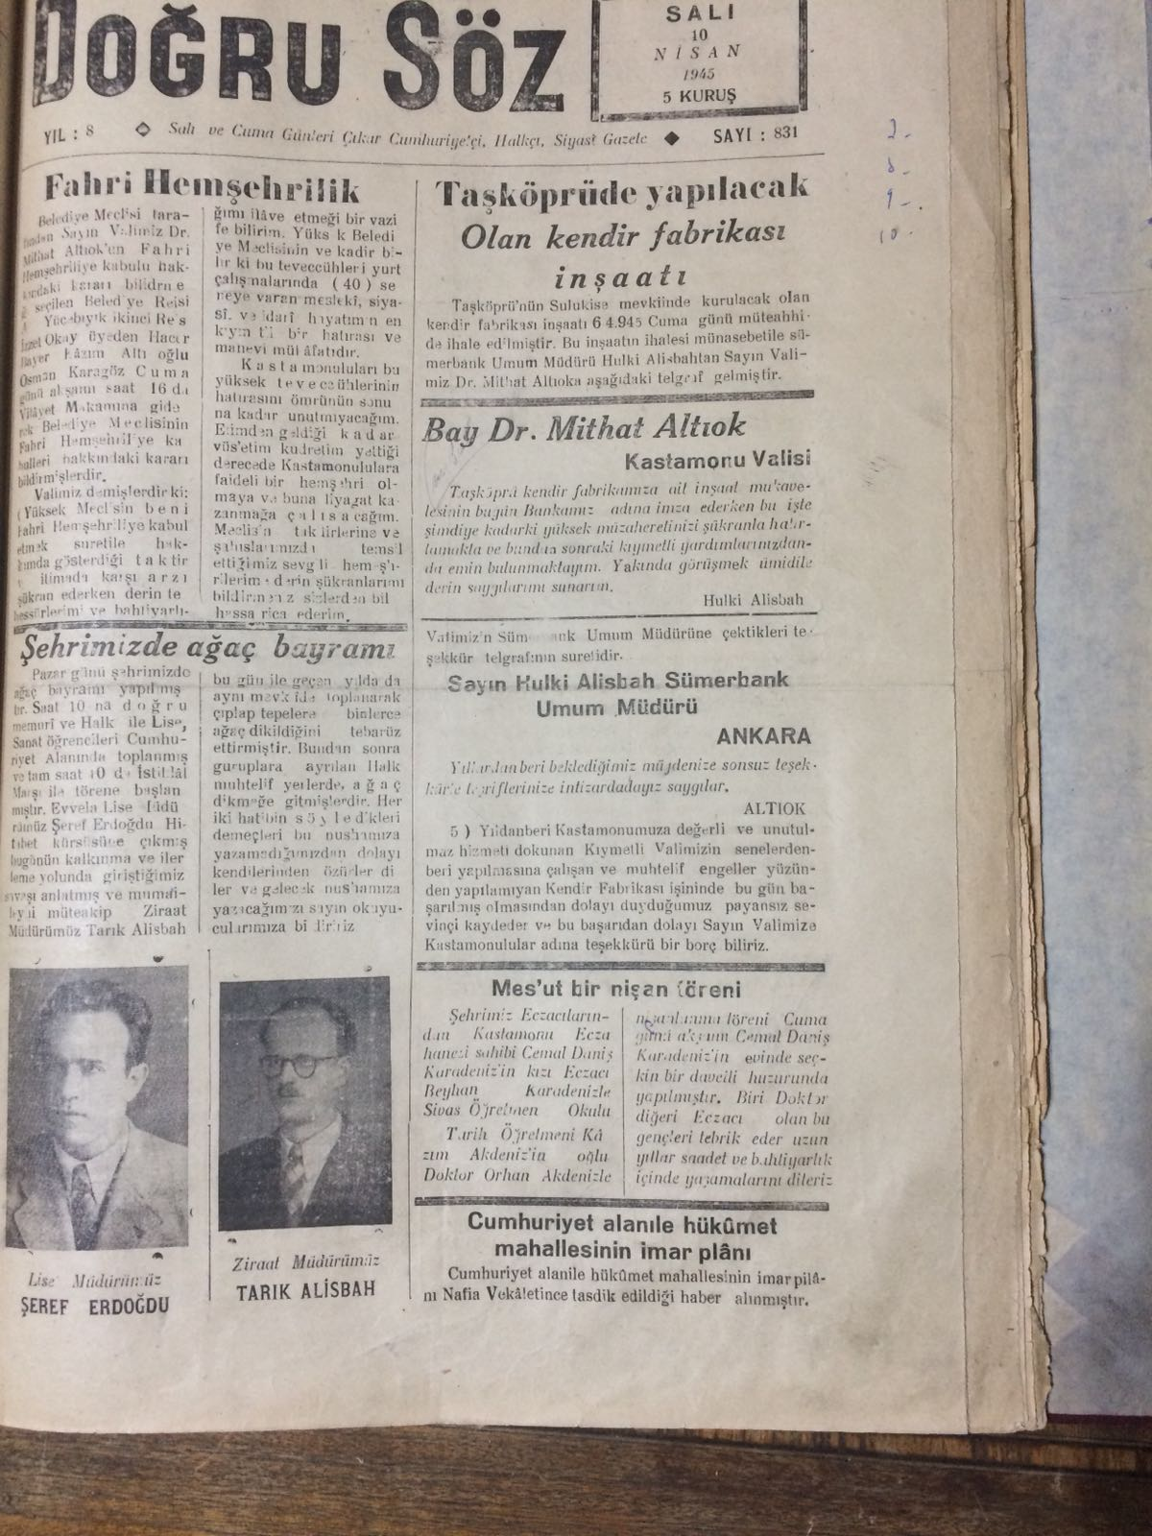
Ek 2, Kastamonu Valisi Dr. Mithat Altıok ve Eşi Muhterem Altıok’un Belediye Meclisi’ne Fahri HemşehrilikİçinTeşekkürlerini Belirten Haber
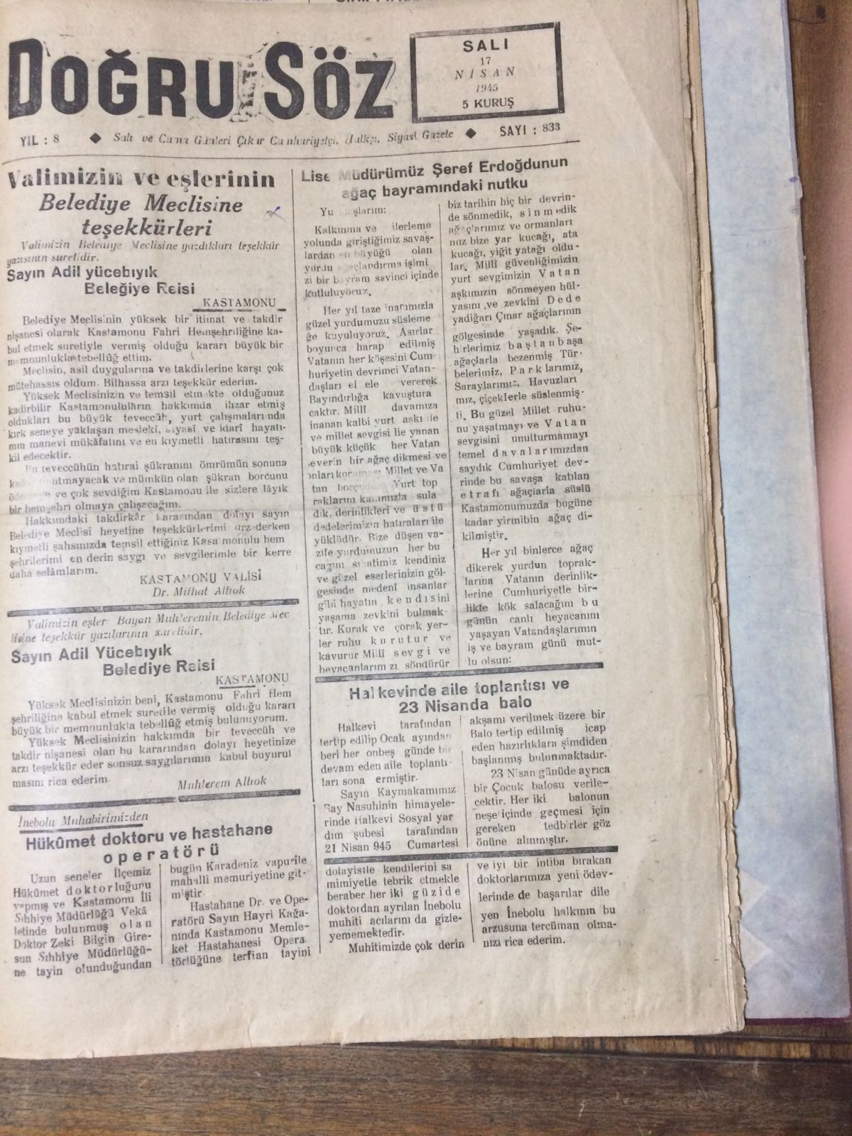
Ek 3, Kastamonu Valisi Dr. Mithat Altıok ve Eşi Muhterem Altıok’a Fahri Hemşehrilik Mazbatası Verilmesi İle İlgili Haber
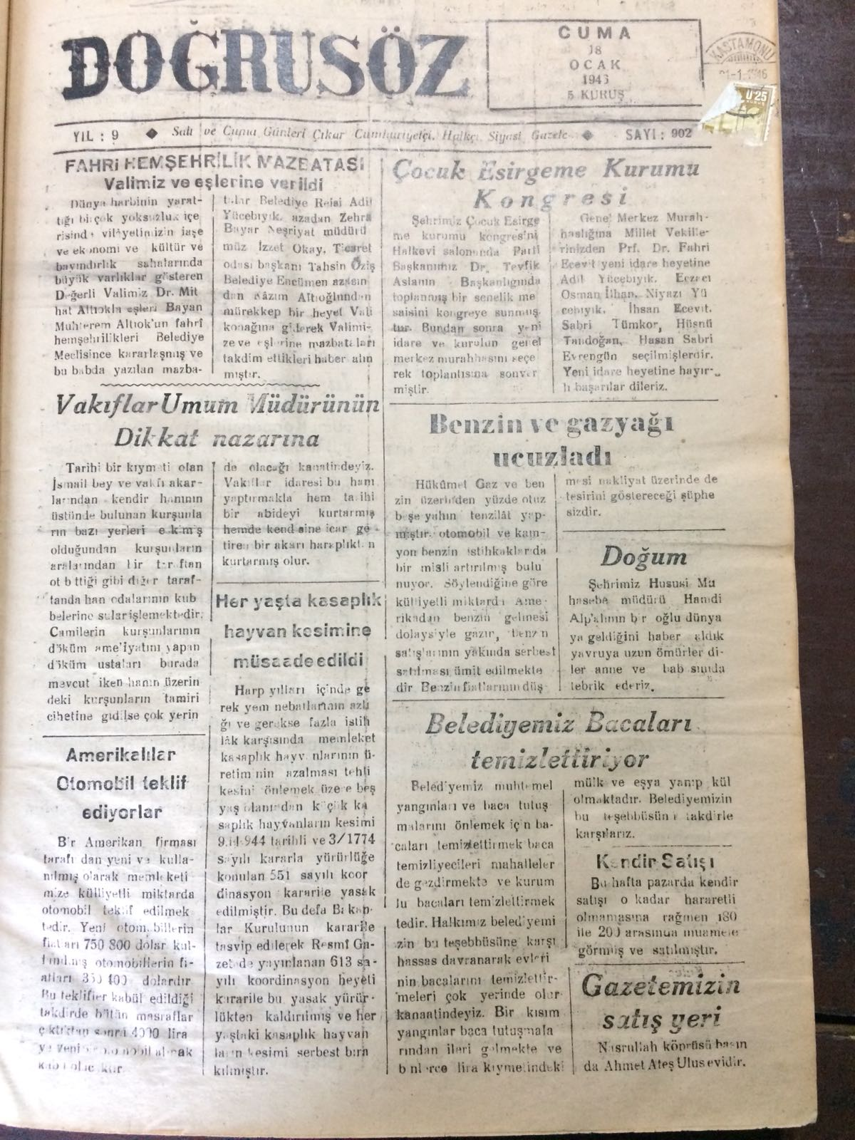
Ek 4, Tahsin Coşkan’a Fahri Hemşehrilik Verildiğini Belirten Haber
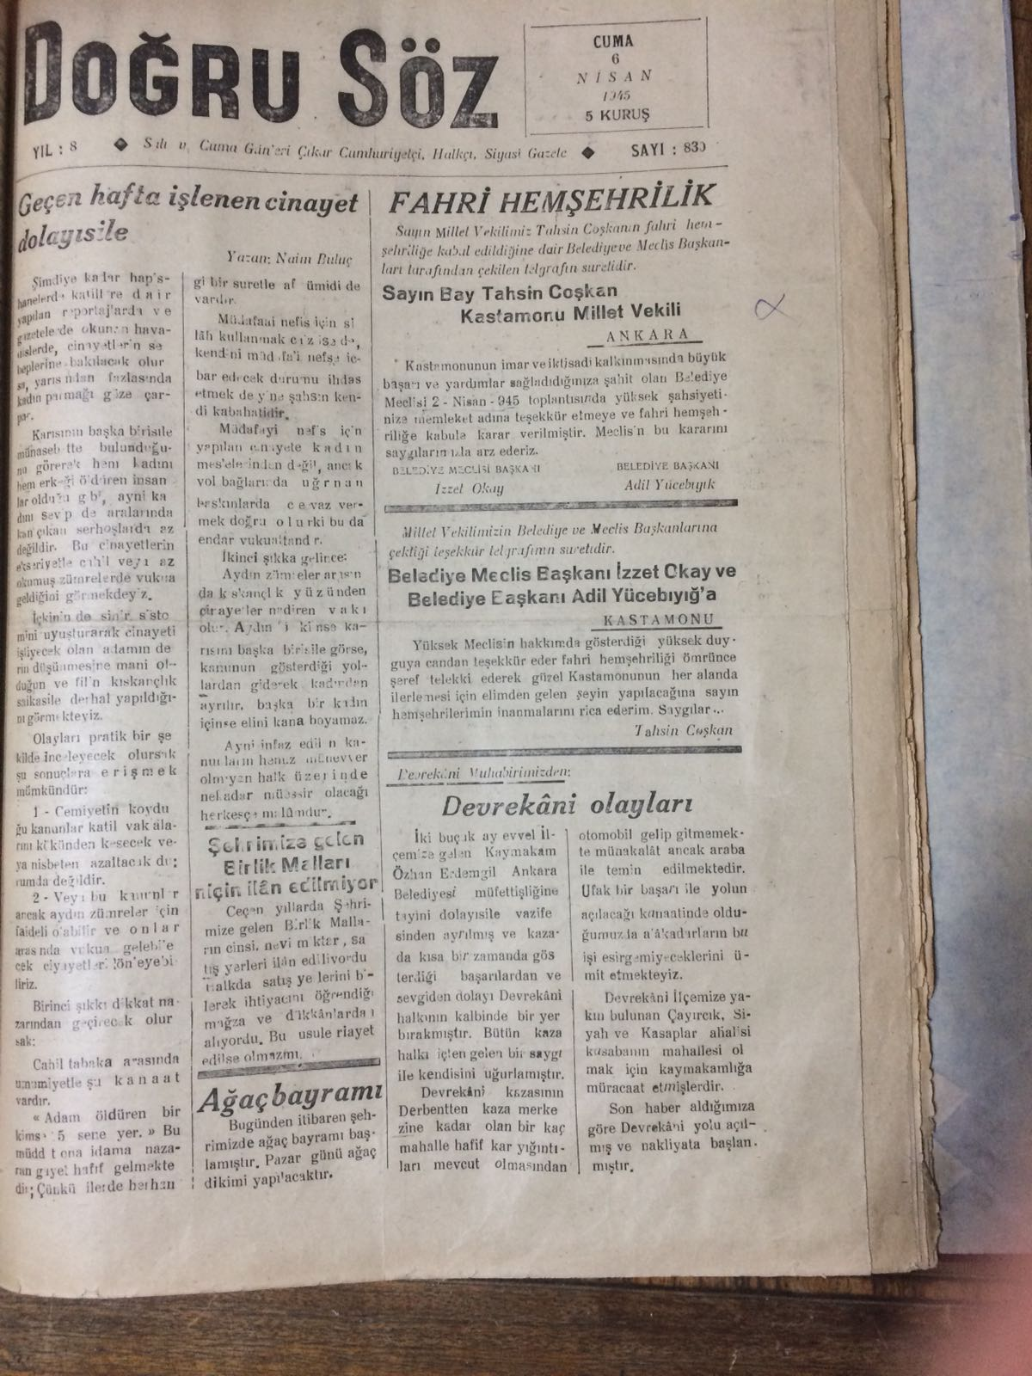
Ek 5, Tevfik Sırrı Gür’e Kastamonu Fahri Hemşehrilik Verilmesi İle İlgili Haber
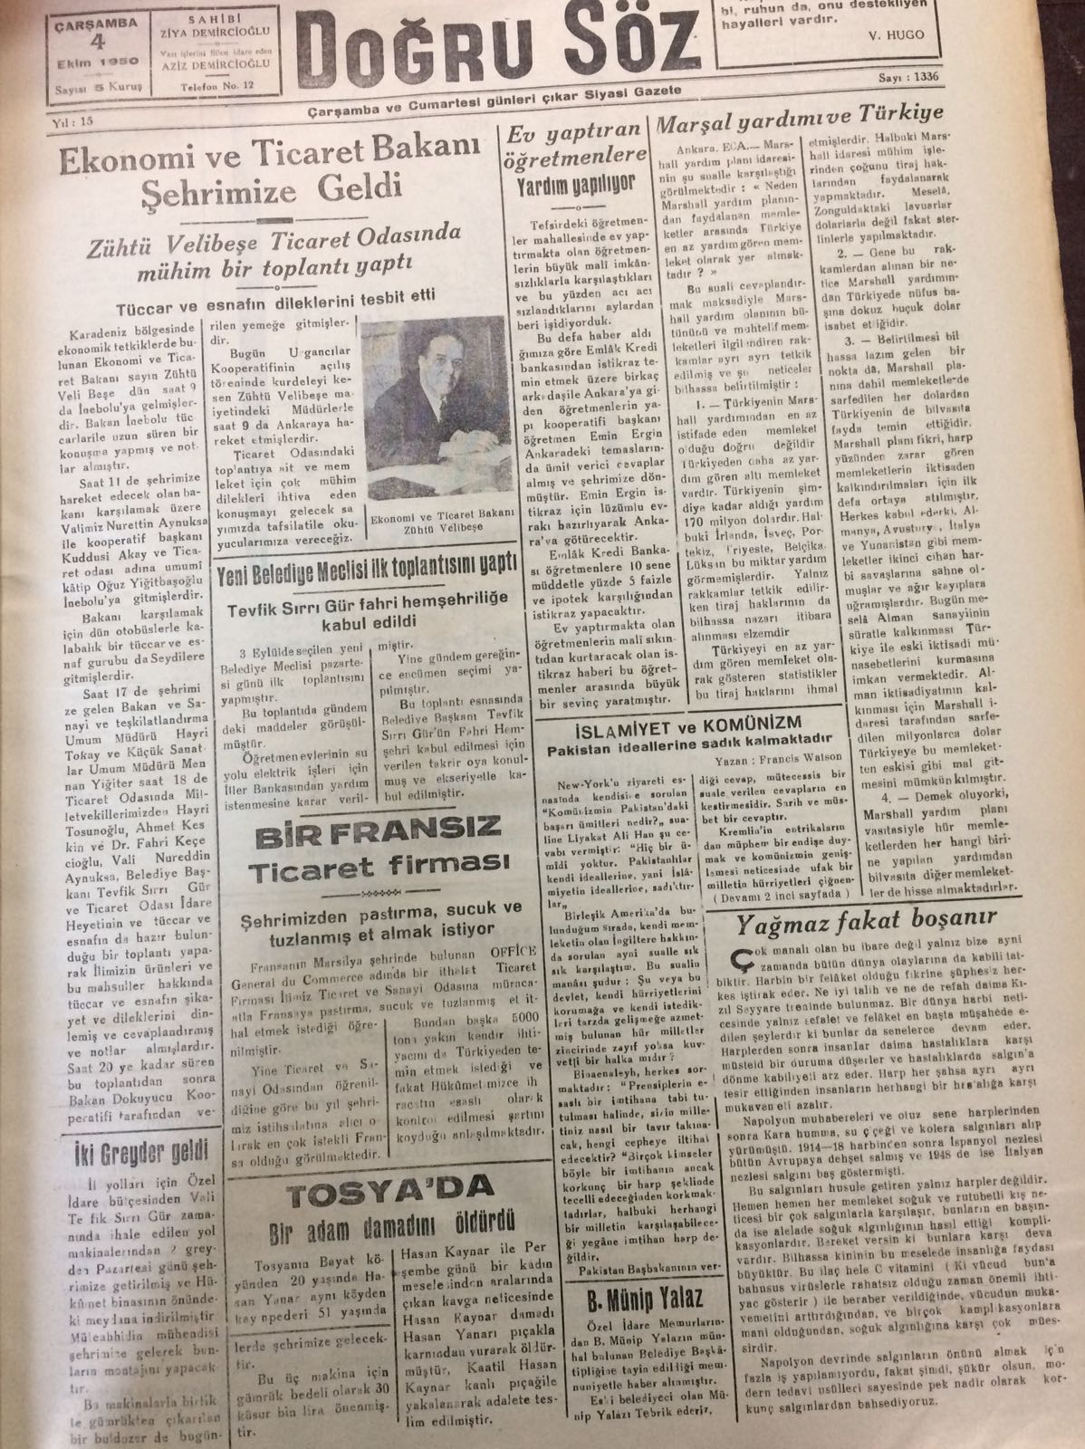
Ek 6, Adnan Menderes’e Fahri Hemşehrilik Verilmesi İle İlgili Haber
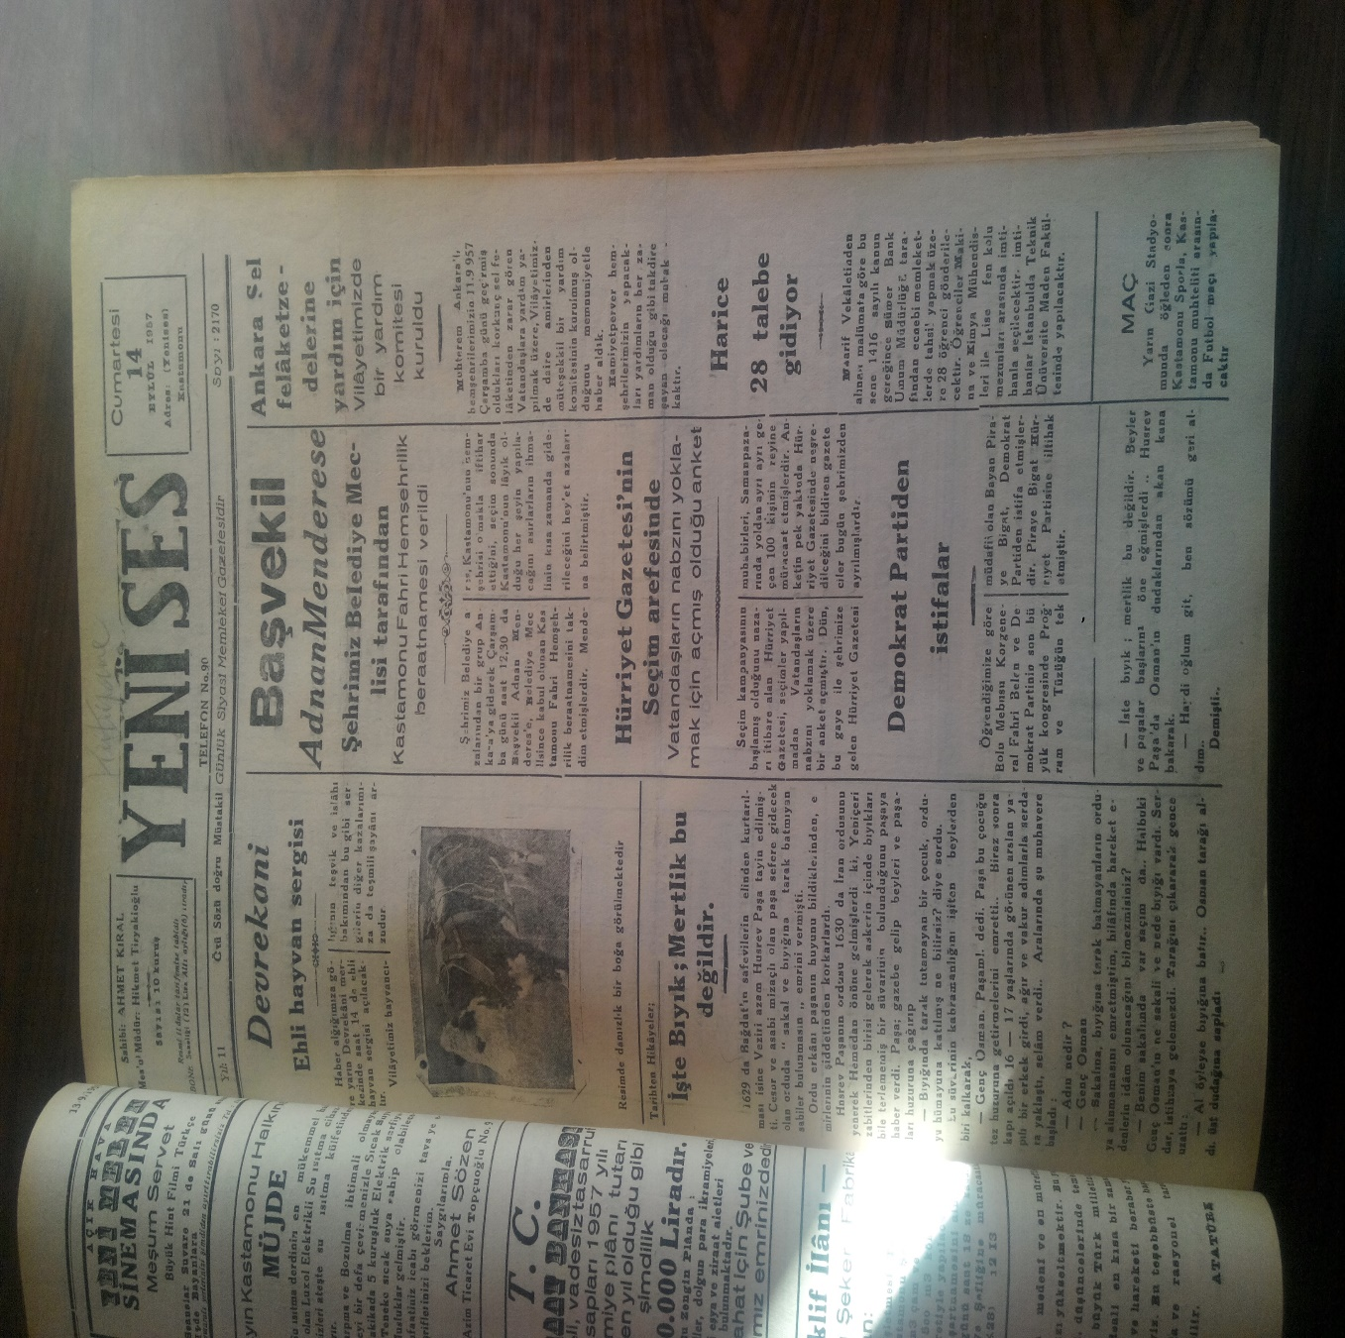
Ek 7, Nedim Ökmen, Şemi Ergin, Medeni Berk, Tevfik İleri, Sebati Ataman, Rebii Karatekin’e Fahri Hemşehrilik Verilmesi İle İlgili Haber
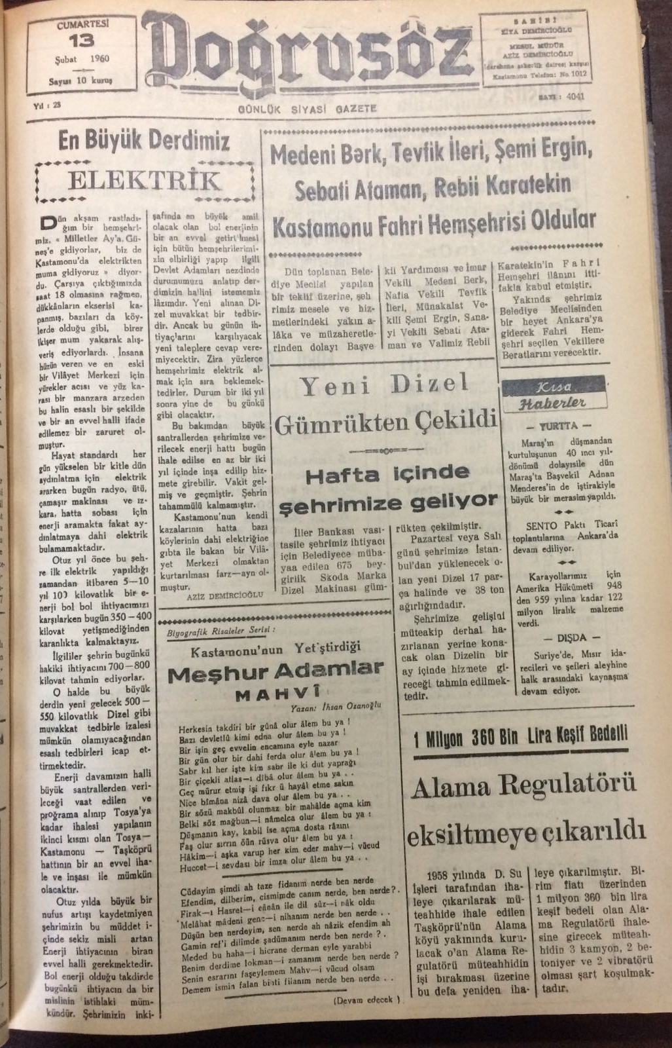
Ek 8, Rebii Karatekin’e Fahri Hemşehrilik Beratı Verilmesi İle İlgili Haber
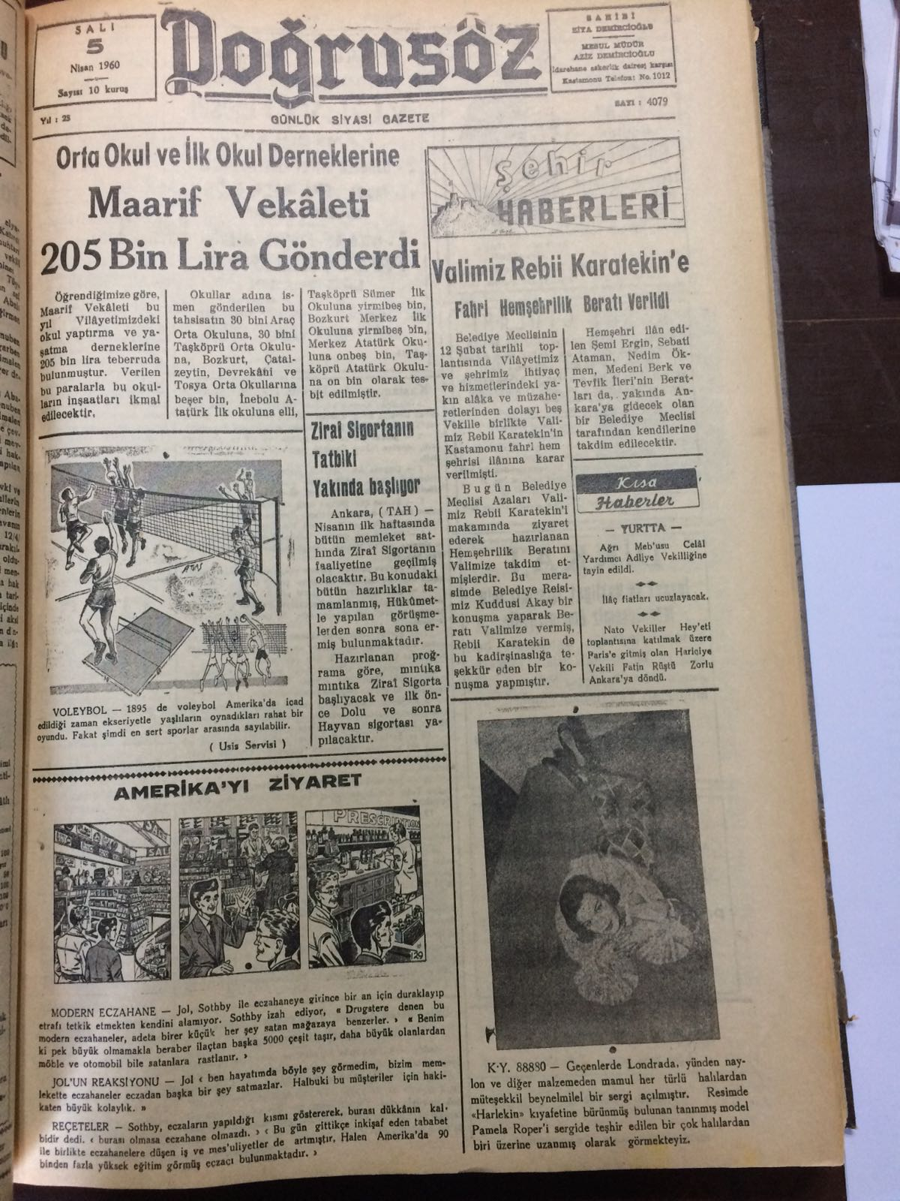
Ek 9, Adnan Menderes, Şemi Ergin, Medeni Berk, Sebati Ataman ve Tevfik İleri’ye Verilen Fahri Hemşehriliklerin İptal Edilmesi İle İlgili Haber
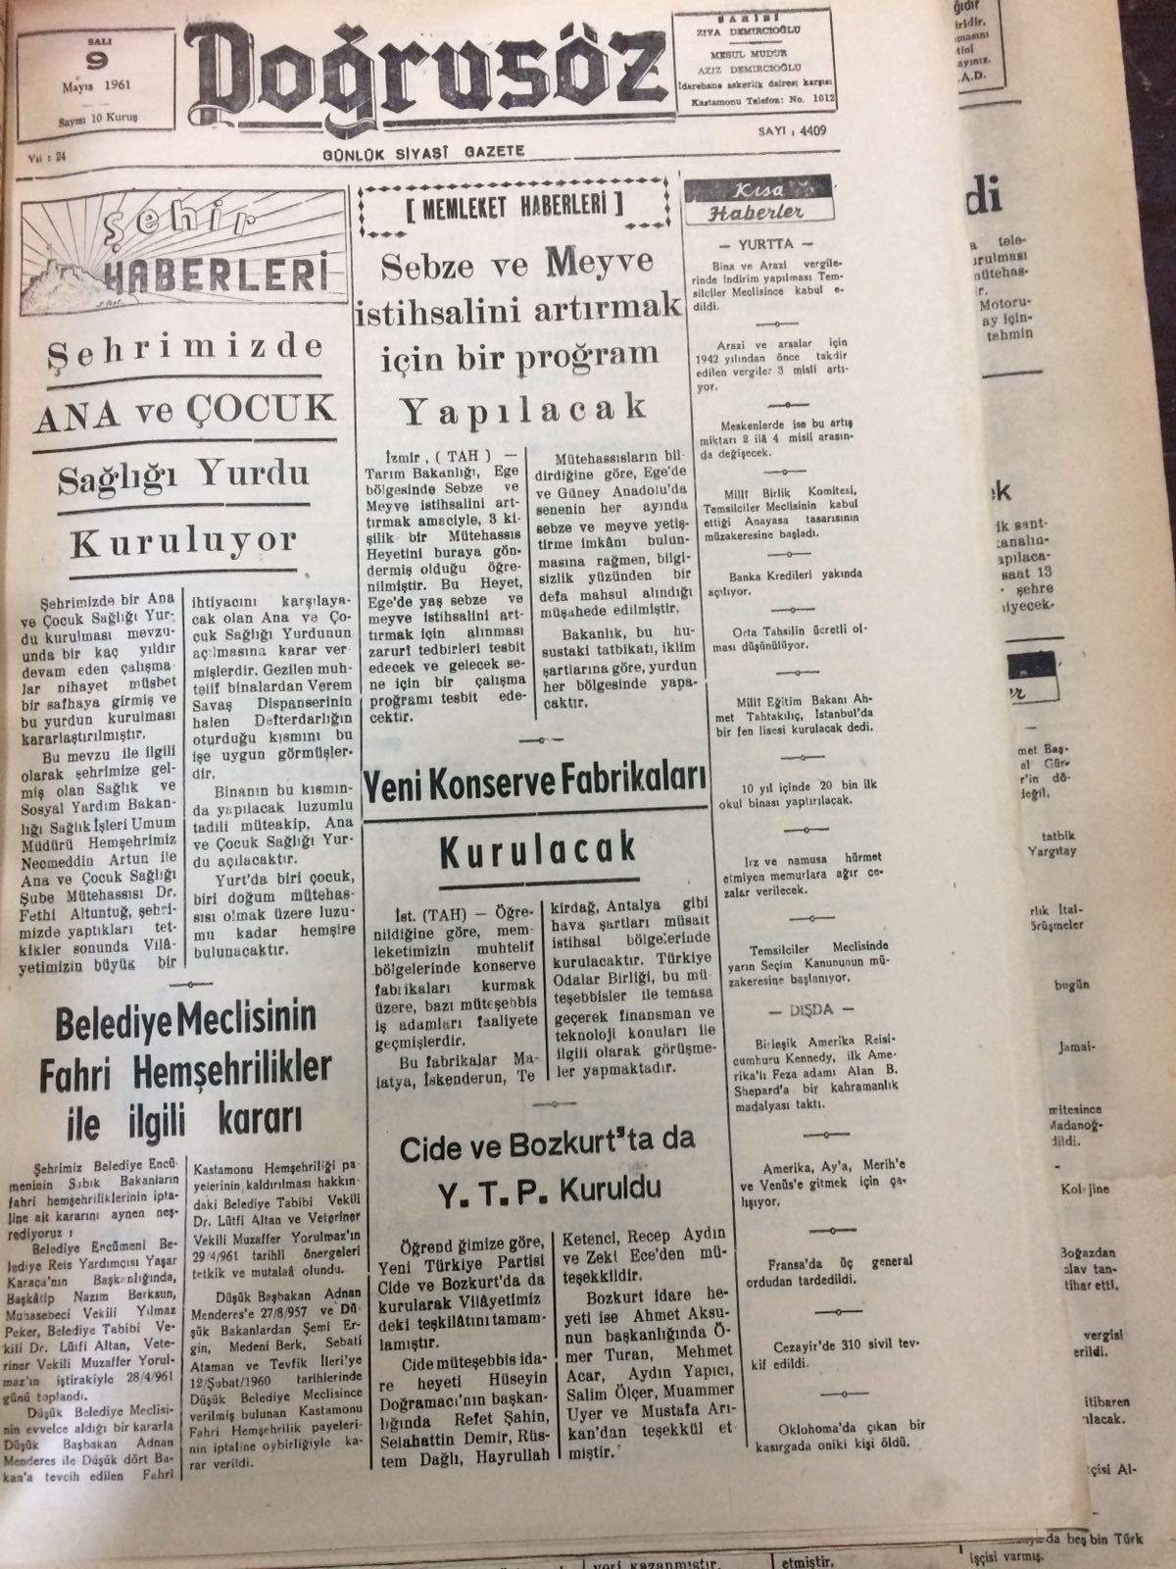
Ek 10, Necdet Yalçın’a Fahri Hemşehrilik Beratı Verilmesi İle İlgili Haber
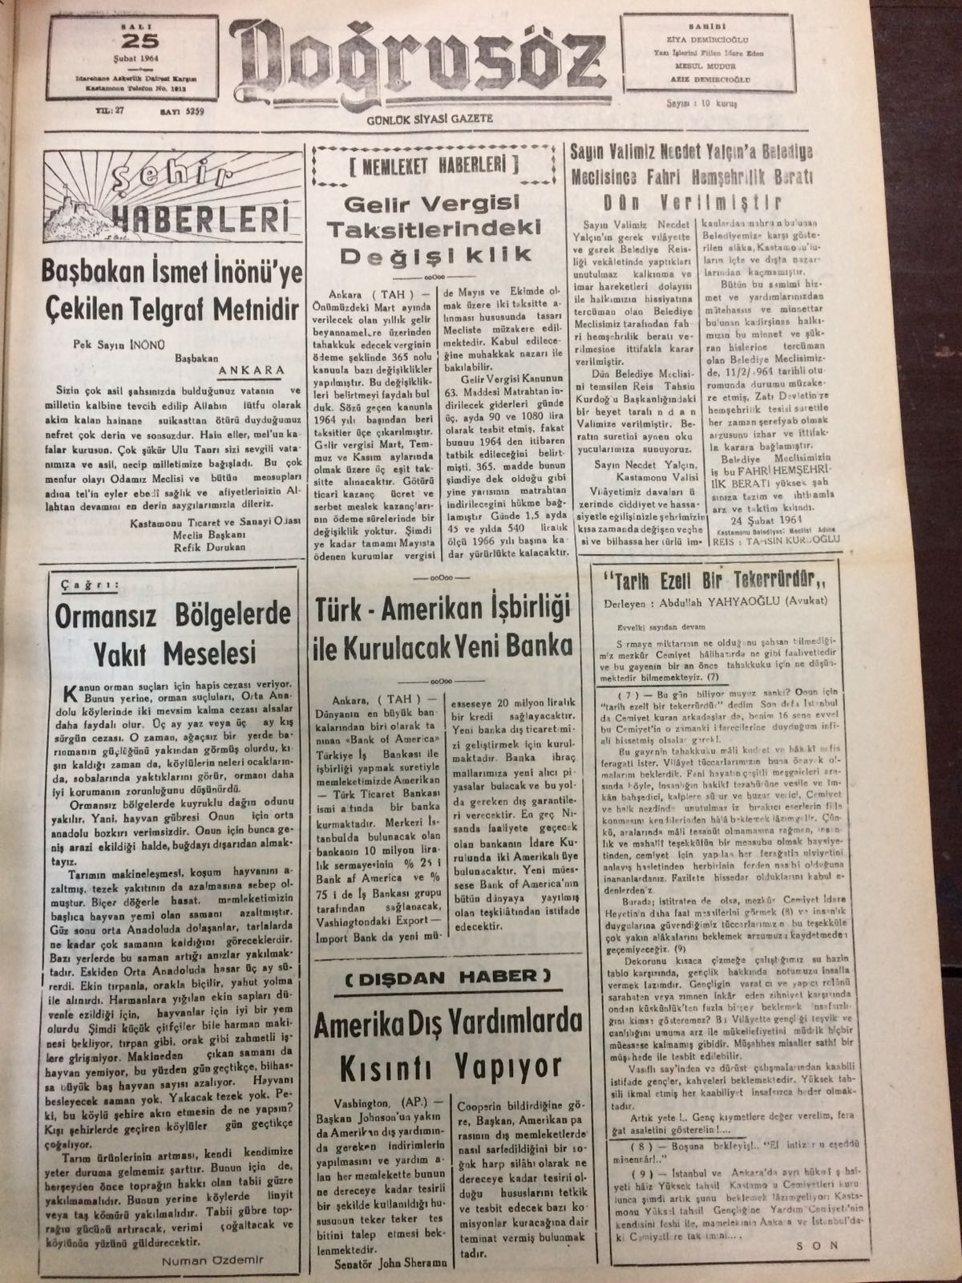
Ek 11 , Cevdet Sunay’a Fahri Hemşehrilik Verilmesi İle İlgili Haber
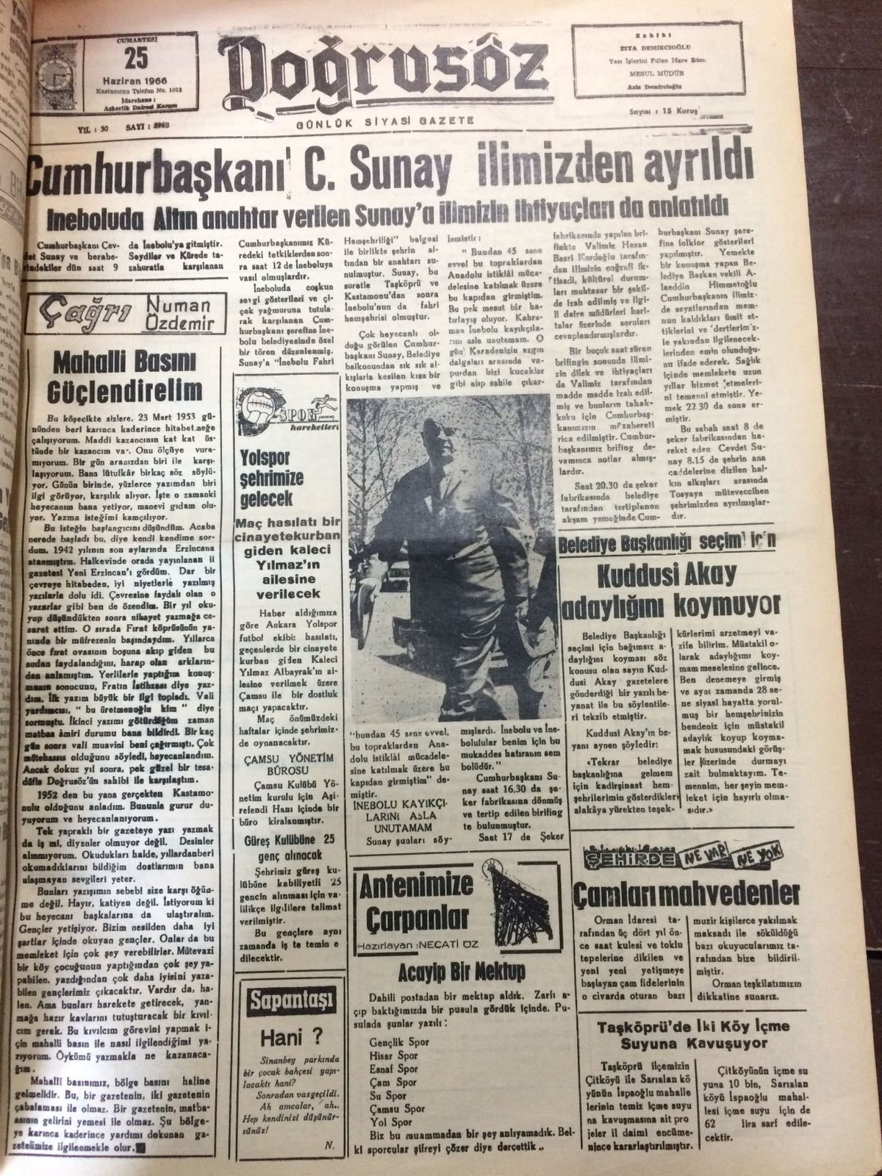

Ek12, Süleyman Demirel’e Fahri Hemşehrilik Verilmesi İle İlgili Haber
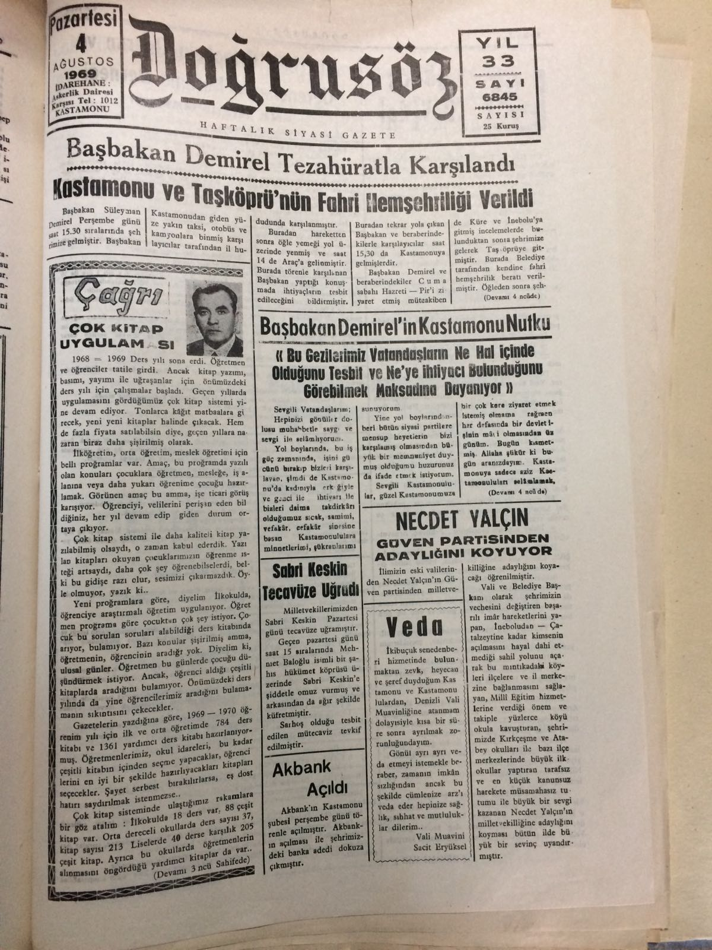

Ek13, Süleyman Demirel’e Verilen Fahri Hemşehrilik Beratı

Ek 14, Sabahattin Savacı’ya Fahri Hemşehrilik Verilmesi İle İlgili Haber
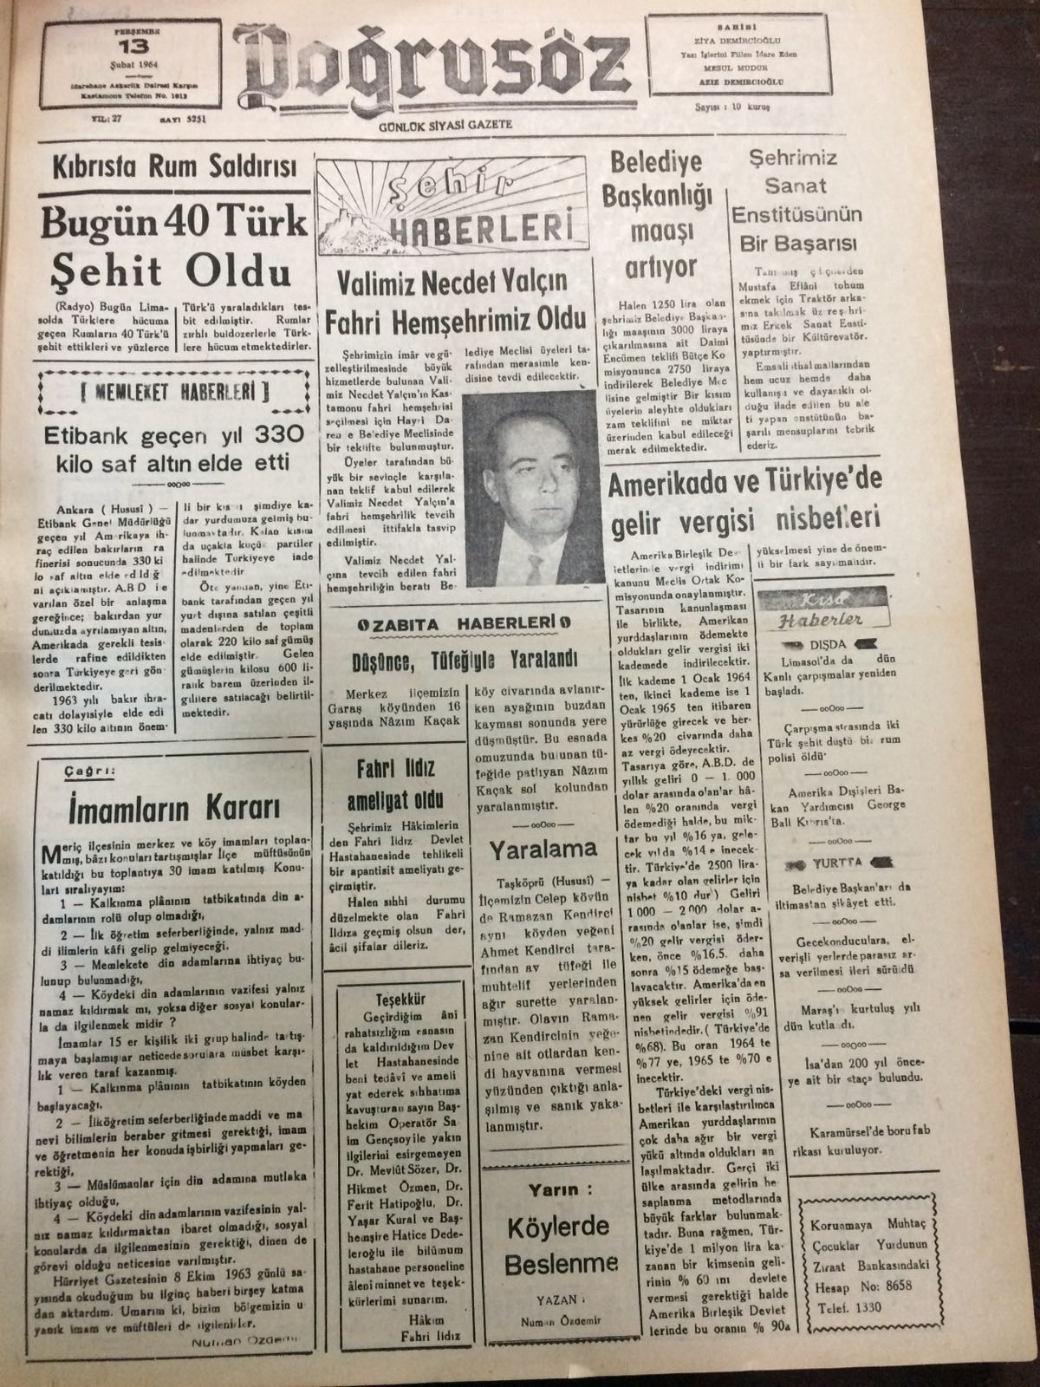

Ek 15, Sabahattin Savacı’ya Verilen Fahri Hemşehrilik Beratı
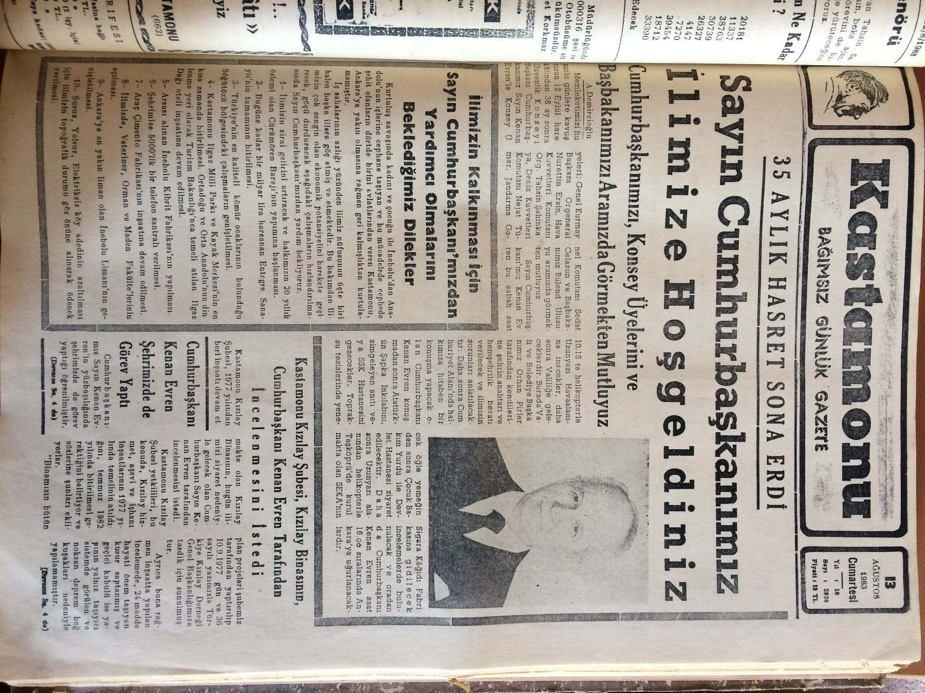
Ek 16, Kenan Evren’e Fahri Hemşehrilik Verilmesi İle İlgili Haber

Ek 17, Kenan Evren’e Verilen Fahri Hemşehrilik Beratı

Ek 18, Kâmil Demircioğlu’nun Kastamonu Fahri Hemşehrisi Seçilmesi İçin Verilen Dilekçe

Ek 19, Kâmil Demircioğlu’nun Kastamonu Fahri Hemşehrisi Seçilmesi İle İlgili Karar

Ek 20, Kâmil Demircioğlu’nun Kastamonu Fahri Hemşehrisi Seçilmesi İle İlgili Karar

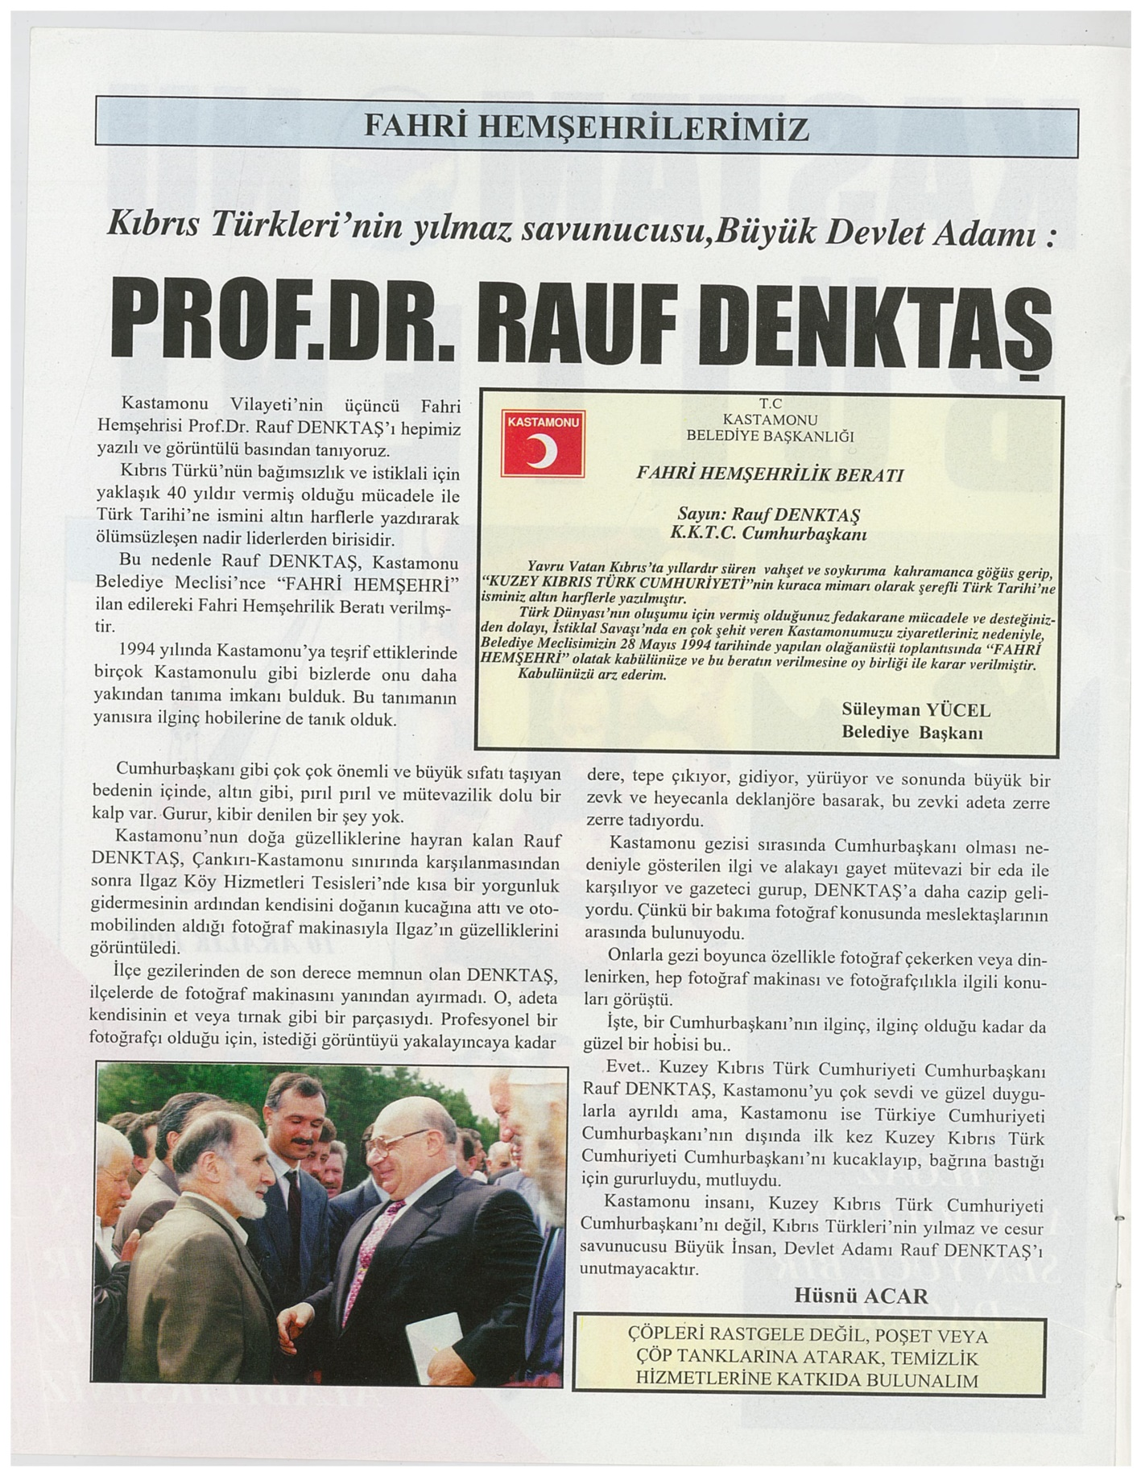
Ek 21, Kastamonu Bülteni’nde (10 Aralık 1995) Rauf Raif Denktaş’ın Kastamonu Gezisi İle İlgili Yapılan Haber ve Rauf Raif Denktaş’a Verilen Fahri Hemşehrilik Beratı
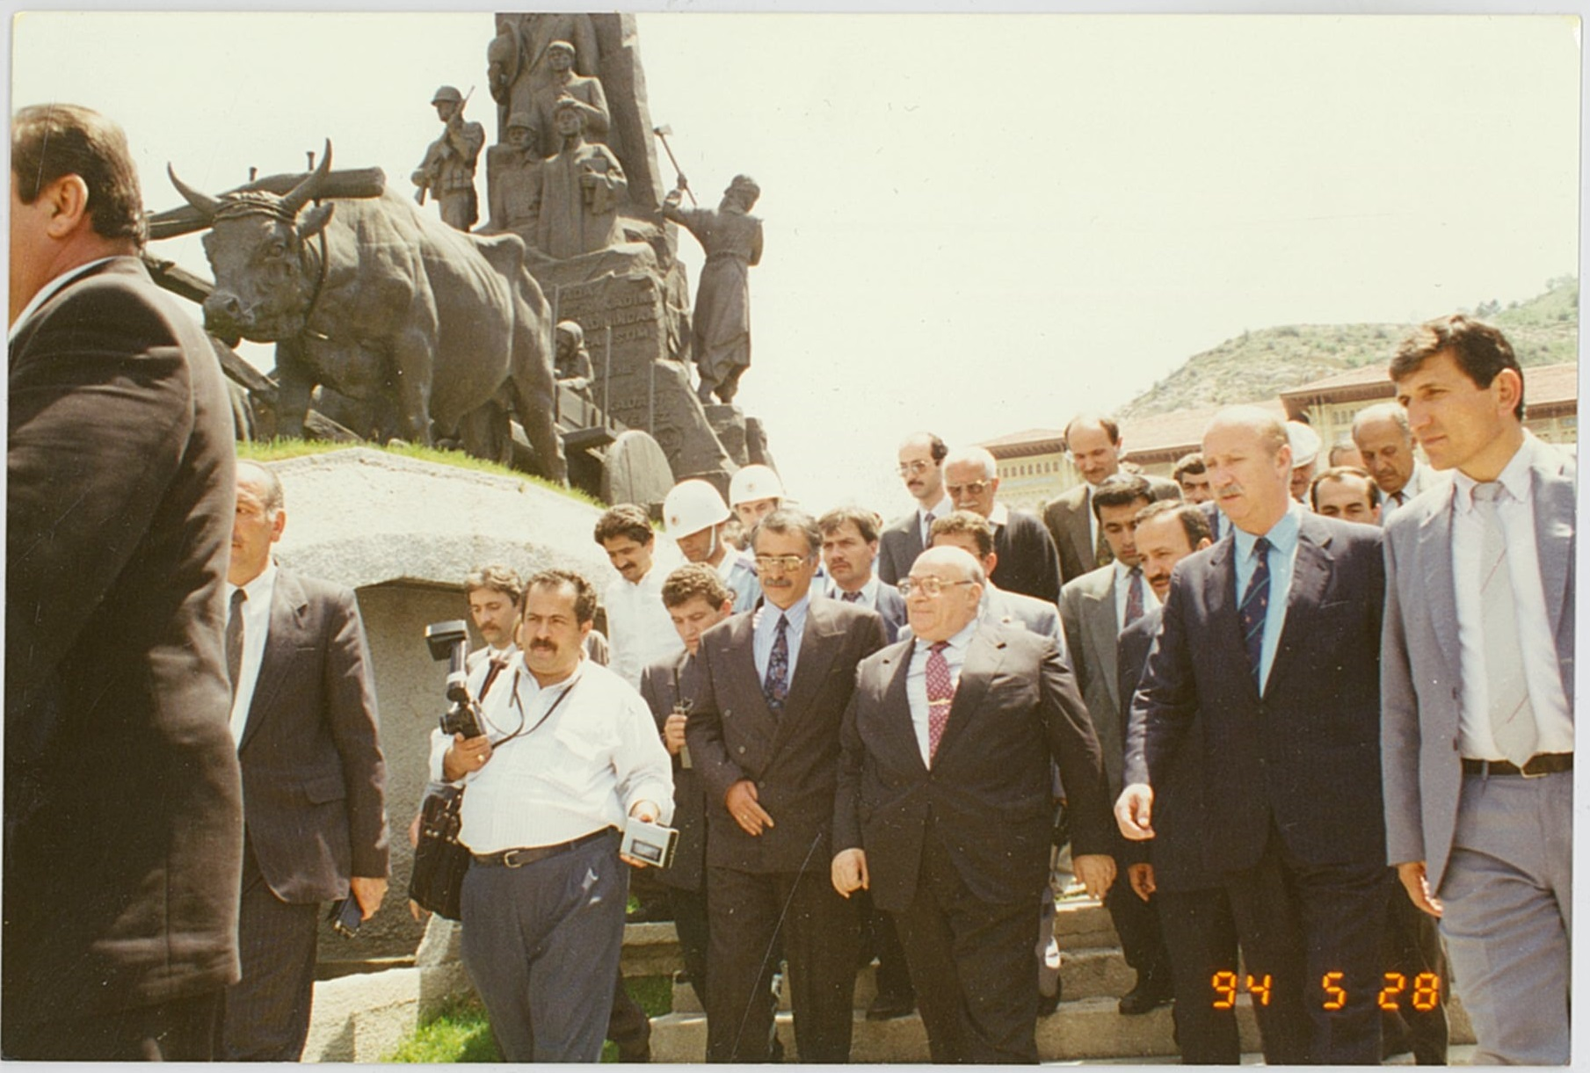
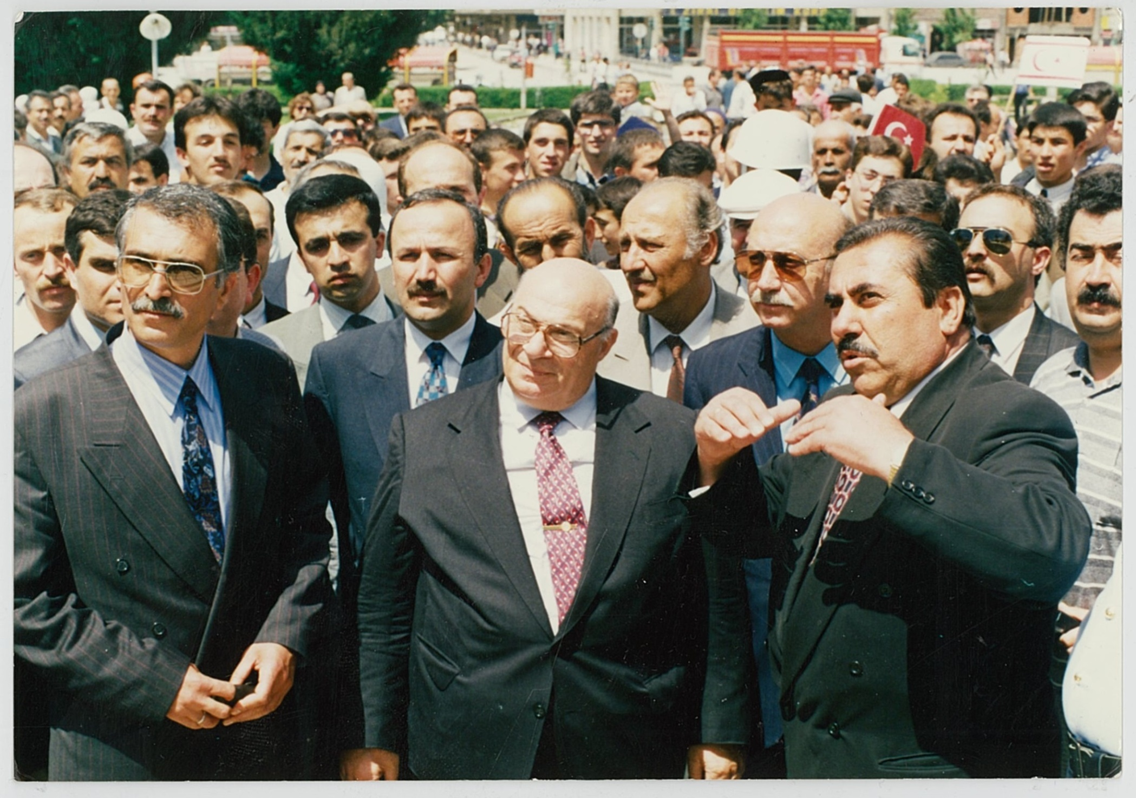
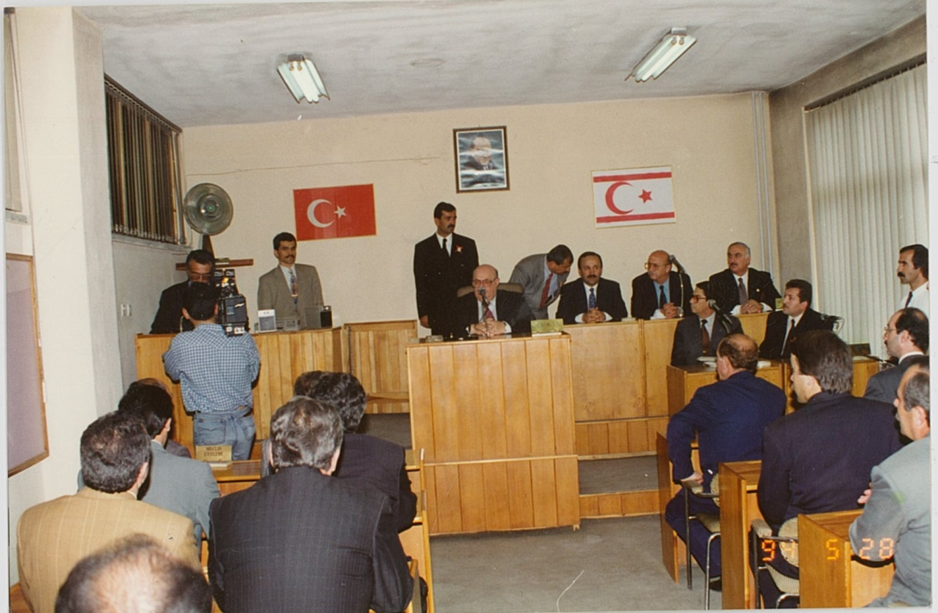
Ek 22, Rauf Raif Denktaş’ın Kastamonu Gezisinden
Ek 23, Rauf Raif Denktaş’ın Kastamonu Gezisinden
Ek 24, Rauf Raif Denktaş, Kastamonu Belediyesi’nde
Ek 25, Mustafa AbdülcemilKırımoğlu’nun Fahri Hemşehri Seçilmesi İle İlgili Kastamonu Belediye Meclisi’nin Kararı

Ek 26, Mustafa AbdülcemilKırımoğlu, Kastamonu Valiliğinde
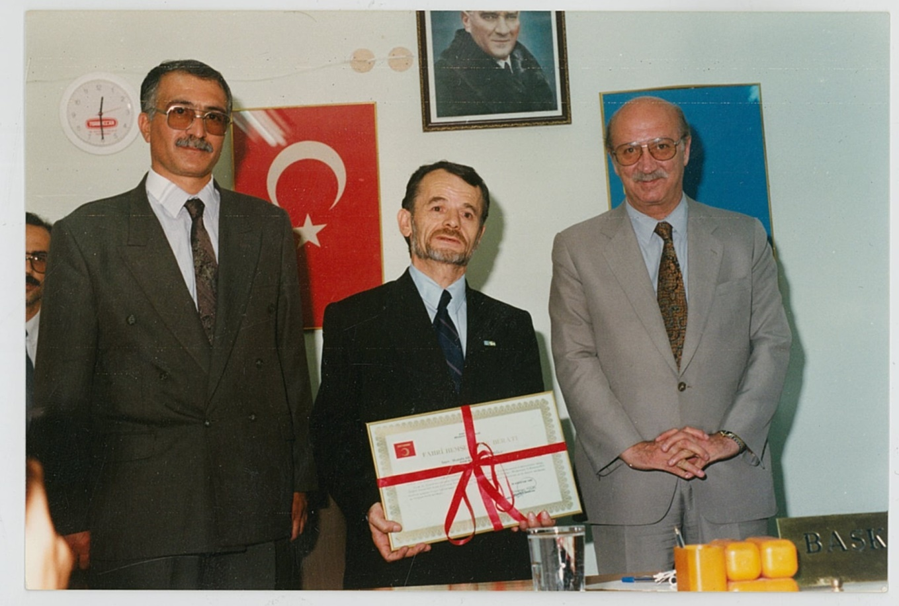
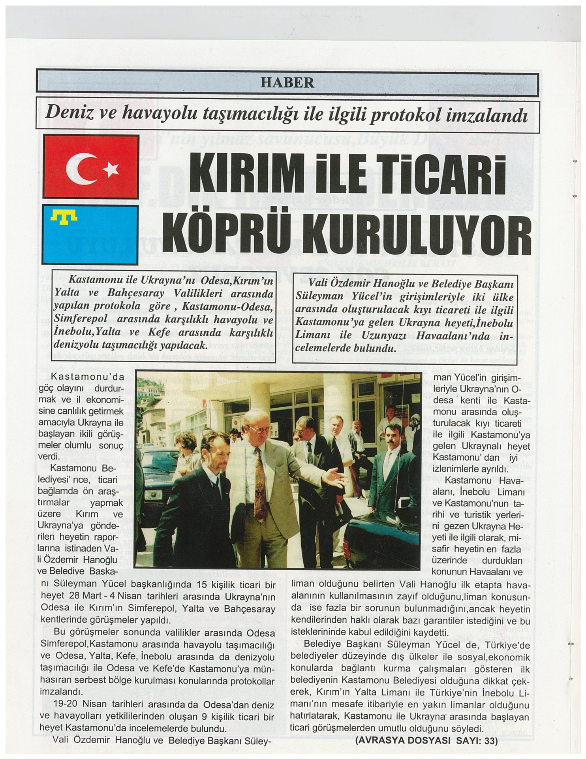
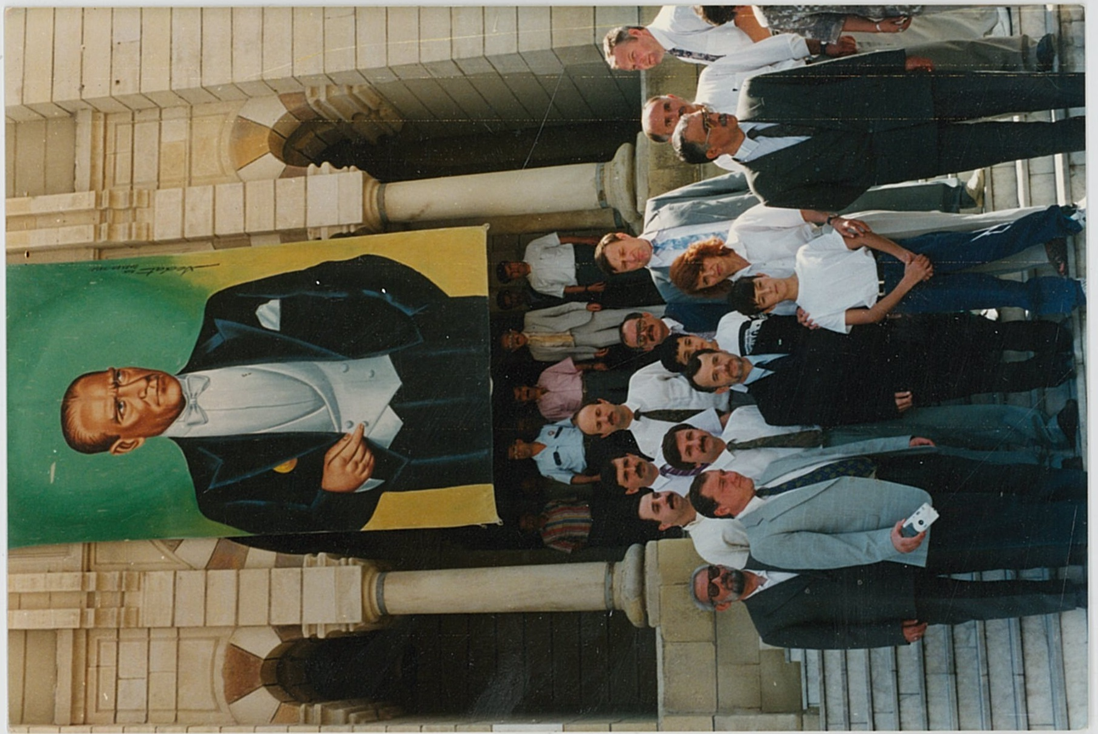
Ek 27, AbdülcemilKırımoğlu’na Kastamonu Belediye Meclisi’nde Fahri Hemşehrilik Beratı Takdim Edilirken
Ek 28, Kastamonu Bülteni’nde (10 Aralık 1995)AbdülcemilKırımoğlu’nun Kastamonu Gezisi İle İlgili Yapılan Haber
Ek 29, Tunçalp Özgen’in Kastamonu Fahri Hemşehrisi Seçilmesi İle ilgili Dilekçe

Ek 30, Tunçalp Özgenin Kastamonu Fahri Hemşehrisi Seçilmesi İle İlgili Kastamonu Belediyesi Meclis Kararının 1. Sayfası

Ek 31, Tunçalp Özgen’in Kastamonu Fahri Hemşehrisi Seçilmesi İle İlgili Kastamonu Belediyesi Meclis Kararının 2. Sayfası

Ek 32, Tunçalp Özgen’e Verilen Fahri Hemşehrilik Beratı

Ek 33, Ahmet Yahya Kiğılı’nın Kastamonu Fahri Hemşehrisi Seçilmesi İle İlgili Kastamonu Belediyesi Meclis Kararı

Ek 34, Ahmet Yahya Kiğılı’ya Verilen Fahri Hemşehrilik Beratı

Ek 35, Osman Eker’in Kastamonu Fahri Hemşehrisi Seçilmesi İle İlgili Kastamonu Belediyesi Meclis Kararı

Ek 36, Osman Eker’e Verilen Fahri Hemşehrilik Beratı

EK 37, Ali Çardakçı’ya Fahri Hemşehrilik Beratı Takdim Edilirken
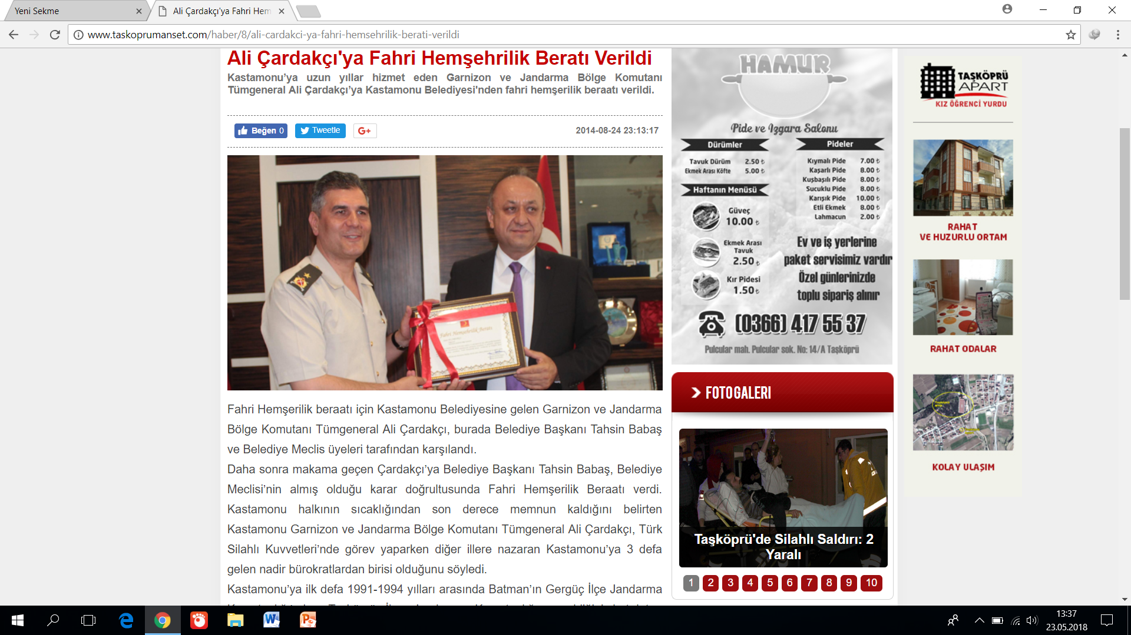
Ek 38, Ali Çardakçı’nın Kastamonu Fahri Hemşehrisi Seçilmesi İle İlgili Kastamonu Belediyesi Meclis Kararı

Ek 39, Ali Çardakçı’ya Verilen Fahri Hemşehrilik Beratı

Ek 40, Kastamonu Belediye Başkanlarından Süleyman Yücel İle Yapılan Görüşme Notları (13 Şubat 2018)
Rauf Denktaş’a Fahri Hemşehrilik Verilmesi
Kuzey Kıbrıs Türk Cumhuriyeti’nin garantör devleti Türkiye’dir. Güney Kıbrıs Türk Cumhuriyeti’nin garantör devleti Yunanistan’dır. Kuzey ve Güney Kıbrıs Türk Cumhuriyeti’nin garantör devleti İngiltere’dir. Kuzey Kıbrıs Türk Cumhuriyeti’nde 1990’larda Rauf Denktaş’a Kıbrıs’ta muhalefet edenler oldu. Kıbrıs Meslesi için Rauf Denktaş’ın taviz vermesi istendi. Özellikle o dönem Türkiye Cumhuriyeti Dış İşleri Bakanı Hikmet Çetin’de Rauf Denktaş’tan taviz vermesinin istemiştir. Kıbrıs meselesini çözmek için Rauf Denktaş, İngiltere’ye gidecekti. Rauf Denktaş, Kastamonu ziyaretinde bulunduğu zaman Rauf Denktaş’a Kıbrıs meselesinden dolayı moral verilmek ve Türk dünyasına katkı sağlayabilmek için Rauf Denktaş’ın Kastamonu fahri hemşehrisi olmasını sağladık. Böylece Rauf Denktaş, Kastamonu halkının kendisini candan ve büyük bir sevinçle karşılamasından dolayı büyük bir moral buldu. Rauf Denktaş, Kastamonu’dan Ankara’ya döndüğü zaman Dış İşleri Bakanı Hikmet Çetin’e“Sayın bakan sen hiç Kastamonu’yu gördün mü ? Sen hiç Kastamonu’daki Rauf Denktaş’ı gördün mü ? Benim verecek ne tavizim ne de verecek bir karış toprağım var”dediğini de Alparslan Türkeş’ten öğrenmek bizim için büyük bir gurur kaynağı olmuştur.
AbdülcemilKırımoğlu’na Fahri Hemşehrilik Verilmesi
Kastamonu’nun geri kalmasının nedeni Kırım’dan kopukluğudur. Kastamonu’nun Rusya’ya açılamamasıdır. Kastamonu’nun gelişmesini sağlayabilmek, Türk dünyası ile kültürel, manevi, ticari faaliyetler geliştirebilmek için AbdülcemilKırımoğlu’nu Kastamonu’ya davet ettik. AbdülcemilKırımoğlu’nun Kastamonu’ya gelmesinde Araçlı Kemal Çaprazın büyük bir emeği vardır. AbdülcemilKırımoğlu, Kastamonu’ya geldiği zaman AbdülcemilKırımoğlu’nun Kastamonu fahri hemşehrisi olmasını sağladık. AbdülcemilKırımoğlu ile Kastamonu’nun kalkınmasını gelişmesini sağlamak için görüşmelerde bulunduk. Daha sonra ben, Vali Özdemir Hanoğlu, Sanayi ve Ticaret Odası Başkanı Sedat İşeri, İstanbul’da iş adamların bazı kişilerle beraber Ukrayna’ya gittik. Burada başta AbdülcemilKırımoğlu olmak üzere Ukrayna ileri gelen devlet adamlarıyla da görüştük. Bu görüşmeler sonucunda Kastamonu’yu ticari yönden geliştirebilmek için Kastamonu – Ukrayna hava seferlerinin Kastamonu’da faaliyete geçmesini, İnebolu’nun serbest liman bölgesi olmasını ve Nasrullah’ta Kırımlı Türkler ile ilişkileri geliştirecek bir büro açılmasını uygun gördük. Ancak bütün çalışmalarımıza rağmen Kastamonu havaalanı yetersiz görüldü, İnebolu limanı kapatıldı. Bu faaliyetler yerine getirilemediği için Kırımlı Türkler ile ilişkilerimizi sağlayacak büronun da açılmasını sağlayamadık.

Ek 41, Kastamonu Belediye Meclisi Tarafından Verilen Fahri Hemşehrilikler
Sıra | Kastamonu’nun Fahri Hemşehrileri | Görev ve Unvanı | Hemşehrilik Verilme Gerekçesi | Belediye Meclisi Karar Tarihi | Takdim Edildiği Tarih
1 | Mustafa Necati Bey | Milletvekili, İstiklâl Mahkemesi Heyeti Başkanı | Ülkeye hizmet ve Kastamonu’ya gösterdiği samimî ilgi | 25/04/1922 | .../.../1922
2 | Ahmet Murat Germen | Kastamonu Valisi | Vali olarak Kastamonu’ya çeşitli alanlarda yaptığı hizmetler | 19/11/1931 | .../.../1931
3 | Avni Doğan | Kastamonu Valisi | Vali olarak Kastamonu’ya çeşitli alanlarda yaptığı hizmetler | .../.../1937 | 21/07/1940
4 | Ahmet Mithat Altıok | Dr., Kastamonu Valisi | Vali olarak Kastamonu’ya çeşitli alanlarda yaptığı hizmetler | …/…/1945 | …/01/1946
5 | Muhterem Altıok | Kastamonu Valisinin Eşi | Vali eşi olarak Kastamonu’ya çeşitli alanlarda yaptığı hizmetler | …/…/1945 | … 01/1946
6 | Tahsin Coşkan | Kastamonu Milletvekili | Kastamonu’nun bayındırlık, imar ve iktisadî alanında kalkınması için yaptığı hizmetler | 02/04/1945 | …/04/1945
7 | Tevfik Sırrı Gür | Kastamonu Valisi ve Belediye Başkanı | Vali ve kısa süreli de olsa Belediye Başkanı olarak Kastamonu’ya çeşitli alanlarda yaptığı hizmetler | 02/10/1950 | …/10/1950
8 | Adnan Menderes | Başbakan | Başbakan olarak Kastamonu ziyareti, Kastamonu’ya yatırımları ve “imar ve kalkınmanın büyük alemdarı” olması dolayısıyla | 27/08/1957 | 11/09/1957
9 | Medeni Berk | Bakan | Kastamonu’nun bayındırlık, imar ve iktisadî alanında kalkınması için yaptığı hizmetler | 12/02/1960 | -
10 | Tevfik İleri | Bakan | Kastamonu’nun bayındırlık, imar ve iktisadî alanında kalkınması için yaptığı hizmetler | 12/02/1960 | -
11 | Şemi Ergin | Bakan | Kastamonu’nun bayındırlık, imar ve iktisadî alanında kalkınması için yaptığı hizmetler | 12/02/1960 | -
10 | Sebati Ataman | Bakan | Kastamonu’nun bayındırlık, imar ve iktisadî alanında kalkınması için yaptığı hizmetler | 12/02/1960 | -
13 | Nedim Ökmen | Bakan | Kastamonu’nun bayındırlık, imar ve iktisadî alanında kalkınması için yaptığı hizmetler | 12/02/1960 | -
14 | Rebii Karatekin | Kastamonu Valisi | Vali olarak Kastamonu’ya çeşitli alanlarda yaptığı hizmetler | 12/02/1960 | 05/04/1960
15 | Necdet Yalçın | Kastamonu Valisi | Vali olarak Kastamonu’ya çeşitli alanlarda yaptığı hizmetler | 11/02/1964 | 24/02/1964
16 | Cevdet Sunay | Cumhurbaşkanı | Cumhurbaşkanı olarak Kastamonu’yu ziyareti sebebiyle | 21/06/1966 | 23/06/1966
17 | Süleyman Demirel | Başbakan | Başbakan olarak Kastamonu’ya yaptığı ziyaret sebebiyle | 31/07/1969 | 04/08/1969
18 | Sabahattin Savacı | Kastamonu Valisi | Vali olarak Kastamonu’ya çeşitli alanlarda yaptığı hizmetler | 28/12/1970 | …/01./1971
19 | Kenan Evren | Cumhurbaşkanı | Cumhurbaşkanı olarak Kastamonu’yu ziyareti sebebiyle | 22/11/1982 | 13/08/1983
20 | Kâmil Demircioğlu | Kastamonu Valisi | Vali olarak Kastamonu’ya çeşitli alanlarda yaptığı hizmetler | 25/06/1992 | …/06/1992
21 | Rauf Raif Denktaş | KKTC Cumhurbaşkanı | Cumhurbaşkanı olarak Kastamonu’yu ziyareti sebebiyle | …/…/1994 | 27/05/1994
22 | Mustafa AbdülcemilKırımoğlu | Kırım Milli Meclis Başkanı | Kırım Milli Meclis Başkanı olarak Kastamonu’yu ziyareti ve Bahçesaray ile Kastamonu’nun kardeş şehir olması | 11/10/1995 | …/…/1995
23 | Tunçalp Özgen | Prof. Dr., Hacettepe Üniversitesi Rektörü | Kastamonu’da Tıp Fakültesi kurulmasındaki katkıları sebebiyle | 03/09/2007 | …/…/2007
24 | Ahmet Yahya Kiğılı | Kastamonu Entegre Ağaç San. Tic. A.Ş. Yönetim Kurulu Başkanı | Kastamonu’ya sanayi ve ticaret alanında büyük ölçekli yatırımları sebebiyle | 03/03/2008 | …/…/2008
25 | Osman Eker | Korgeneral, Jandarma Genel Komutanlığı Denetleme Başkanı | Jandarma Bölge Komutanlığı’nın Kastamonu’da kurulmasında gösterdiği katkı sebebiyle | 02/02/2009 | …/…/2009
26 | Ali Çardakçı | Tuğgeneral,  Kastamonu Jandarma Bölge Komutanı | Kastamonu’nun gelişimi ve tanıtımına yaptığı katkı sebebiyle | 07/07/2014 | …/…/2014

ÖZGEÇMİŞ
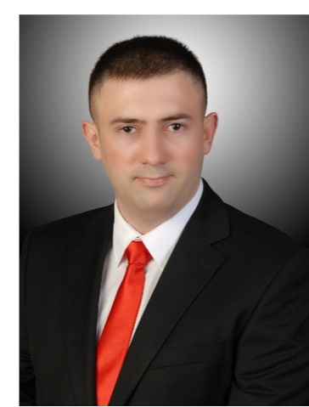
Adı Soyadı : Kenan Göksu
Doğum Yeri ve Tarihi : Kastamonu / 01.03.1989
Medeni Hali : Bekar
Yabancı Dili : İngilizceE-posta :tarih.tevarih@gmail.com
Ehliyet : ( B )

Eğitim Durumu
Lise :Aytaç Eruz Lisesi (Kastamonu)
Lisan: :Kastamonu Üniversitesi Tarih Bölümü (2010-2014)
Yüksek Lisans : Kastamonu Üniversitesi (2015-2018)
Mesleki Deneyim
İş Yeri :Kastamonu Açı Etüt Eğitim Merkezi Tarih Öğretmeni
( 2016- 2017 )
İş Yeri :Kastamonu Pegem Akademi Tarih Öğretmeni
( 2016 – 2018 )

Ayça Kurtoğlu, “Mekansal Bir Olgu Olarak Hemşehrilik ve Bir Hemşehrilik Mekanı Olarak Dernekler”, EuropeanJournal of TurkishStudies, ThematicIssue No 2 – 2005, HometownOrganisations in Turkey, https://ejts.revues.org/375.
Ferit Devellioğlu, “Fahrî”, Osmanlıca–Türkçe Ansiklopedik Lûgat, Aydın Kitabevi, 26. Baskı, Ankara 2010, s.284
http://www.mevzuat.gov.tr/MevzuatMetin/1.5.5393.pdf, 18.06.2017.
https://www.haberler.com/cumhurbaskani-erdogan-a-fildisi-sahili-nde-altin-8209694-haberi/, 18.06.2017.
http://www.hurriyet.com.tr/basbakan-erdogan-yemende-3440209, 18.06.2017.
http://www.haberaktuel.com/basbakan-erdogan-dan- japonya-da- anlamli-bulusma-haberi- 834215.html, 18.06.2017.
http://www.turkiyeturizm.com/news_print.php?id=7030, 18.06.2017.
http://www.kumrumedya.com/vali-balkanlioglu-na-fahri-hemsehrilik-berati/1580/, 11.06.2017.
http://www.bursa.bel.tr/prof-dr--inalcik-a-fahri-hemsehrilik-berati/haber/3473, 18.06.2017.
http://www.corumhaber.net/guncel/eyubogluna-fahri-hemsehrilik-berati-h32240.html, 11.06.2017.
İha, http://haberciniz.biz/bitlisin-altin-anahtari-isadami-ahmet-erene-verildi-bitlis-875555h.htm, 18.06.2017.
“İbrahim Sadri’ye Fahri Hemşehrilik Beratı”, http://www.sabah.com.tr/yasam/2017/06/06/ibrahim-sadriye-fahri-hemsehrilik-berati, 11.06.2017.
Mustafa Eski, “Kastamonu’nun Fahri Hemşehrileri”, Kastamonu, Yıl: 32, Sayı: 9634, (27 Ekim 2005), s.12.
Mustafa Eski, Mustafa Necati Bey’in Kastamonu’daki Çalışmaları, Kastamonu Eğitim Yüksekokulu Yayınları, No:4 Ankara 1990, s.59.
Eski, a.g.e., s. 27.
Eski, a.g.e., s. 37.
Eski, a.g.e., s. 38 - 39.
Eski, a.g.e., s. 40.
Eski, a.g.e., s. 49.
Eski, a.g.e., s. 52.
Eski, a.g.e., s. 54.
Eski, a.g.e., s. 87.
Eski, a.g.e., s. 88.
Eski, a.g.e., s. 92 - 93.
Eski, a.g.e., s. 97 - 98.
Eski, a.g.e., s. 98 - 99 .
Eski, a.g.e., s. 100.
Eski, a.g.e., s. 105.
Eski, a.g.e., s. 107 - 110.
Eski, a.g.e., s. 139 - 141.
Mustafa Eski, Kastamonu Valileri ( 1838 – 2000 ), Önder Matbaa, Ankara 2010, s.94.
Eski, a.g.e., s.146.
“Şehrimizin Alektirikle Aydınlatılması İşi Pazarlıkla Marelli Şirketine Verildi.”, Kastamonu, Yıl: 59, Sayı: 2779, (23 Şubat 1929), s.1.
Eski, a.g.e., s.147.
Eski, a.g.e., s.148.
“Şehrimizde Halkevi Açıldı”, Kastamonu, Yıl: 62, Sayı: 3254, (26 Haziran 1932), s.1.
Eski, a.g.e., s.149.
“Vali Beyefendi Gittiler”, Kastamonu, Yıl: 63, Sayı: 3396, (4 Haziran 1933), s.1.
Eski, a.g.e., s.150.
Eski, a.g.e., s.159.
“Yeni Bir Adliye ve Evrak Mahzeni Binası Yapmak Elzemdir”, Doğru Söz, Yıl: 1, Sayı: 11, (25 Haziran 1937), s. 2.
“Adliye Sarayının Temeli Atıldı”, Doğru Söz, Yıl: 2, Sayı: 2, (28 Nisan 1939), s. 1
“Yeni Halkevi Temel Atma Töreni,”Doğrusöz, Yıl: 1, (18 Mayıs 1937), s.6
Abidin Oktay, “Kastamonu’da İçtimaî Hayat”, Doğrusöz, Yıl: 1, Sayı: 63, (28 Birinci Kânun 1937), s. 1.
Eski, a.g.e., s. 161.
“Çakal Köyü’nde Yangın”Doğru Söz, Yıl: 1, Sayı: 3, (28 Mayıs 1937), s. 1.
“Çakal Köyü İnşa Ediliyor”, Doğru Söz, Yıl: 1, (21 Eylül 1937), s. 2
“Tosya’da Hastanenin Temeli Atıldı”Doğru Söz, Yıl: 1, Sayı: 7, (11 Haziran Cuma 1937), s. 1.
“Tosya Hastanesi’nin Temel Atma Töreni Yapıldı”Doğru Söz, Yıl: 1, Sayı: 8, (15 Haziran 1937), s. 2.
“Son Yıl İçinde Vilâyetimizde Vücuda Getirilen Eserler”Doğru Söz, Yıl: 1, (29 - 1.Teşrin 1937), s. 2.
“Tosya Hastanesi Merasimle Açıldı”,Doğru Söz, Yıl: 3, Sayı: 266, (15 1. Kânun 1939), s. 1.
A. Ç. “Abana Gençleri”, Doğru Söz,Yıl: 1, Sayı: 3, (28 Mayıs, 1937), s. 2.
“Spor Bölgesi Kuruldu”, Doğru Söz, Yıl: 1, Sayı: 5, (4 Haziran 1937), s. 1.
Abidin Oktay, “B. Avni Doğan’ın Himmetile Hızlı Bir İnkişafa Mazhar Olmuştur”, Doğru Söz, Yıl: 1, Sayı: 64, (31 – 1. Kânun 1937), s. 1.
A. Çetin,“Valimiz Daday Suyu İçin 600 Lira Yardım Vadetti”,Doğru Söz, Yıl: 1, Sayı: 7, (11 Haziran 1937), s.2.
S. Tümkor, “Daday’da Yatı Okulu”,Doğru Söz, Yıl: 1, Sayı: 8, (15 Haziran 1937), s. 3.
Hüsnü Açıksöz, “Kendir Sanayii”, Doğru Söz, Yıl: 1, Sayı: 53, (19 – 2. Teşrin 1937), s.1.
“Kendir Havuzları İnşaatı Başladı”,Doğru Söz, Yıl: 1, Sayı: 27, (20 Ağustos 1937), s. 3.
Hüsnü Açıksöz, “Kendir Sanayiinin Vilâyetimizde Kurulma Zemanı Artık Gelmiştir”, Doğru Söz, Yıl: 1, Sayı: 51, (12 – 2. Teşrin 1937), s. 1.
Hüsnü Açıksöz, “Kendir Fabrikası için Mebuslarımızın Yaptıkları Temaslar”,Doğru Söz, Yıl: 1, Sayı: 67, (11- 2. Kânun 1938), s.1.
Hüsnü Açıksöz, “Kendir Fabrikası”, Doğru Söz, Yıl: 1, Sayı: 73, (1 Şubat 1938), s. 1.
“Valimiz Ankara’dan Döndüler”,Doğru Söz, Yıl: 1, Sayı: 92, (12 Nisan 1938), s. 2.
E. D. Kaya, “Değerli Valimiz Bay Avni Doğan ve Kastamonu İktisadiyatı”,Doğru Söz, Yıl: 4, Sayı: 523, (23 Temmuz 1940) s. 2.
“Stadyum Yapılıyor”, Doğru Söz, Yıl 1, Sayı: 21, Sayı: 53, (30 Temmuz 1937), s. 1.
“Stadımız Bütün Modern VeaitleTechiz Edilecek”, Doğru Söz, Yıl: 1, Sayı: 66, ( 7 – 2. Kanun1938), s. 1.
“Orta Mektep Binasının Temeli Bu Çarşamba Günü Atıldı”, Doğru Söz, Yıl: 1, Sayı :39, (1 – 1. Teşrin 1937), s. 1.
“Son Yıl İçinde Vilâyetimizde Vücuda Getirilen Eserler”, Doğru Söz, Yıl: 1, (29 – 1. Teşrin 1937), s. 2
“Valimiz Dahiliye Vekâletince Takdir Edildi”, Doğru Söz, Yıl: 1, Sayı: 59, (14 – 1.Kânun 1937), s.1
“Eğitmen Kursu Binasını Temelleri Açıldı”,Doğru Söz, Yıl: 2, Sayı: 107, (3 Haziran 1938), s.1.
“Eğitmen Kursunda Cuma Günkü Tören”, Doğru Söz, Yıl: 2, Sayı: 148, (25 Salı – 1. Teşrin 1938), s. 2.
“Açık Maslak Veda Ziyareti”, Doğru Söz, Yıl: 4, Sayı: 321, (16 Temmuz 1940), s.1.
İhsan Ozanoğlu, “Valimiz Avni Doğan’dan Ayrılırken”, Doğru Söz, Yıl: 4, Sayı: 523, (23 Temmuz 1940), s. 1.
“Belediyemizin Aziz Misafirlerimize Ziyafeti”, Doğru Söz, Yıl: 4, Sayı: 323, (23 Temmuz 1940), s. 3.
Eski, ag.e., s.167.
“Dokumacılara Müjde”, Doğru Söz, Yıl: 4, Sayı: 391, (28 Mart 1941), s.1.
“Şehrimizde de Bir Dokumacılar Kooperatifi Kurulacak mı”, Doğru Söz, Yıl: 5, Sayı: 417, (27 Haziran 1941), s.1.
“Dün Dokumacılar Kooperatifinin Yaptırdığı Boya Santrali Parlak Bir Törenle Açıldı”, Doğru Söz, Yıl: 10, Sayı: 968, (30 Ekim 1946), s.2
“Şehrimiz Dokumacılar Kooperatifi Umumî Toplantısını Yaptı”, Doğrusöz, Yıl: 10, Sayı: 23, (15 Şubat 1947), s.1.
“Urgancılar Kooperatifi Yarın Kuruluyor”, Doğru Söz, Yıl: 5, Sayı: 428, (5 Ağustos 1941), s.1.
“Şehrimizde Meyvacılık Kooperatifi Kuruluyor”, Doğru Söz, Yıl: 7, Sayı: 745, (25 Nisan 1944), s.1.
“Tosya Hükümet Konağı ile Şantiye Binasının Açılma Töreni Valimizin Bir Nutku İle Yapıldı”, Doğru Söz, Yıl: 8, Sayfa: 759, (13 Haziran 1944), s.1.
Z.,“Yardım Sevenler Cemiyeti”, Doğru Söz, Yıl: 5, Sayı: 469, (9 - 2.Kânun 1941), s.1.
“Dün Halk Evi’nde Yardım Sevenler Cemiyeti Toplandı”, Doğru Söz, Yıl: 5, Sayı: 414, ( 17 Haziran 1941 ), s.1.
“Mehşet Yakasındaki Karakolun Temel Atma Töreni”, Doğru Söz, Yıl: 10, Sayı: 968, (23 Ekim 1946), s.1.
“Kız Enstitüsünün Temel Atma Töreni”, Doğru Söz, Yıl: 10, Sayı: 968, (7 Mayıs 1947), s.1.
“Valimizin Veda Mesajı”, Doğru Söz, Yıl: 10, Sayı: 968, (20 Ağustos 1947), s.1.
“Fahri Hemşehrilik”, Doğru Söz, Yıl:8, Sayı: 831, (10 Nisan 1945), s.1. Ayrıca bknz; Ek -1.
“Valimizin ve Eşlerinin Belediye Meclisi’ne Teşekkürleri”, Doğru Söz, Yıl: 8, Sayı: 833, (17 Nisan 1945), s.1.Ayrıca bknz; Ek-2.
“Fahri Hemşehrilik Mazbatası Valimiz ve Eşlerine Verildi”, Doğru Söz, Yıl: 9, Sayı: 902, (18 Ocak 1946), s.1. Ayrıca bknz; Ek-3.
“Fahri Hemşehrilik”, Doğru Söz, Yıl: 8, Sayı: 830, ( 6 Nisan 1945 ), s.1. Ayrıca bknz; Ek-4.
Eski, a.g.e., s.180.
Eski, a.g.e., s.181.
Eski, a.g.e., s.182.
Dr. Celâl Ferdi Kocal, “Tevfik Sırrı Gür’ü Uğurlarken”, Mücadele, Sene: 2, No: 147, (26 Haziran 1950), s.1.
“Sayın Tevfik Sırrı Gür Gitti”, Mücadele, Sene: 2, No: 147, (26 Haziran 1950), s.1.
Eski, a.g.e., s. 184.
“Yeni Belediye Meclisi İlk Toplantısını Yaptı: Tevfik Sırrı Gür Fahri Hemşehriliğe Seçildi”, Doğru Söz, Yıl: 15, Sayı: 1336, (4 Ekim 1950), s.1.Ayırcabknz; Ek-5.
“İktisadî İstiklâl Mücademizin Kahramanı Muhterem Menderes Hoş Geldin”, Doğrusöz, Yıl: 21, Sayı: 3279, (8 Ağustos 1957), s.1.
Fuat, Kurter, “Dün Aziz Başvekilimiz Heyacanla Karşılandı”, Doğrusöz, Yıl: 21, Sayı: 3280, (9 Ağustos 1957), s.1.
“Başvekilimiz Devrekâni, İnebolu ve Tosya’da Coşkun Tezahüratlarla Karşılandı”, Doğrusöz, Yıl: 21, Sayı: 3281, (10 Ağustos 1957), s.1.
Mustafa Eski, “Kastamonu’nun Fahri Hemşehrileri”, Kastamonu, Yıl: 32, Sayı: 9634, (27 Ekim 2005), s.12.
“Başvekilimize Hemşehrilik Beratını Takdim İçin Belediye Mec. Üyeleri Ankaraya Gidiyor”, Doğrusöz, Yıl: 21, (12 Eylül 1957), s.1.
“Başvekil Adnan Menderese Şehrimiz Belediye Meclisi Tarafından Kastamonu Fahri HemşehrilikBeratnamesi Verildi”, Yeni Ses, Yıl:11, Sayı: 2170, (14 Eylül 1957), s.1.Ayırcabknz; Ek-6.
“Belediye Meclisi’nin Fahri Hemşehrilikler ile İlgili Kararı”Doğru Söz, Yıl: 24, Sayı: 4409, (9 Mayıs 1961), s.1. Ayrıca bknz; Ek-8.
“Valimiz Bugün Geliyor”, Yeni Ses, Yıl: 9, Sayı: 1457, (30 Nisan 1955), s.1.
“Rebii Karatekin Pazar Günü Ayrılıyor”, Doğru Söz, Yıl: 24, Sayı: 4132, (10 Haziran 1960), s.1.
“Cide’de Yeni Kereste Fabrikasının Temeli Atıldı”, Doğru Söz, Yıl: 19, Sayı: 2733, (18 Ekim 1955), s.1.
“Cide Kereste Fabrikası Açıldı”, Doğru Söz, Yıl: 20, Sayı: 3347, (26 Ekim 1957), s.1.
“İlimizde Esnaf ve Sanatkârlar Kefâlet Kooperatifi Kuruluyor”, Doğru Söz, Yıl: 20, Sayı: 3145, (25 Şubat 1957), s.1.
Seydiler – Ağlı Yolu Açıldı”, Doğru Söz, Yıl: 31, Sayı: 3234, (12 Haziran 1957), s.1.
“Hava Seferlerine Bugün Başlandı”, Doğru Söz, Yıl: 23, Sayı 3862, (15 Temmuz 1959), s.1.
“Şehrimiz Uçak Seferlerinin Geliş ve Gidiş Seferleri”, Doğru Söz, Yıl: 23, Sayı: 3871, (25 Temmuz 1959), s.1.
“Vilâyetimizde Tavukçuluk Komitesi Kuruldu”, Doğru Söz, Yıl: 25, Sayı: 4003, (28 Aralık 1959), s.1.
“Daday Ortaokulunun Temeli Atıldı”, Doğru Söz, Yıl: 19, Sayı: 2726, (10 Ekim 1955), s.1.
“Daday Ortaokulu Tedrisata Açılıyor”, Doğru Söz, Yıl: 19, Sayı: 2726, (10 Ekim 1955), s.1.
“Yeni İlkokulun Temeli Atıldı”, Doğru Söz, Yıl: 21, Sayı: 3497, (26 Nisan 1958), s.1.
“İnebolu’da Yeni İlk Okulun Temeli Dün Atıldı”,Doğru Söz, Yıl: 21, Sayı 3504, (2 Mayıs 1958), s.1.
“Hükümet ve Halkın Yardımı İle İnşa Edilen İnebolu Atatürk İlk Okulu Hizmete Açıldı”, Doğru Söz, Yıl: 23, Sayı: 4096, (25 Nisan 1960), s.1.
“Halkın Yardımı İle Yapılan Tosya Atatürk Okulu Açıldı”, Doğru Söz, Yıl: 22, Sayı: 3629, (26 Eylül 1958), s.1.
“Atatürk Okulu Açıldı”, Doğru Söz, Yıl: 22, Sayı: 3654, (30 Ekim 1958), s.1.
“Rebii Karatekin Vazifesinden Ayrıldı”, Doğru Söz, Yıl: 24, Sayı: 4126, (31 Mayıs 1960), s.1.
“Rebii Karatekin Bütün Kastamonululara Veda Ediyor”, Doğru Söz, Yıl: 24, Sayı: 4134, (13 Hazinra 1960), s.1.
“Rebii Karatekin Pazar Günü Ayrılıyor”, Doğru Söz, Yıl: 24, Sayı: 4132, (10 Haziran 1960), s.1.
“Medeni Berk, Tevfik İleri, Şemi Ergin, Sebati Ataman, Rebii Karatekin Kastamonu Fahri Hemşehrisi Oldular”, Doğrusöz, Yıl: 23, Sayı: 4041, (13 Şubat 1960), s.1. Ayrıca bknz; Ek-7.
“Valimiz Rebii Karatekin’e Fahri Hemşehrilik Beratı Verildi”, Doğrusöz Yıl: 23, Sayı 4079, (5 Nisan 1960), s.1. Ayrıca bknz; Ek-8.
“Belediye Meclisi’nin Fahri Hemşehrilikler ile İlgili Kararı”Doğru Söz, Yıl: 24, Sayı: 4409, (9 Mayıs 1961), s.1. Ayrıca bknz; Ek-9.
Eski, a.g.e., 198.
“Hükümet Meydanı Yeniden Tanzim Ediliyor”, YeniSes, Yıl: 15, Sayı: 3335, (22 Ağustos 1961), s.1.
“Tarihi Sanat Enstitüsü Yandı”, Doğru Söz, Yıl: 25, Sayı: 4663, (12 Mart 1962), s.1. Ayrıca bknz; “Tarihî Bir Eser Kül Oldu”, Yeni Ses, Yıl: 16, Sayı: 3603, (12 Mart 1962), s.1.
“Erkek Sanat Enstitüsü İnşaatının Yapılan Kısmı Eskisine Benzemiyor”, Doğru Söz, Yıl: 26, Sayı: 4841, (12 Ekim 1962), s.1.
“Valimiz Necdet Yalçın Kırkçeşme Mahallesi’nde ki Yapılacak Okul Yerini Gezdi”, Doğru Söz, Yıl: 25, Sayı: 4713, (9 Mayıs 1962) s.1.
“Kırkçeşme Okulu İhale Edildi”, Doğru Söz, Yıl: 26, Sayı: 4775, (25 Temmuz 1962), s.1.
“Kırkçeşme Mahallesi’ndeki İlkokul İnşaatı Bitiyor”, Doğru Söz, Yıl: 26, Sayı: 4599, (18 Aralık 1962), s.1.
“Şeker Fabrikası İnşaatı Başlayacak”, Doğru Söz, Yıl: 26, Sayı: 4899, (31 Mayıs 1962), s.1.
“Şeker Fabrikası Bugün Törenle Açılıyor”, Doğru Söz, Yıl: 27, Sayı: 5180, (20 Kasım 1963), s.1.
“Kapalı Spor Salonu İnşasına Başlanıyor”, Yeni Ses, Yıl: 16, Sayı: 3696, (3 Temmuz 1962), s.1.
“Kapalı Spor Salonu Tabaklar Semtine Yapılacak”, Doğru Söz, Yıl: 26, Sayı: 4838, (9 Ekim 1962), s.1.
“Spor Salonu İnşaatı İlerliyor”, Doğru Söz, Yıl: 29, Sayı: 5670, (14 Temmuz 1965), s.1.
“Devlet Hastanesine Bir Pavyon İlâve Edilecek”, Doğru Söz, Yıl: 26, Sayı: 4850, (23 Ekim 1962), s.1
“Hastaneye Bir Pavyon İlâve Edilecek – İnşaata Yakında Başlanılacak”, Doğru Söz, Yıl: 26, Sayı: 5002, (23 Nisan 1963), s.1.
“İlimiz Üç Sağlık Tesisine Kavuşuyor”,Doğru Söz, Yıl: 29, Sayı: 5695, (13 Ağustos 1965), s.1.
“Şehrimizde İşçi Yetiştirme Kursu Açılıyor”, Doğru Söz, Yıl: 26, Sayı: 4862, (6 Kasım 1962), s.1.
“Askeri Gazino Açıldı” Doğru Söz, Yıl: 26, Sayı: 4904, (24 Aralık 1962), s.1.
“Frenkşah Hamamı Meydana Çıkarılıyor”, Doğru Söz, Yıl: 26, Sayı: 4966, (12 Mart 1963), s.1.
“Kuyudibi Camisinin Temeli Törenle Atıldı”, Yeni Kastamonu, Yıl: 6, Sayı: 1727, (9 Temmuz 1963), s.1.
“Çatalzeytin – Paşalı Yolu Açılıyor”, Doğru Söz, Yıl: 28, Sayı: 5453, (2 Kasım 1964), s.1.
“Yeniden Yapılacak Ortaokul İhaleye Çıkarıldı”, Doğru Söz, Yıl: 28, Sayı: 550, (18 Şubat 1965), s.1.
“Yeni Yapılacak Ortaokul İhale Edildi”,Doğru Söz, Yıl: 28, Sayı: 5569, (12 Mart 1965), s.1.
“Şehrimizde Yapılacak Ortaokulun Temeli Atıldı”, Doğru Söz, Yıl: 29, Sayı: 5665, (8 Temmuz 1965), s.1.
“Yapılan Proje Tâdili Sayesinde Ortaokul Binası 12 Dershaneli Olacak”, Doğru Söz, Yıl: 29, Sayı: 5760, (23 Ekim 1965), s.1.
“600 Bin Lira Sarfile İnşa Edilen Yeni Otobüs İstasyonu ve Garajı Salı Günü Törenle Açılıyor”, Doğru Söz, Yıl: 28, Sayı: 5570, (13 Mart 1965), s.1. Ayrıca Bknz; İhsan Ozanoğlu, “Otogar”, Yeni Kastamonu, Yıl: 8, Sayı: 2221, (18 Mart 1965), s.1.
“Otobüs İstasyonu ve Garaj Bugün Hizmete Giriyor”, Doğru Söz, Yıl: 28, Sayı: 5572, (16 Mart 1965), s.1.
“Otogar Dün Hizmete Girdi”Doğru Söz, Yıl: 26, Sayı: 5573, (17 Mart 1965), s.1.
“Abana – Çatalzeytin Sahil Yolu Açılıyor”, Doğru Söz, Yıl: 28, Sayı: 5571, (15 Mart 1965), s.1.
“Evrenye – Devrekâni Yolu Valimiz Tarafından Açıldı”, Doğru Söz, Yıl: 27, Sayı: 5052, (23 Haziran 1963), s.1.
“Valimiz Necdet Yalçın Tarafından Konaklı Plaj Yolu Açılıyor”,Doğru Söz, Yıl: 27, Sayı: 5058, (1 Temmuz 1963), s.1.
“Aşir Efendi Hanı’nın Restoresi Başladı Tamamı Yakında Onarılacak”, Doğru Söz, Yıl: 28, Sayı: 5586, (1 Nisan 1965), s.1.
“Akdoğanlı Hanı Modern Çarşı Haline Getirilecek”, Yenises, (2 Nisan 1965), s.1. Ayrıca bknz; “Aşirefendi Hanı İçindeki Tüccarlar Onarım İşi İçin 50 Bin Lira Verdiler”, Doğru Söz, Yıl: 28, Sayı: 5587, (2 Nisan 1965), s.1.
“Ballı Dağ Sanatoryumu Yakında Hizmete Giriyor”, Doğru Söz, Yıl: 28, Sayı: 5016, (11 Mayıs 1965), s.1.
“Kadı Dağı Gazinosu İnşaatı Başladı”, Doğru Söz, Yıl: 28, Sayı: 5090, (29 Nisan 1965), s.1.
“Küre’de Prit Kırıcı Tesislerin Temeli Atıldı”, Doğru Söz, Yıl: 29, Sayı: 5673, (17 Temmuz 1965), s.1.
“Nasrullah Meydanı Düzenleniyor”, Doğru Söz, Yıl: 29, Sayı: 5702, (21 Ağustos 1965), s.1.
“Valimiz Necdet Yalçın Merkeze Alındı”, Doğru Söz, Yıl: 29, Sayı: 5830, (14 Ocak 1966), s.1. Ayrıca bknz; “Valimizin Tayini Kesinleşti”, Yeni Kastamonu, Yıl: 9, Sayı: 2495, (14 Ocak 1966), s.1.
“Necdet Yalçın İlimizden Ayrıldı”, Doğru Söz, Yıl: 29, Sayı: 5836, (21 Ocak 1966), s.1.
“Valimiz Necdet Yalçın Fahri Hemşehrimiz Oldu”, Doğrusöz, Yıl:27, Sayı: 5251, (13 Şubat 1964), s.1. Ayrıca bknz; Ek-10.
“Sayın Valimiz Necdet Yalçın’a Belediye Meclisince Fahri Hemşehrilik Beratı Dün verilmiştir”, Doğrusöz, Yıl: 27, Sayı: 5358, (25 Şubat 1964), s.1.
“Valimiz Kastamonu Halkının Kadirbirliğine Teşekkür Etti”, Doğrusöz, Yıl: 27, Sayı: 5262, (28 Şubat 1964), s.1.
“Cumhurbaşkanı Cevdet Sunay İlimizde”Doğrusöz, Yıl: 30, Sayı: 5961, (24 Haziran 1966), s.1. Ayrıca bknz; Ek-11.
“İnebolu’da Altın Anahtar Verilen Sunay’a İlimizin İhtiyaçları Anlatıldı”, Doğrusöz, Yıl: 30, Sayı: 5962, (25 Haziran 1966), s.1.
“ Başbakan Demirel Tezahüratlarla Karşılandı Kastamonu ve Taşköprü’nün Fahri Hemşehriliği Verildi”, Doğrusöz, Yıl: 33, Sayı: 6845, (4 Ağustos 1969), s.1. Ayrıca bknz; Ek-12, Ek-13.
“Yonga Levha Fabrikası ve Göl İlâve Tesisleri”, Doğru Söz, Yıl: 33, Sayı: 6845, (4 Ağustos 1969), s.3.
“Başbakan Demirel Tezahüratlarla Karşılandı”, Doğru Söz, Yıl: 33, Sayı: 6845, (4 Ağustos 1969) s.4.
Eski, a.g.e., s.208.
“Yeni Valimiz Dün Geldi”, Karadeniz, Yıl: 2, Sayı: 379, (30 Temmuz 1970), s.1.
“Vali Sabahattin Savacı Çatalzeytin Sağlık Merkezinin Temelini Attı”, Karadeniz, Yıl: 2, Sayı: 385, (6 Ağustos 1970), s.1.
“Kastamonu Devlet Hastanesi 50 Yataklı Doğum Servisi İnşaatı İhaleye Çıkarıldı”, Karadeniz, Yıl: 2, Sayı: 485, (28 Kasım 1970), s.1.
“İşçi Sigortaları Hastanesi 1972 Yılı Sonuna Kadar Tamamlanacak”,Karadeniz, Yıl: 3, Sayı: 656, (24 Haziran 1971), s.1.
“Vali Savacı, Süt Fabrikası Temelinin Bu Yıl Atılmasına Çalışılıyor”,Karadeniz, Yıl: 2, Sayı: 412, (7 Eylül 1970), s.1.
“Süt Fabrikası İşinden Ses Yok”,Karadeniz, Yıl: 2, Sayı: 621, (14 Mayıs 1971), s.1.
“Süt Endüstrisi Kurumu Kastamonu’ya Fabrika Yapmaktan Vazgeçti”,Karadeniz, Yıl: 3, Sayı: 665, (5 Temmuz 1971), s.1.
“Yeni Binanın Temeli Atıldı”,Karadeniz, Yıl: 3, Sayı: 645, (11 Haziran 1971), s.1.
“Sanayi Çarşısı 2. Kısım İnşaatı Hızla İlerliyor”, Karadeniz, Yıl: 3, Sayı: 652, (19 Haziran 1971), s.1.
“Sanayi Sitesi İçin Bir Milyon Kredi Daha Alındı”,Karadeniz, Yıl: 3, Sayı: 674, (15 Temmuz 1971), s.1.
“Eski Kastamonu Hemşehrisi Rumlar Yarım Asır Sonra Şehrimizi Ziyaret Edip Atatürk Anıtına Çelenk Koydular”, Karadeniz, Yıl: 3, Sayı: 678, (20 Temmuz 1971), s.1.
“Vali Sabahattin Savacı’nın 1 Yıl 3 Gün Sonra Aramızdan Ayrılması İlimizde Büyük Üzüntü Yarattı”, Karadeniz, Yıl: 3, Sayı: 688, (31 Temmuz 1971), s.1.
“Vali Savacı’ya Belediye Tarafından Fahri Hemşehrilik Beratı Verildi”, Karadeniz, Yıl: 2, Sayı: 525, (18 Ocak 1971), s.1. Ayrıca bknz: Ek-14, Ek-15.
A. Demircioğlu, “Sayın Cumhur Başkanımız İlimize Hoşgeldiniz”, Kastamonu, Yıl: 10, Sayı: 2938, (13 Ağustos 1983), s.1.
“Cumartesi Günü Şehrimizde Halka Hitaben Konuşan Cumhurbaşkanı K. Evren: 1990 Yılına Kadar Kastamonu’ya 48 Milyar Liranın Üzerinde Yatırım Yapılması Öngörülmüştür”, Kastamonu, Yıl:10, Sayı 2939, (15 Ağustos 1983), s.1.Ayrıca bknz; Ek-16, Ek-17.
Emine Pür, “Türkiye Cumhuriyeti Cumhurbaşkanlarının Kastamonu Gezileri”,Kastamonu Üniversitesi Sosyal Bilimler Enstitüsü, (Basılmamış Yüksek Lisans Tezi), Kastamonu, 2016, s.98-99.
Eski, a.g.e., s.229.
“Kastamonu Diyanet Eğitim Merkezi Törenle Hizmete Açıldı”, Kastamonu Açıksöz, Yıl: 1, Sayı: 48, (2 Nisan 1985), s.1.
“Prof. Dr. Rüçhan Arık İlimizde Şerife Bacı İlkokulu’nun Temeli Bugün Atılıyor”, Kastamonu Açıksöz, Yıl: 1, (26 Nisan 1985), s.1.
Zeki Sadioğlu, “El Sanatları Merkezi’nin Temeli Köyişleri Bakanı Hüsnü Tandoğan Tarafından Atıldı”, Açıksöz, Yıl: 1, Sayı: 134, (15 Temmuz 1985), s.1.
“M. Yüksek Okulu’nun Yeni Tesislerinin Açılışı Yılbaşına Yetiştirilmeye Çalışılıyor”, Açık Söz, Yıl: 1, Sayı: 263, (18 Aralık 1985), s.1.
“Meslek Yüksekokulu 4 Kasım’da Yeni Tesislerinde Eğitime Başlıyor”,Açıksöz, Yıl: 1, Sayı: 192, (25 Eylül 1985), s.1.
Zafer Yorgancı,“İl Özel İdare Müdürlüğü ve Abana Belediyesi İşbirliği ile Yapılacak Abana Trustik Tesisleri Kompleksi’nin Temeli Törenle Atıldı”, Açıksöz, Yıl: 1, Sayı: 189, (20 Temmuz 1985), s.1. Ayrıca bknz; “Abana Turistik Tesislerinin Temeli Bugün Atılıyor”, Kastamonu, Yıl: 11, Sayı: 3536, (19 Temmuz 1985), s.1.
“Abana Turistik Tesislerine <<Kâmil Demircioğlu>> Adı Verildi”, Açıksöz, Yıl: 1, Sayı: 231, (9 Kasım 1985), s.1.
“Yeni Küçük Sanayi Sitesi İçin Çalışmalar Yoğunlaştı”, Kastamonu, Yıl: 11, Sayı: 3551, (7 Ağustos 1985), s.1.
“ODTÜ’den Gelen Heyet Çalışmalarını Sürdürüyor”, Açıksöz, Yıl: 1, Sayı: 153, (8 Ağustos 1985), s.1.
“Vali K. Demircioğlu’nun Sayesinde Hükümet Konağı Onarıldı”, Kastamonu, Yıl: 12, Sayı: 3569, (28 Aralık 1985), s.1.
“Vali Demircioğlu Geldi”, Nasrullah, Yıl: 6, Sayı: 1670, (22 Şubat 1992), s.1.
Hadi Dilekçi, “Teşekkür”, Nasrullah, Yıl: 6, Sayı: 1671, (24 Şubat 1992), s.1.
“Vali Kamil Dermircioğlu Çağrıda Bulundu KKV için İkinci Adım”, Nasrullah, Yıl: 6, Sayı: 1743, (19 Mayıs 1992 ), s.1.
“Kastamonu Kalkınma Vakfı ( KKV) Resmen Kuruldu”, Nasrullah, Yıl: 7, Sayı: 1897, (13 Kasım 1992), (19 Mayıs 1992), s.1.
“V.Kâmil Demircioğlu Kastamonu’nun Fahri Hemşehrisi Odu”,Açıksöz, Yıl: 8, Sayı: 2239, (27 Haziran 1992), s.1. Ayrıca bknz; Ek-18, Ek-19, Ek-20.
“KKTC Cumhurbaşkanı’nı Ağırlıyoruz: Hoş Geldiniz Sayın Denktaş”, Kastamonu, Yıl: 20, Sayı: 7003, (27 Mayıs 1994), s.1. Ayrıca bknz; Ek-21, Ek-22, Ek-23, Ek-24.
“Kıbrıs Gazileri Denktaş’ı Duygulandırdı”,Kastamonu, Yıl: 20, Sayı: 7004, (28 Mayıs 1994), s.1.
“KKTC Cumhurbaşkanı Denktaş’tan Kendisine Güç ve Mutluluk Verdiğini Söylediği Kastamonu’ya Övgü: Kastamonu’da Türkiye’yi Gördüm”, Kastamonu, Yıl: 20, Sayı: 7005, (30 Mayıs 1994), s.1.
T.C. Kastamonu Belediye Başkanlığı Meclis Kararı, Karar No: 2, Toplantı Tarihi 11.10.1995. Ayrıca bknz; Ek-25, Ek-26, Ek-27, Ek-28.
T.C. Kastamonu Belediye Başkanlığı Meclis Kararı, Karar No: 98, Toplantı Tarihi 03.09.2007. Ayrıca bknz; Ek 29, Ek-30, Ek-31, Ek-32.
T.C. Kastamonu Belediye Başkanlığı Meclis Kararı, Karar No: 17, Toplantı Tarihi 03.03.2008. Ayrıca bknz; Ek-33, Ek-34.
T.C. Kastamonu Belediye Başkanlığı Meclis Kararı, Karar No: 12, Toplantı Tarihi 02.02.2009. Ayrıca bknz; Ek-35, Ek-36.
T.C. Kastamonu Belediye Başkanlığı Meclis Kararı, Karar No: 51, Toplantı Tarihi 07.07.2014. Ayrıca bknz; Ek-37, Ek-38, 39.
http://www.milliyet.com.tr/ali- cardakci-ya- fahri-hemserilik-berati- kastamonu-yerelhaber- 332962/, (08.11.2017). Ek-37’deki fotoğraf bu adresten alınmıştır.
Fuat Özer, “Mustafa Necati Bey ( 1894 - 1 Ocak 1929 )”,Balıkesir Üniversitesi Sosyal Bilimler Enstitüsü Dergisi, C: VIII, Sa: 13, Mayıs 2005, s. 166 - 167. http://sbe.balikesir.edu.tr/dergi/index.php?option=com_ content&task=view&id=59&Itemid=86, (27.10.2017).
Eski, Mustafa Necati Bey’in Kastamonu’daki Çalışmaları, s. 24 - 25.
Özer, a.g.m., s. 169 - 170.
Özer, a.g.m., s. 172 - 173.
Özer, a.g.m., s.174- 175.
Özer, a.g.m., s.176 – 177.
Ayfer Kocabaş, “Türk Eğitim Sisteminin Felsefi Temelleri, Dewey, Mustafa Necati ve İsmail Hakkı Tonguç”, Toplum ve Demokrasi, 2 ( 3 ), Mayıs – Ağustos 2008, s. 206. http://dergipark.gov.tr/toplumdd/issue/22732/242643, (27.10.2017).
Özer, a.g.e., s.182.
Eski, Kastamonu Valileri ( 1838 – 2000 ), s. 146.
Eski, a.g.e., s. 159 – 160.
TBMM Albümü (1920 – 2010), TBMM Basın ve Halkla İlişkiler Müdürlüğü Yayınları No: 1, 2 c. (1950 – 1980), Ankara, 2010, s.805. https://www.tbmm.gov.tr/TBMM_Album/Cilt2/index.html (28.08.2017).
Eski, a.g.e., s.167 – 168.
“Dün Halk Evinde Yardım Sevenler Cemiyeti Toplandı”, Doğru Söz, Yıl: 5, Sayı: 414, ( 17 Haziran 1941 ), s.1.
TBMM Albümü (1920 – 2010), s.573
Eski, a.g.e., s.180 – 181.
Şaban Sitembölükbaşı, “Menderes, Adnan (1899-1961): Türk Siyaset ve Devlet Adamı”,Türkiye Diyanet Vakfı İslâm Ansiklopedisi : Mekteb-Mısır MevlevîhânesiC: XXVIV, Ankara : TDV, 2004, s. 125. http://www.islamansiklopedisi.info/yayin.php, (27.10.2017).
Günver Güneş, Menderes Akdağ, “Çok Partili Yaşama Geçiş Sürecinde Adnan Menderes’in Aydın İlindeki Siyasi Faaliyetleri (1946-1950)”, Çağdaş Türkiye Tarihi Araştırmaları Dergisi, C: XIII,Sa: 27, 2013-Güz, s. 187- 188. http://web.deu.edu.tr/ataturkilkeleri/tum-sayilar/, (27.10.2017).
Güneş, a.g.m., s. 189.
Güneş, a.g.m., s. 190 - 191.
Sitembölükbaşı, a.g.m.,s. 125.
Sitembölükbaşı, a.g.m., s.126.
Sitembölükbaşı, a.g.m., s. 126 – 127.
TBMM Albümü (1920 – 2010), s.715.
TBMM Albümü (1920 – 2010), s.739
TBMM Albümü (1920 – 2010), s.744.
TBMM Albümü (1920 – 2010), s.749.
TBMM Albümü (1920 – 2010), s.1033.
Eski, a.g.e., s. 198.
Çiğdem Şahin, “5. Cumhurbaşkanı Cevdet Sunay”, Haydar Çakmak (Ed.), Cumhurbaşkanları ve Dış Politika, Kripto Kriplar, Ankara, 2016, s. 1 – 2. http://www.academia.edu/ 21636506/5._Cumhurba% C5%9Fkan%C4%B1_ Cevdet_Sunay, (27.10.2017).
https://www.tbmm.gov.tr/develop/owa/meclis_bulteni.bulten_sayfa?psayi=24&psayfa=4, (06.09.2017).
http://www.haberturk.com/gundem/haber/1091789-suleyman-demirel-vefat-etti, (07.09.2017).
Eski, a.g.e., s. 208.
TBMM Albümü (1920 – 2010), s.859.
Osman Sınayuç, Cumhurbaşkanlarımız: Kenan Evren,TRT, (1995). https://www.tccb.gov.tr/ cumhurbaskanlarimiz/ kenan_evren/, (27.10.2017).
http://www.milliyet.com.tr/kenan-evren-kimdir--gundem-2056523/, (17.09.2017).
http://www.milliyet.com.tr/kenan-evren-in-saglik-durumu-kritik-gundem-2056525/, (17.09.2017).
Eski, a.g.e., s. 229 – 230.
http://www.cm.gov.nc.tr/Bilgi/Denktasrr.pdf, 06.09.2017.
https://kktcb.org/tr/cumhurbaskanligi/cumhurbaskanlari/rauf-raif-denktas, 27.10.2017.
Muhammed Furkan Engin, “Mustafa AbdülcemilKırımoğlu (Cemiloğlu): Hayatı ve Fikirleri”, Marmara Üniversitesi Türkiyat Araştırmaları Enstitüsü, İstanbul, 2014, s. 8-10. https://tez.yok.gov.tr/UlusalTezMerkezi/tezSorguSonucYeni.jsp, 27.10.2017.
Engin, a.g.t., s. 11.12.
Engin, a.g.t., s. 13
Engin, a.g.t., s. 14.
Engin, a.g.t, s. 16.
Engin, a.g.t, s. 17
Engin, a.g.t, s. 19 – 20.
Engin, a.g.t, s. 24.
Engin, a.g.t, s. 25
Engin, a.g.t, s. 26 - 27
Prof. Dr. Tunçalp Özgen ile 05.10.207’de görüşüldü. Prof. Dr. Tunçalp Özgen 06.10.2017’de özgeçmişini e-mail ile gönderdi. İlgilerinden dolayı kendisine teşekkür ederim.
http://www.hayat.com.tr/hakkimizda/yonetim.aspx, (08.11.2017).YayyaKığılı’nın özgeçmişi için asistanı ile iki kez görüşüldü. Ancak geri dönüş yapılamadığı için Yahya Kığılı’nın özgeçmişinin bir kısmına ulaşılabildi.
http://www.jandarma.gov.tr/komutanlarimiz/kurmay_bsk.htm, (24.10.2017).
http://www.jandarma.gov.tr/, (08.11.2014)

